JP "NACIONALNI PARK ĐERDAP",
DONJI MILANOVAC

IZVEŠTAJ NEZAVISNOG REVIZORA O IZVRŠENOJ REVIZIJI GODIŠNJIH FINANSIJSKIH IZVEŠTAJA ZA 2017. GODINU

JP "NACIONALNI PARK ĐERDAP", DONJI MILANOVAC

IZVEŠTAJ NEZAVISNOG REVIZORA O IZVRŠENOJ REVIZIJI

GODIŠNJIH FINANSIJSKIH IZVEŠTAJA ZA 2017. GODINU

S A D R Ž A J

IZVEŠTAJ NEZAVISNOG REVIZORA

GODIŠNJI FINANSIJSKI IZVEŠTAJI:

BILANS STANJA

BILANS USPEHA

IZVEŠTAJ O OSTALOM REZULTATU

IZVEŠTAJ O PROMENAMA NA KAPITALU

IZVEŠTAJ O TOKOVIMA GOTOVINE

NAPOMENE UZ GODIŠNJE FINANSIJSKE IZVEŠTAJE

Privredno društvo za reviziju računovodstvo i konsalting “MOORE STEPHENS Revizija i Računovodstvo” d.o.o.

Studentski Trg 4/V, 11000 Beograd, Srbija Tel: +381 (0) 11 3283 440, 3281 194; Fax: 2181 072 E-mail: office@revizija.co.rs, www.revizija.co.rs Matični broj/ID: 06974848; PIB/VAT: 100300288

Broj: 164/18

IZVEŠTAJ NEZAVISNOG REVIZORA

Nadzornom odboru JP "Nacionalni park Đerdap", Donji Milanovac

Izvršili smo reviziju priloženih godišnjih finansijskih izveštaja JP "Nacionalni park Đerdap", Donji Milanovac, koji uključuju bilans stanja na dan 31. decembra 2017. godine, bilans uspeha, izveštaj o ostalom rezultatu, izveštaj o promenama na kapitalu i izveštaj o tokovima gotovine za godinu završenu na taj dan, kao i napomene uz godišnje finansijske izveštaje koje uključuju pregled značajnih računovodstvenih politika i druge objašnjavajuće informacije.

Odgovornost rukovodstva za finansijske izveštaje

Rukovodstvo je odgovorno za pripremu i fer prezentaciju ovih finansijskih izveštaja u skladu sa računovodstvenim propisima važećim u Republici Srbiji, kao i za ustrojavanje neophodnih internih kontrola koje omogućuju pripremu godišnjih finansijskih izveštaja koji ne sadrže greške, bilo namerne ili slučajne.

Odgovornost revizora

Naša odgovornost je da izrazimo mišljenje o ovim finansijskim izveštajima na osnovu svoje revizije. Reviziju smo izvršili u skladu sa Međunarodnim standardima revizije. Ovi standardi nalažu da radimo u skladu sa etičkim zahtevima i da reviziju planiramo i izvršimo na način koji omogućava da se, u razumnoj meri, uverimo da godišnji finansijski izveštaji ne sadrže materijalno značajne pogrešne iskaze.

Revizija uključuje sprovođenje postupaka u cilju pribavljanja revizijskih dokaza o iznosima i obelodanjivanjima datim u godišnjim finansijskim izveštajima. Izbor postupaka je zasnovan na revizorskom prosuđivanju, uključujući procenu rizika materijalno značajnih pogrešnih iskaza u godišnjim finansijskim izveštajima, nastalim usled kriminalne radnje ili greške. Prilikom procene rizika, revizor razmatra interne kontrole koje su relevantne za pripremu i fer prezentaciju godišnjih finansijskih izveštaja, u cilju osmišljavanja revizijskih postupaka koji su odgovarajući datim okolnostima, ali ne u cilju izražavanja mišljenja o efikasnosti internih kontrola pravnog lica. Revizija takođe, uključuje ocenu primenjenih računovodstvenih politika i značajnih procena izvršenih od strane rukovodstva, kao i ocenu opšte prezentacije godišnjih finansijskih izveštaja.

Smatramo da su pribavljeni revizijski dokazi dovoljni i odgovarajući da obezbede osnovu za naše revizorsko mišljenje.

Mišljenje

Po našem mišljenju, finansijski izveštaji istinito i objektivno po svim materijalno značajnim pitanjima, prikazuju finansijsko stanje JP "Nacionalni park Đerdap", Donji Milanovac na dan 31. decembra 2017. godine, kao i rezultate njegovog poslovanja i tokove gotovine za poslovnu godinu završenu na taj dan, u skladu sa računovodstvenim propisima važećim u Republici Srbiji i računovodstvenim politikama obelodanjenim u napomenama uz finansijske izveštaje.

U Beogradu, 19. juna 2018. godine

„MOORE STEPHENS |  | „MOORE STEPHENS
Revizija i Računovodstvo“ d.o.o., Beograd |  | Revizija i Računovodstvo“ d.o.o., Beograd
Stanko Rebić |  | Bogoljub Aleksić
Licencirani ovlašćeni revizor |  | Direktor

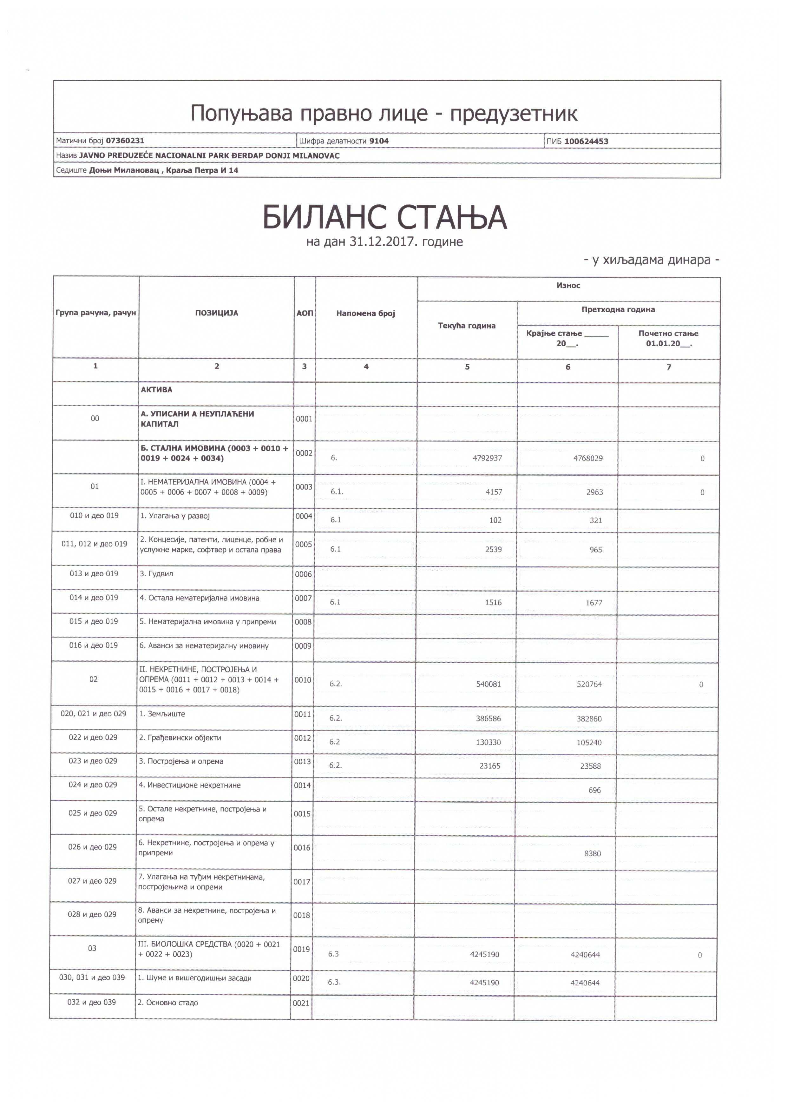

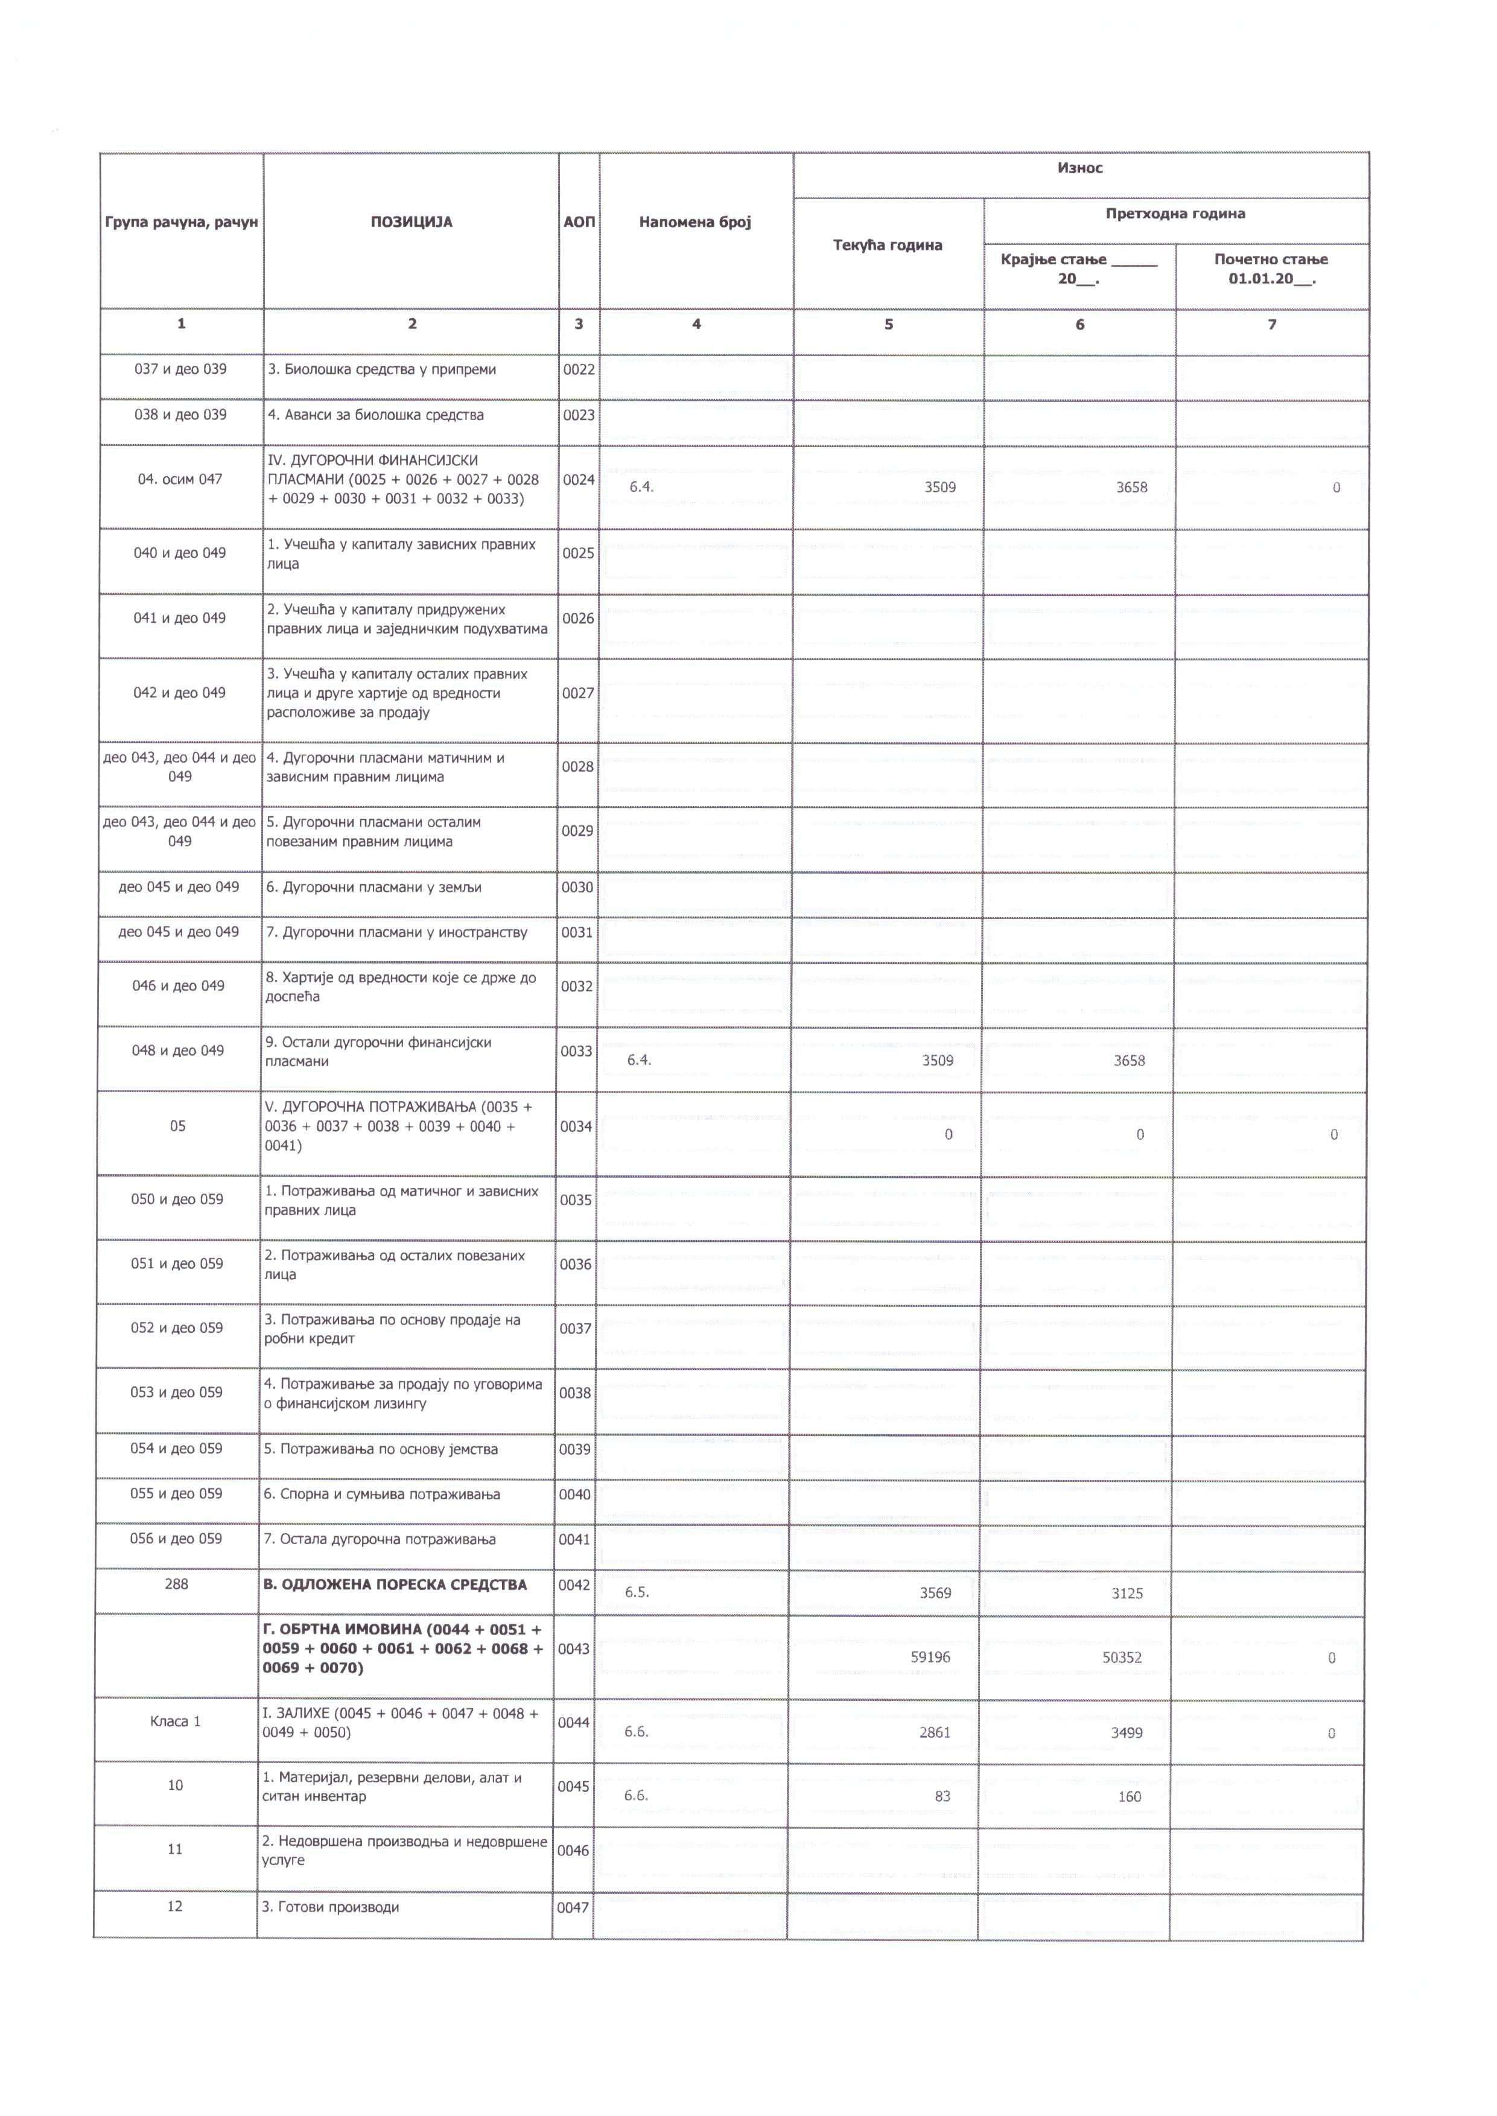

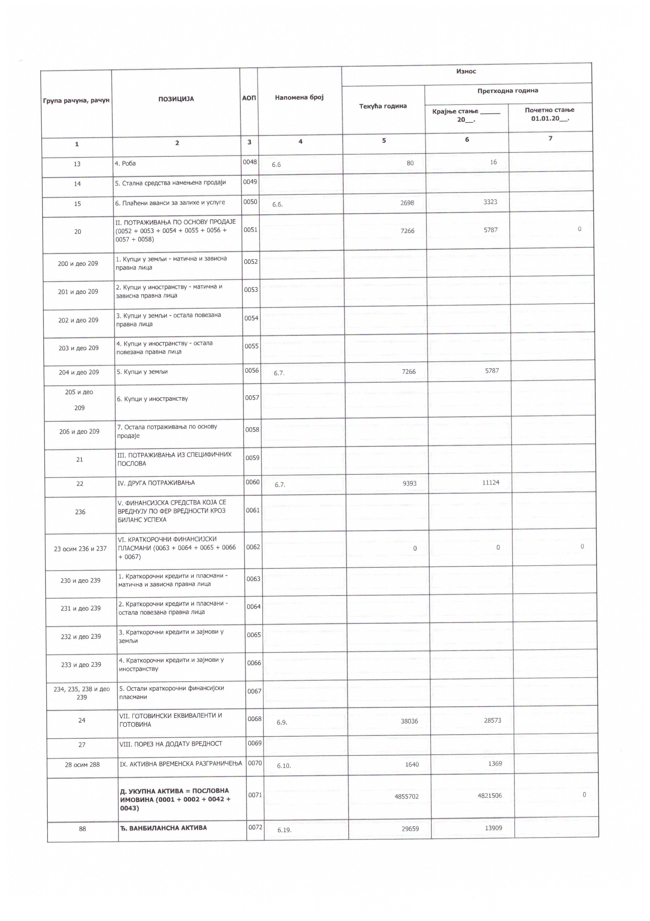

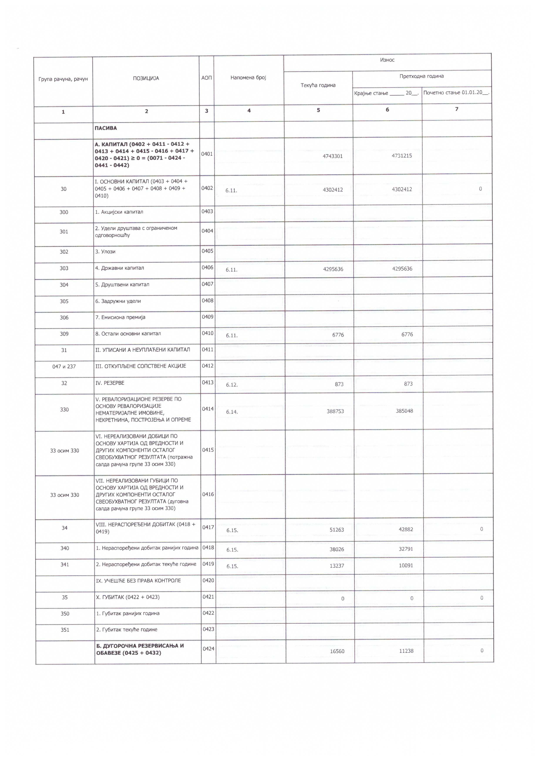

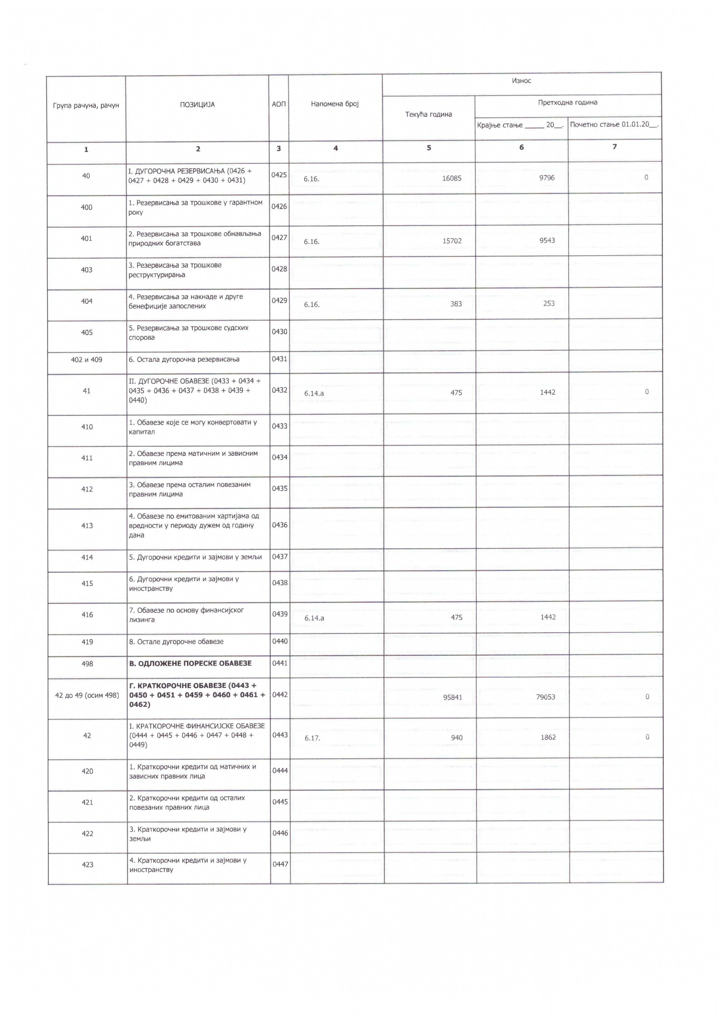

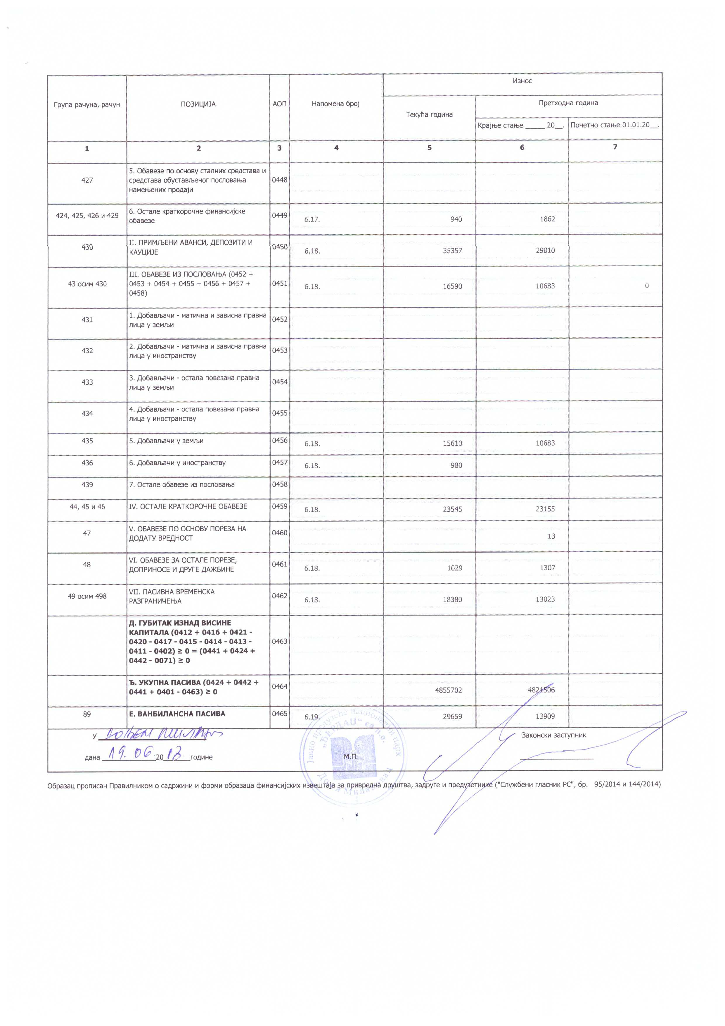

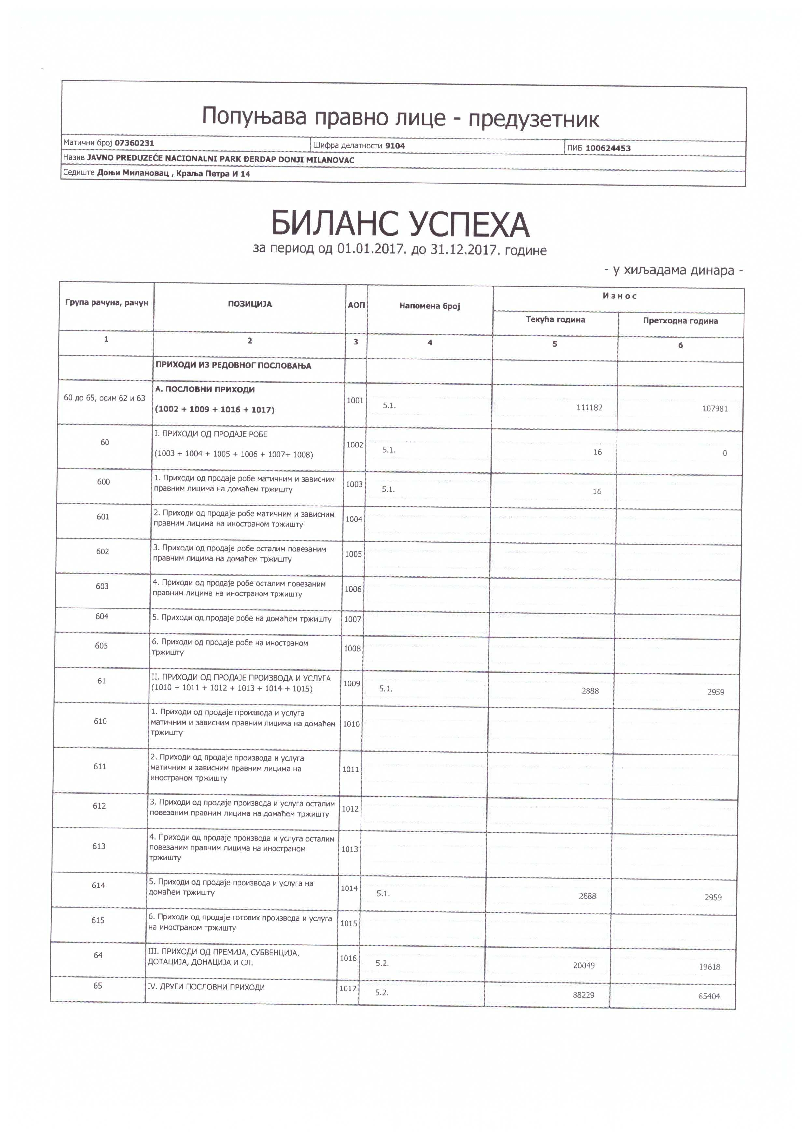

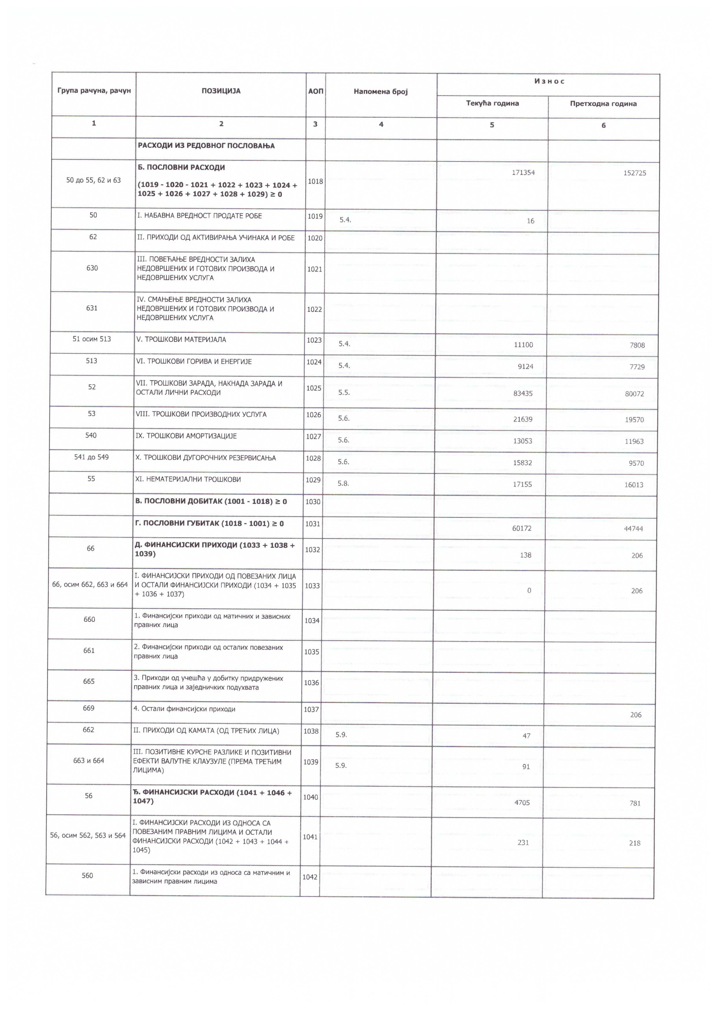

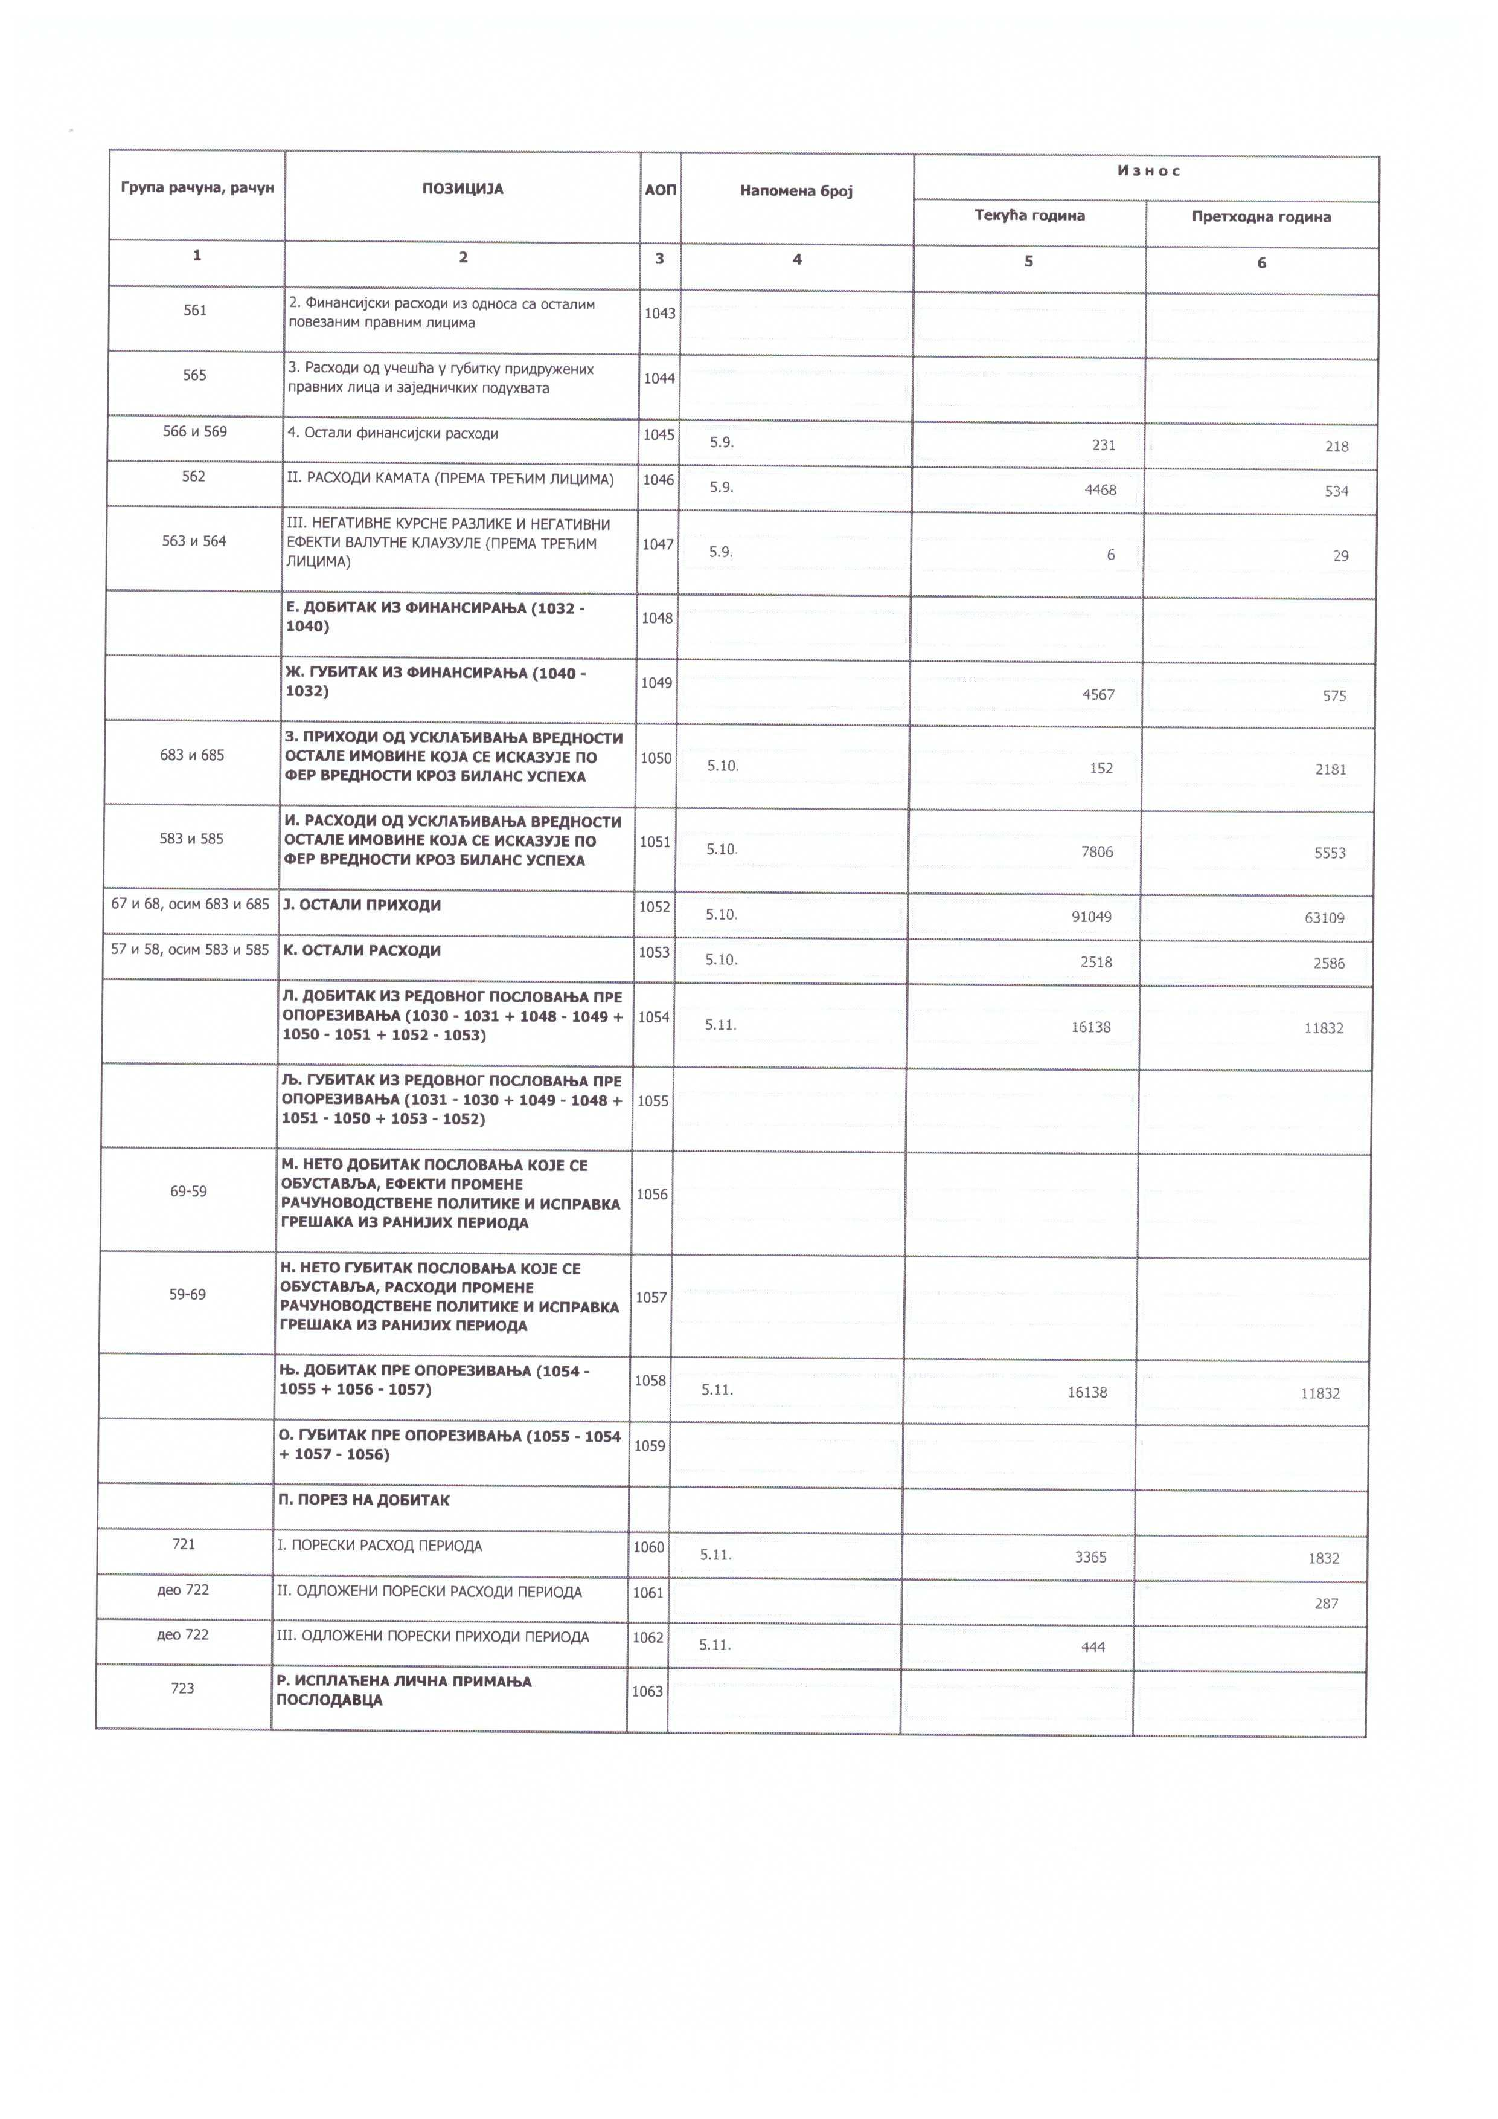

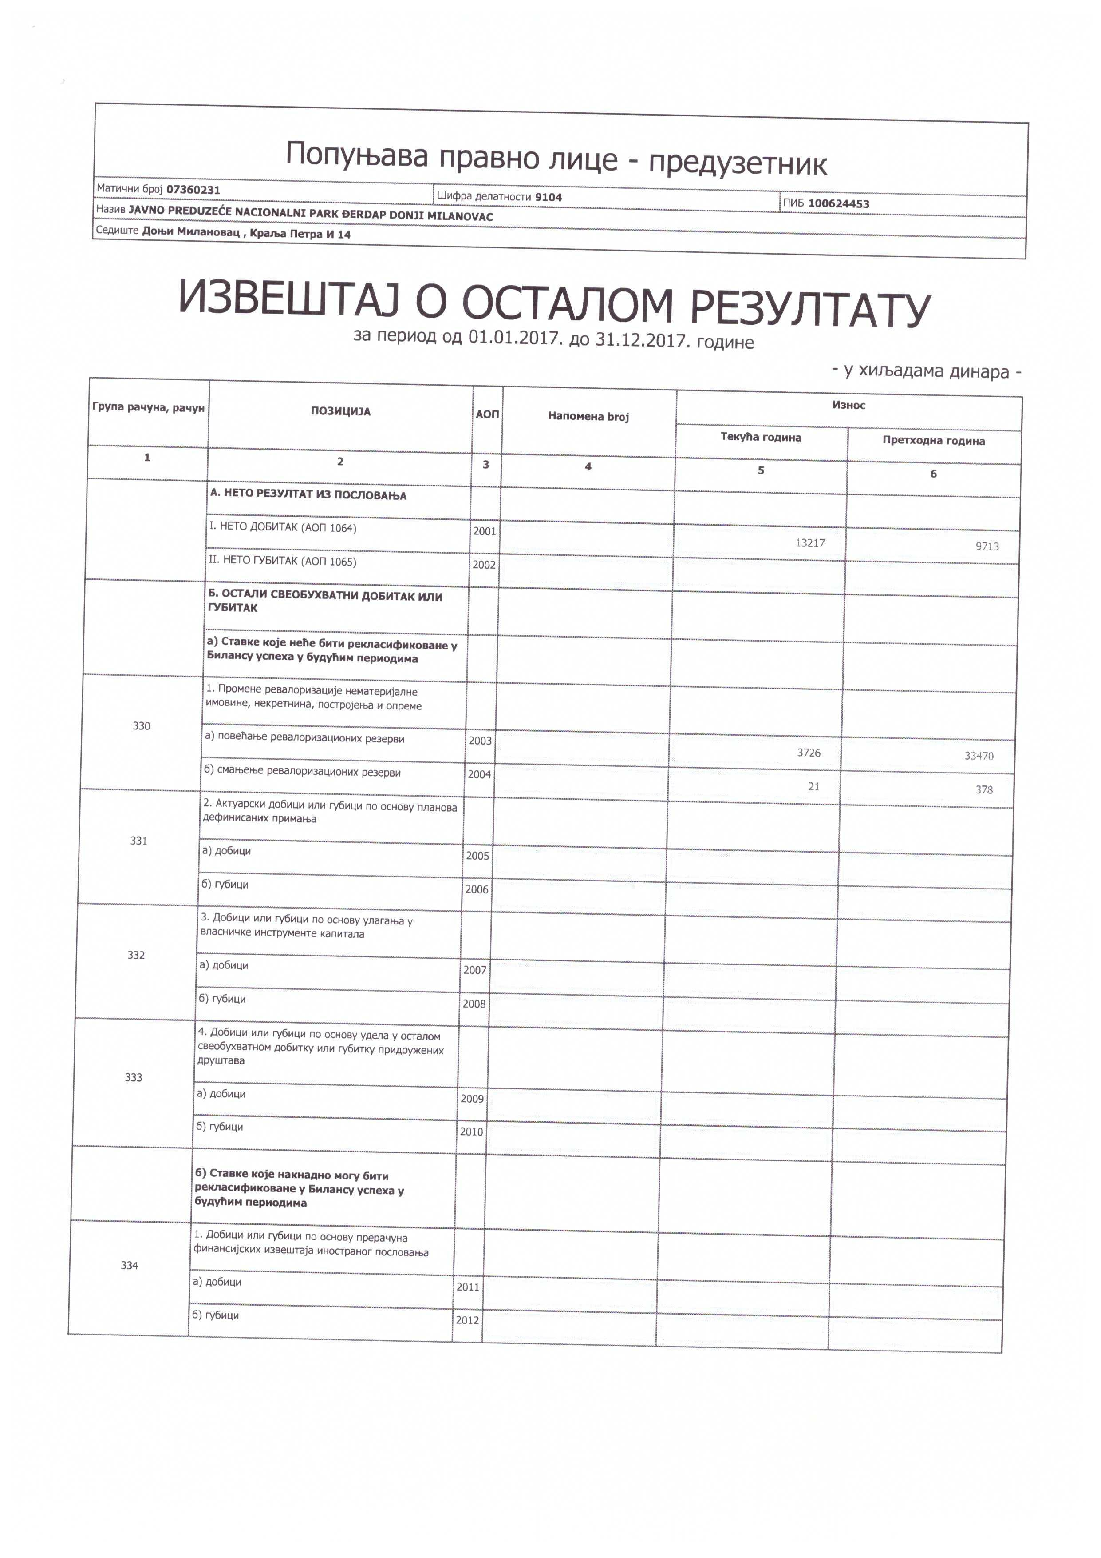

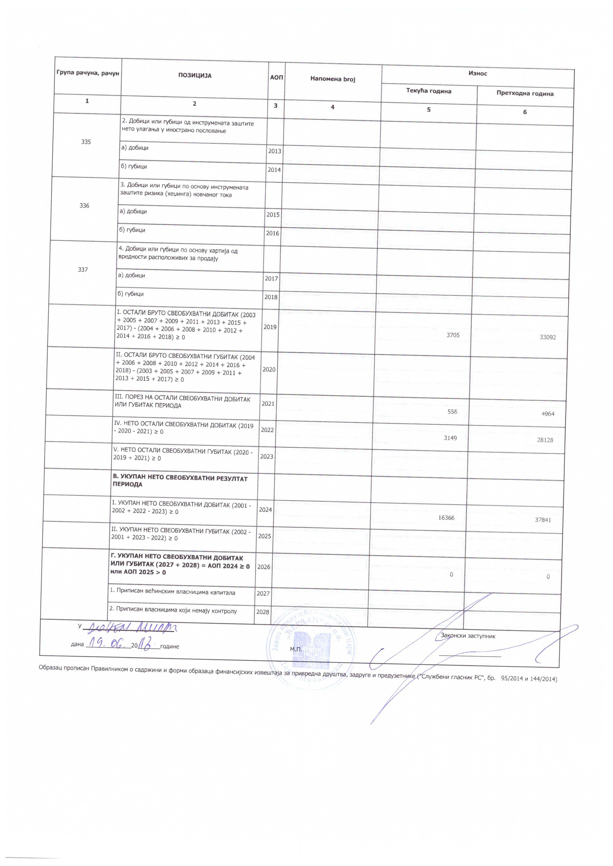

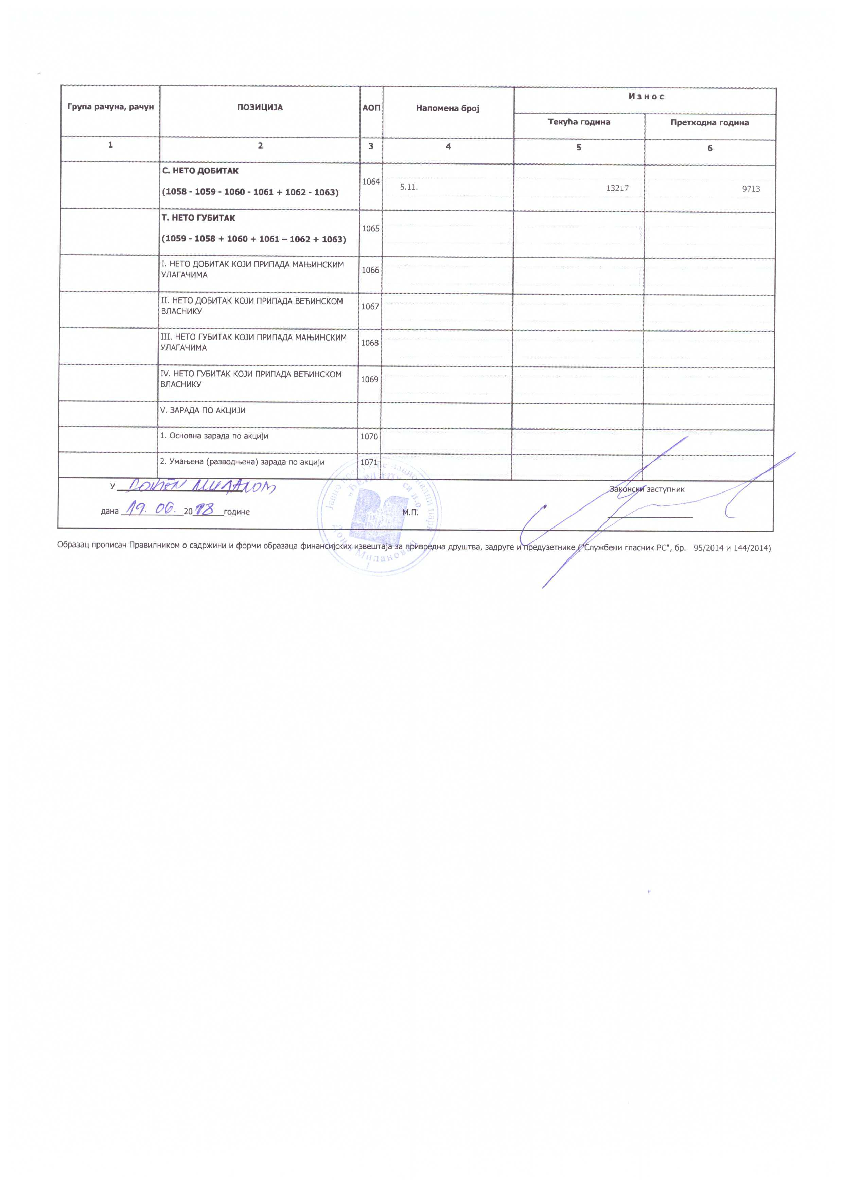

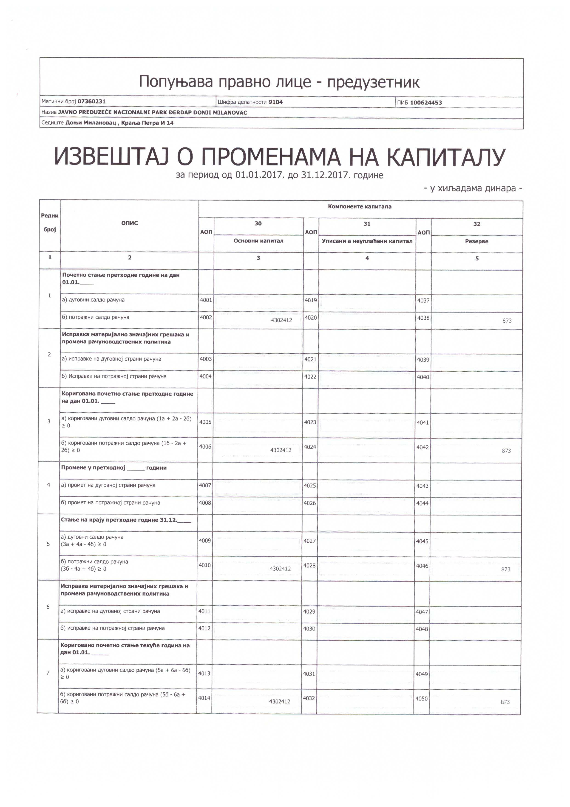

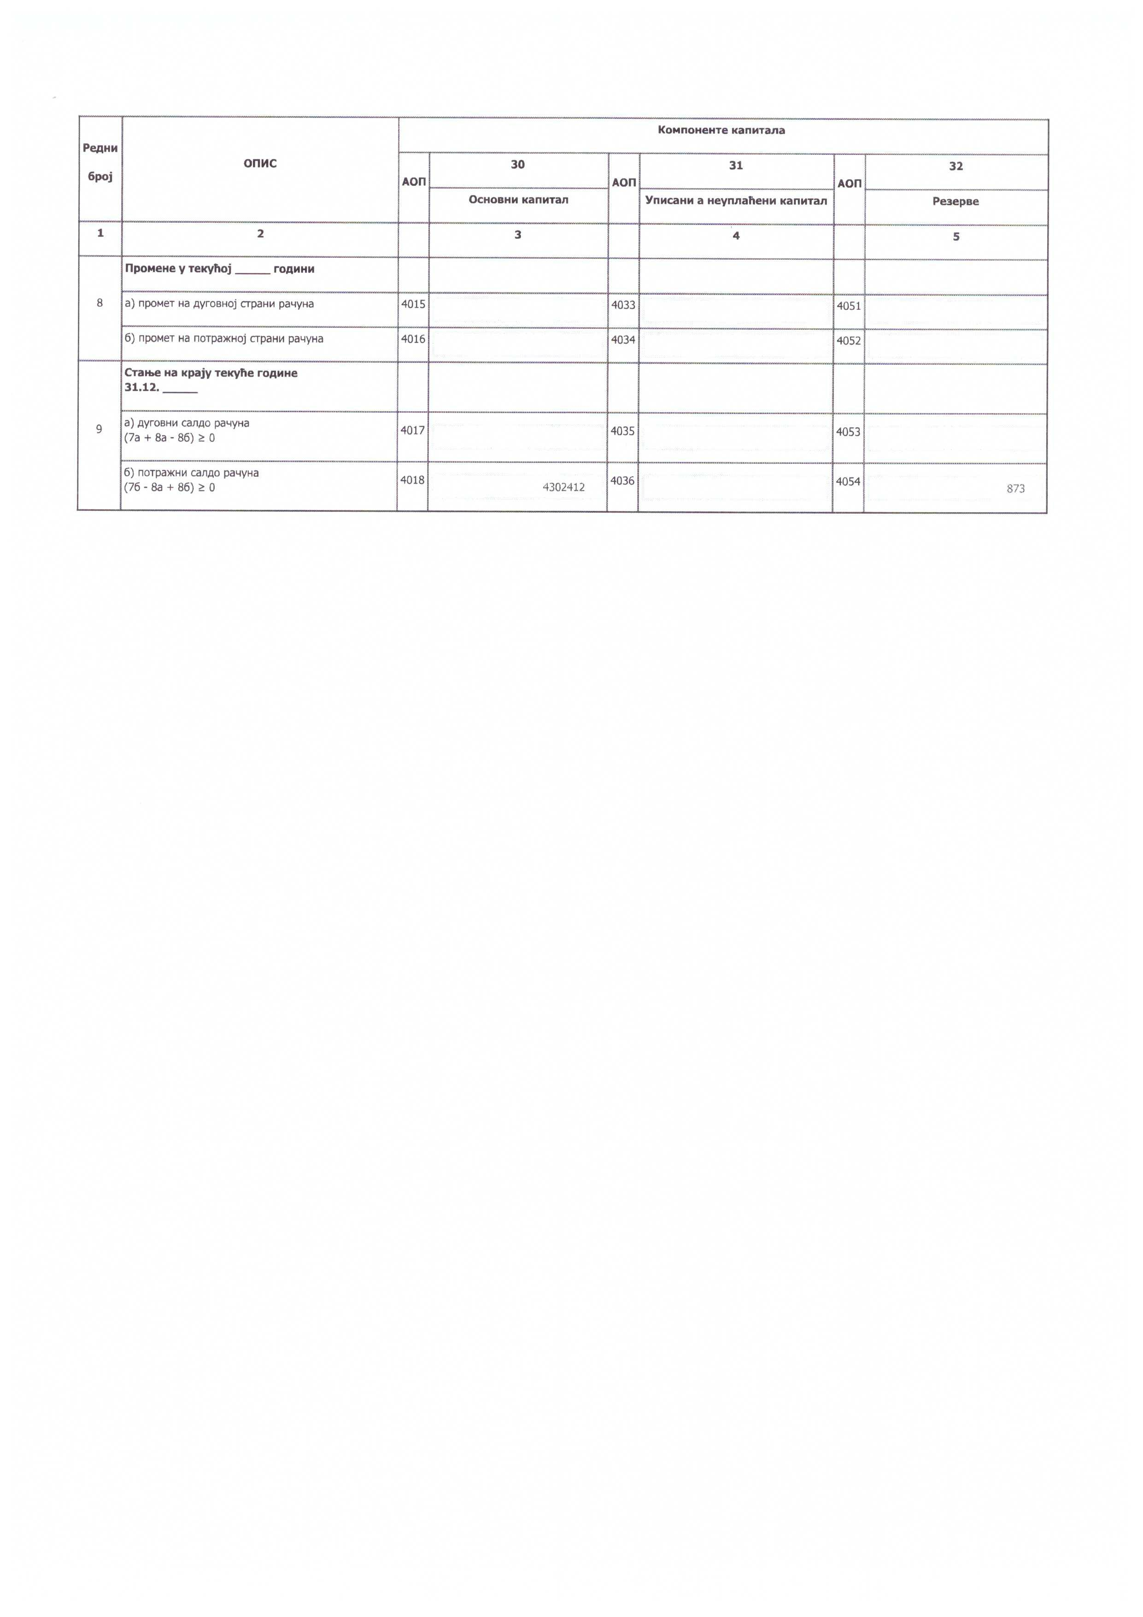

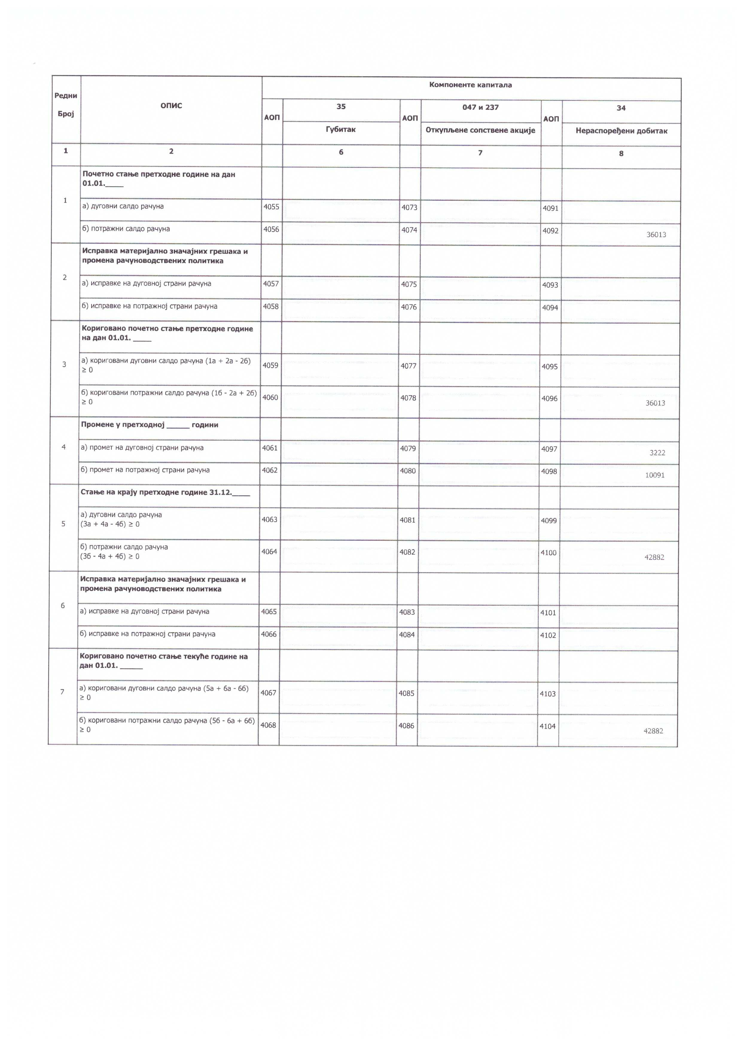

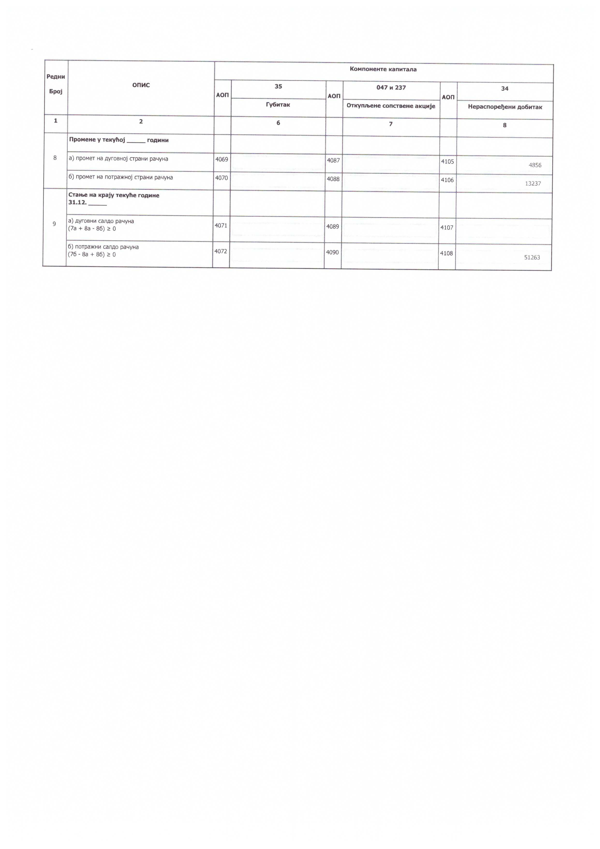

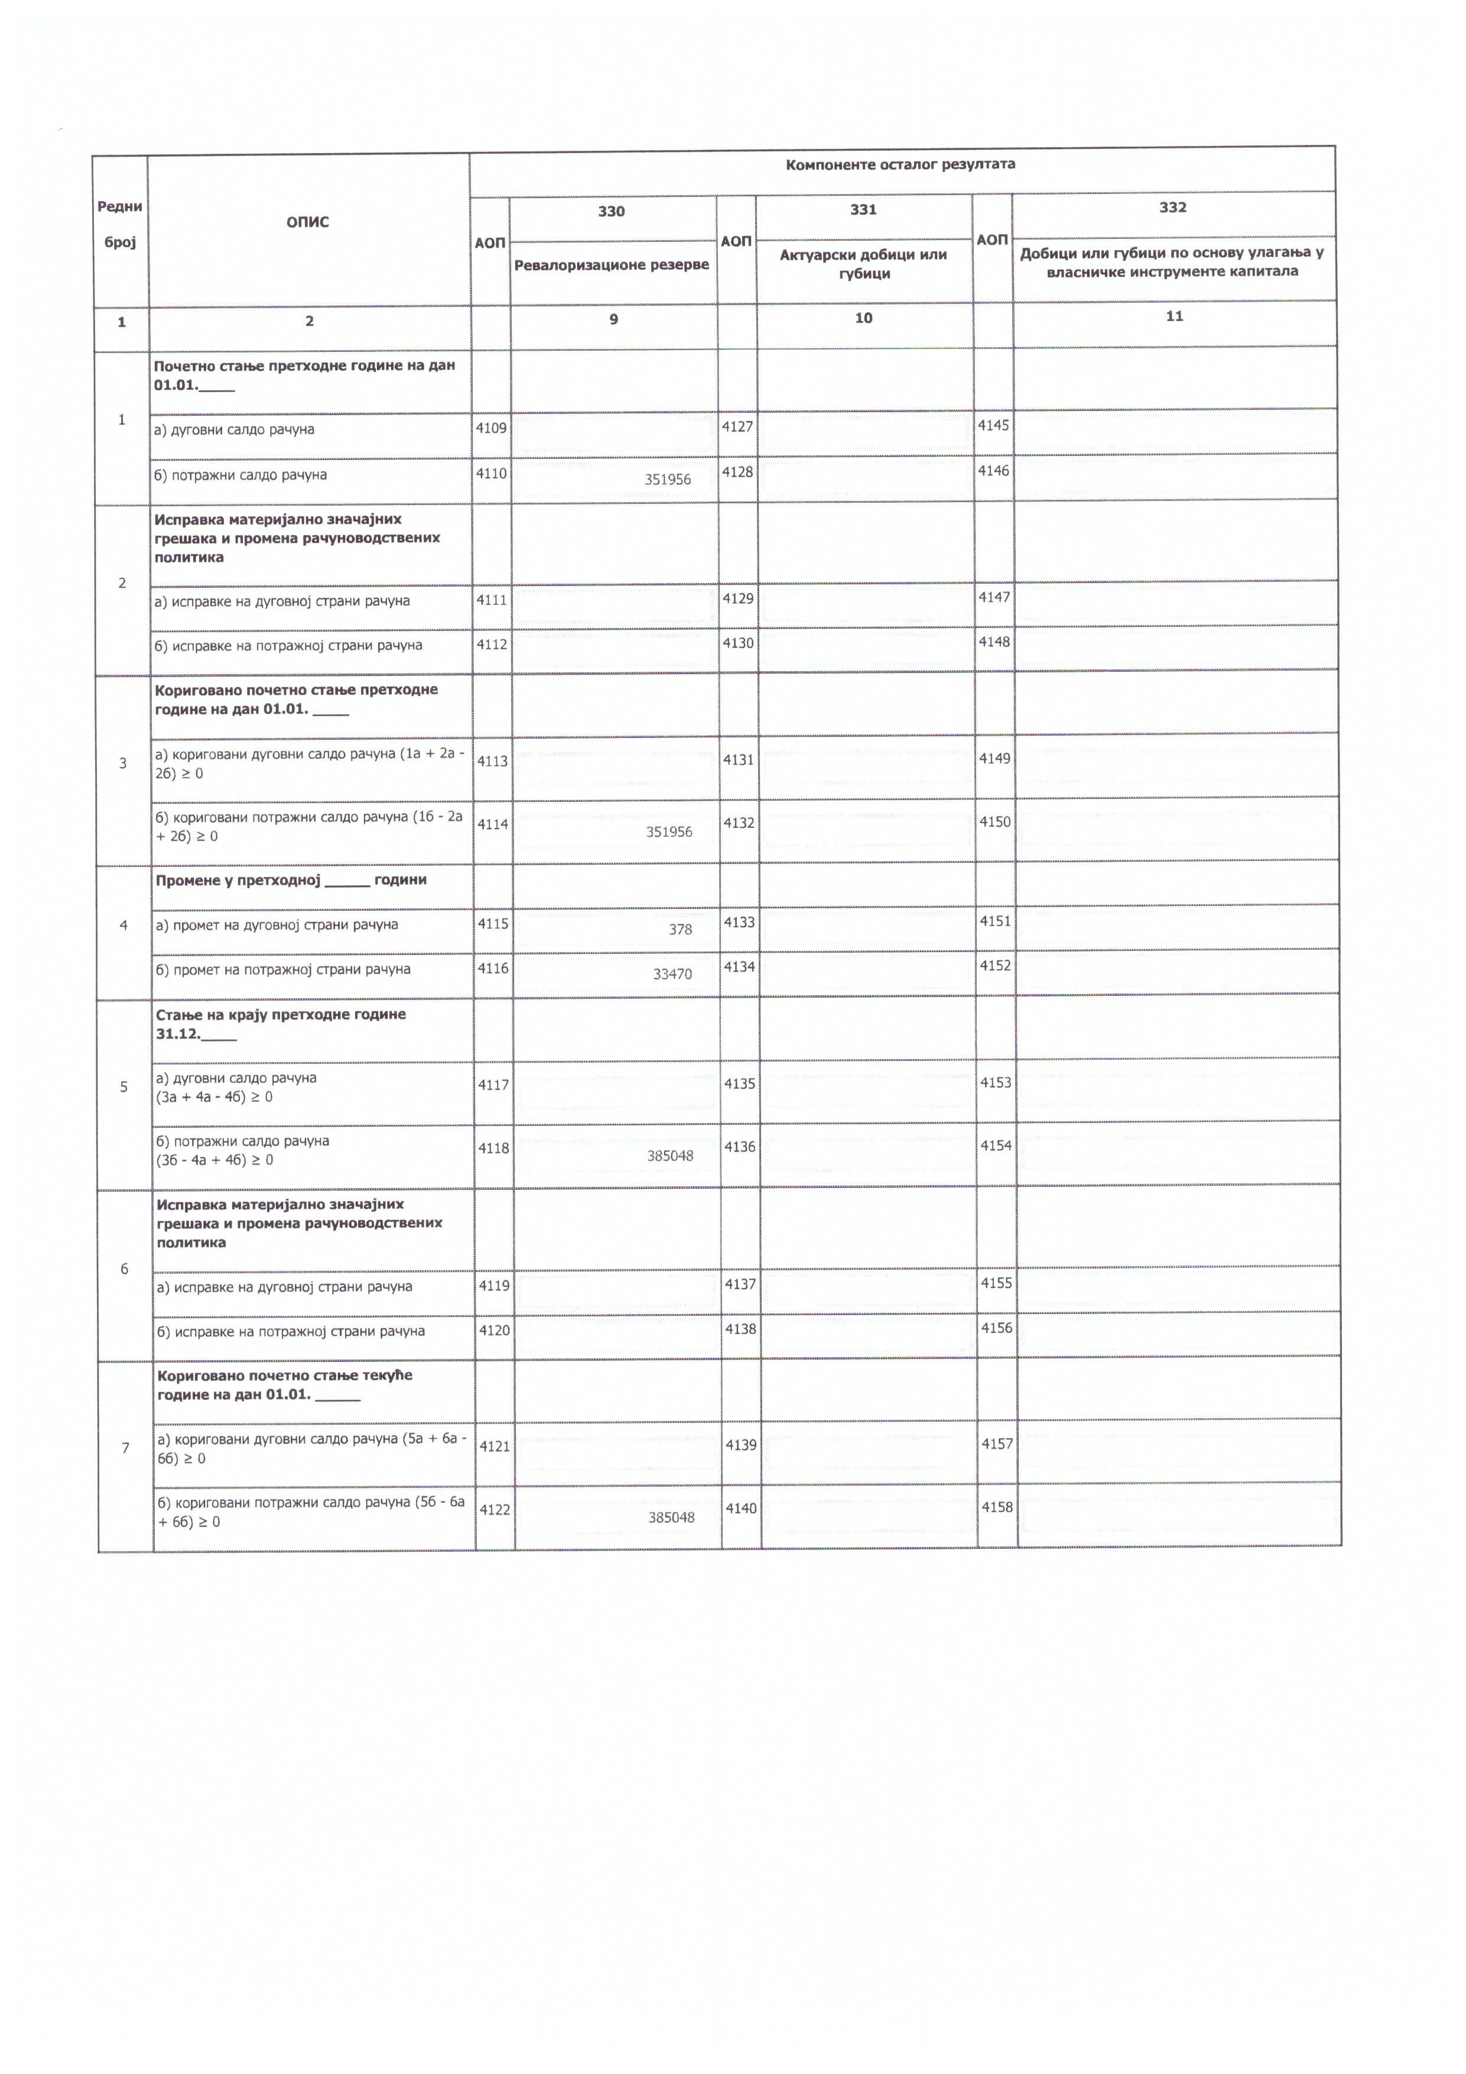

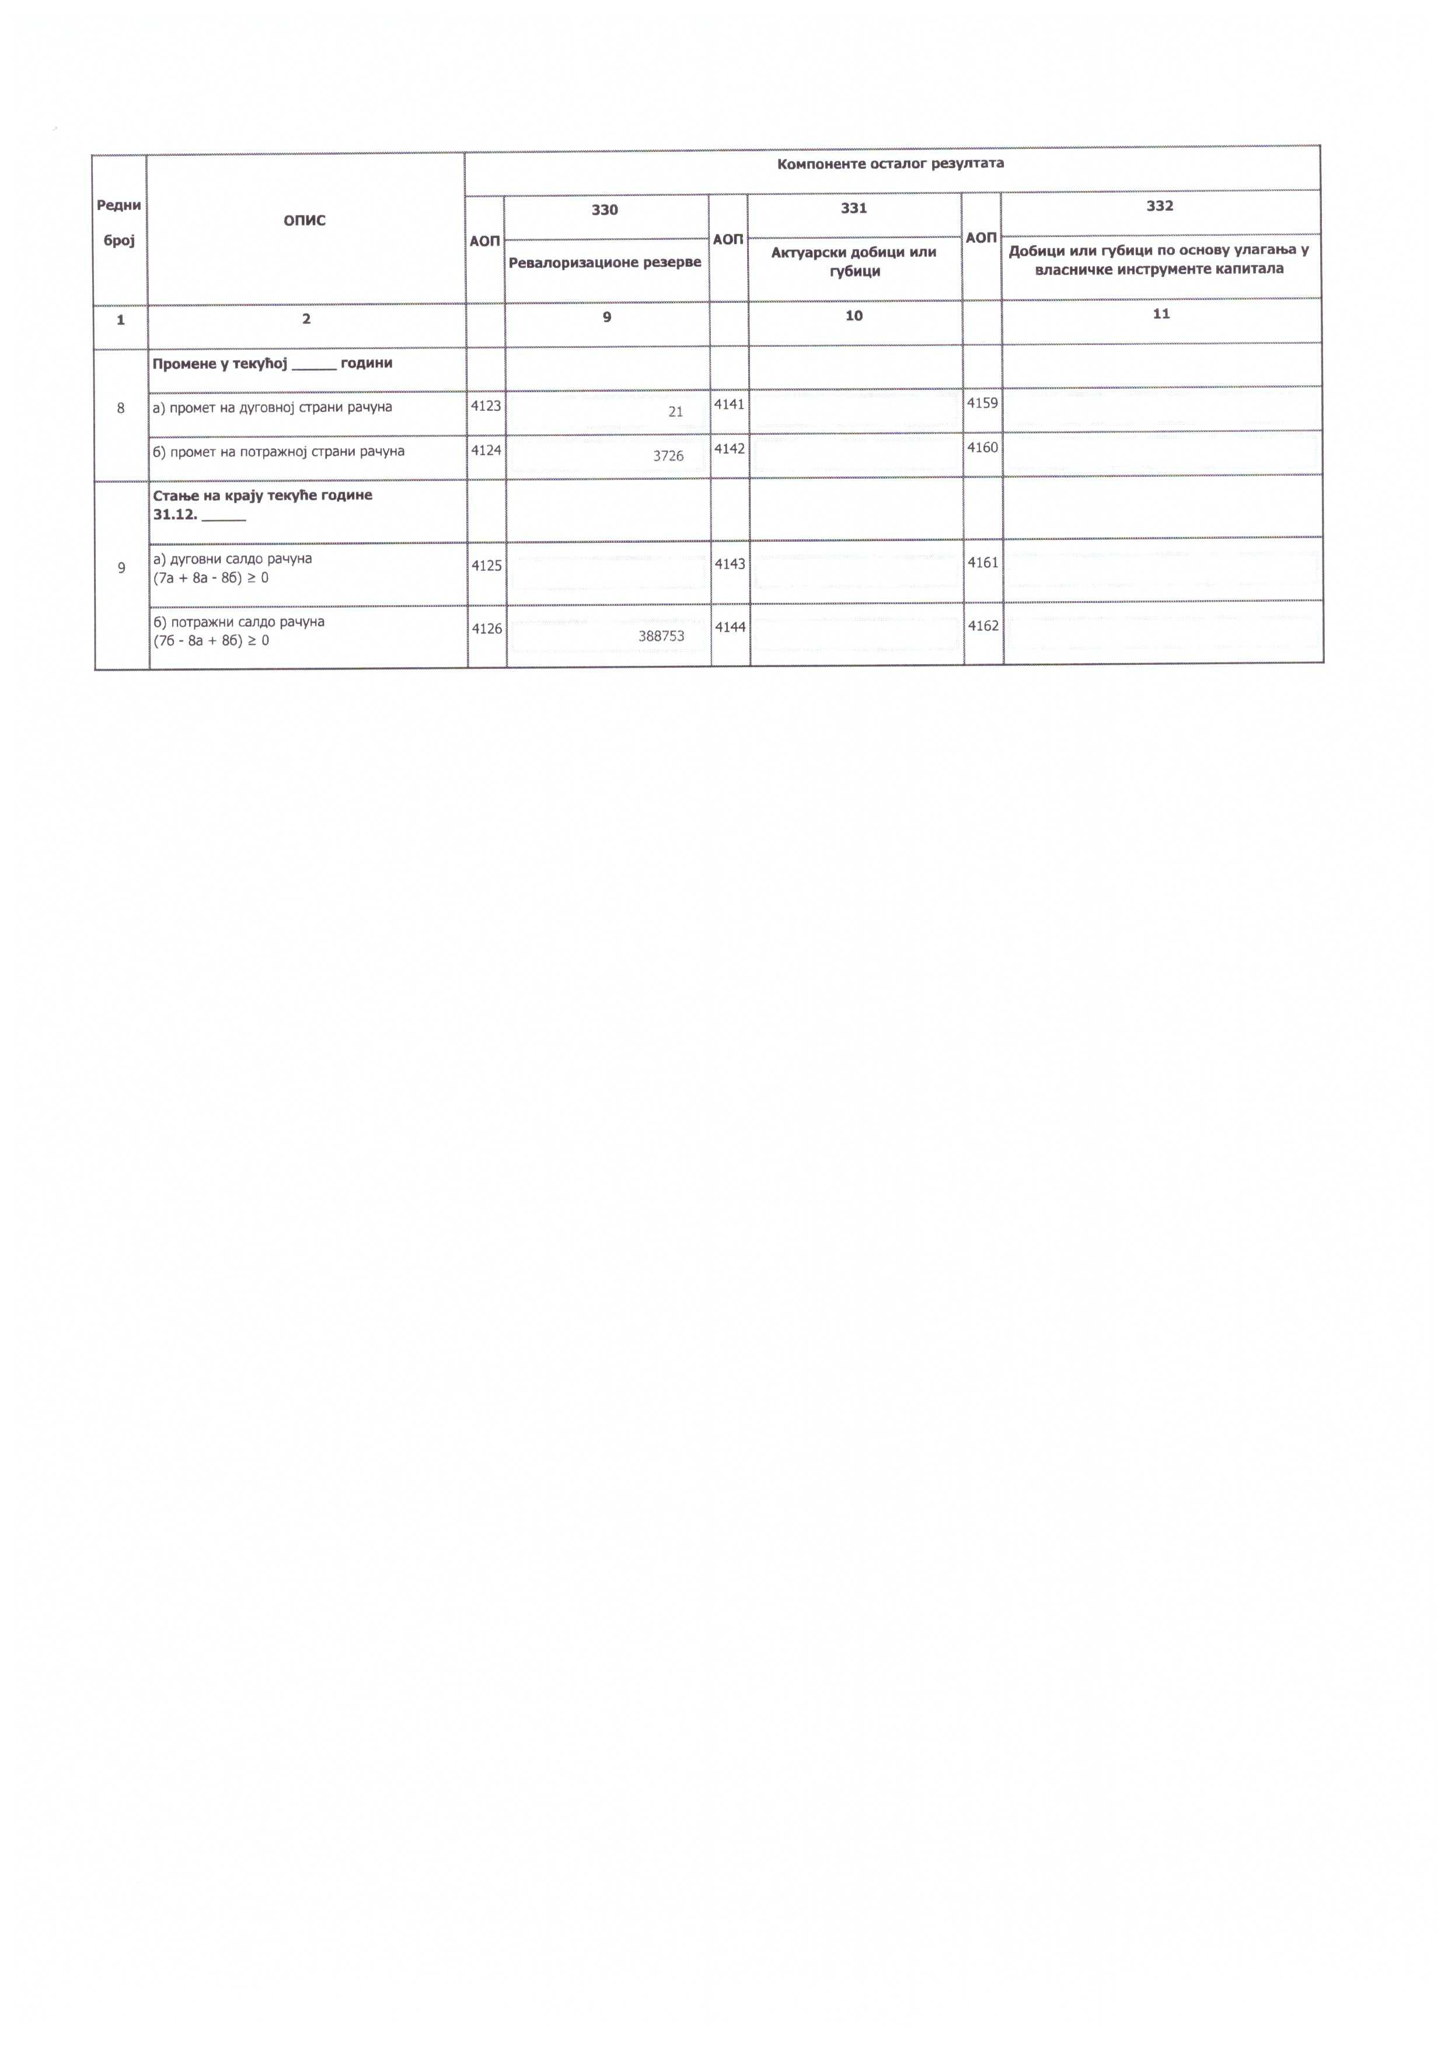

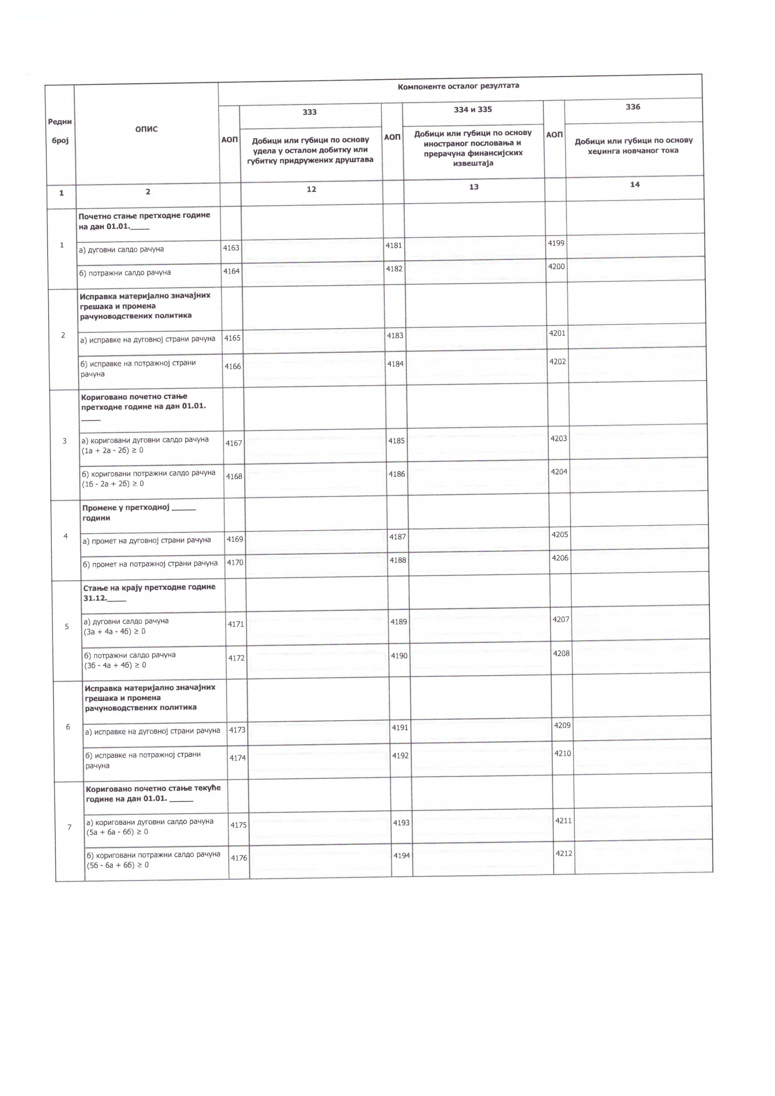

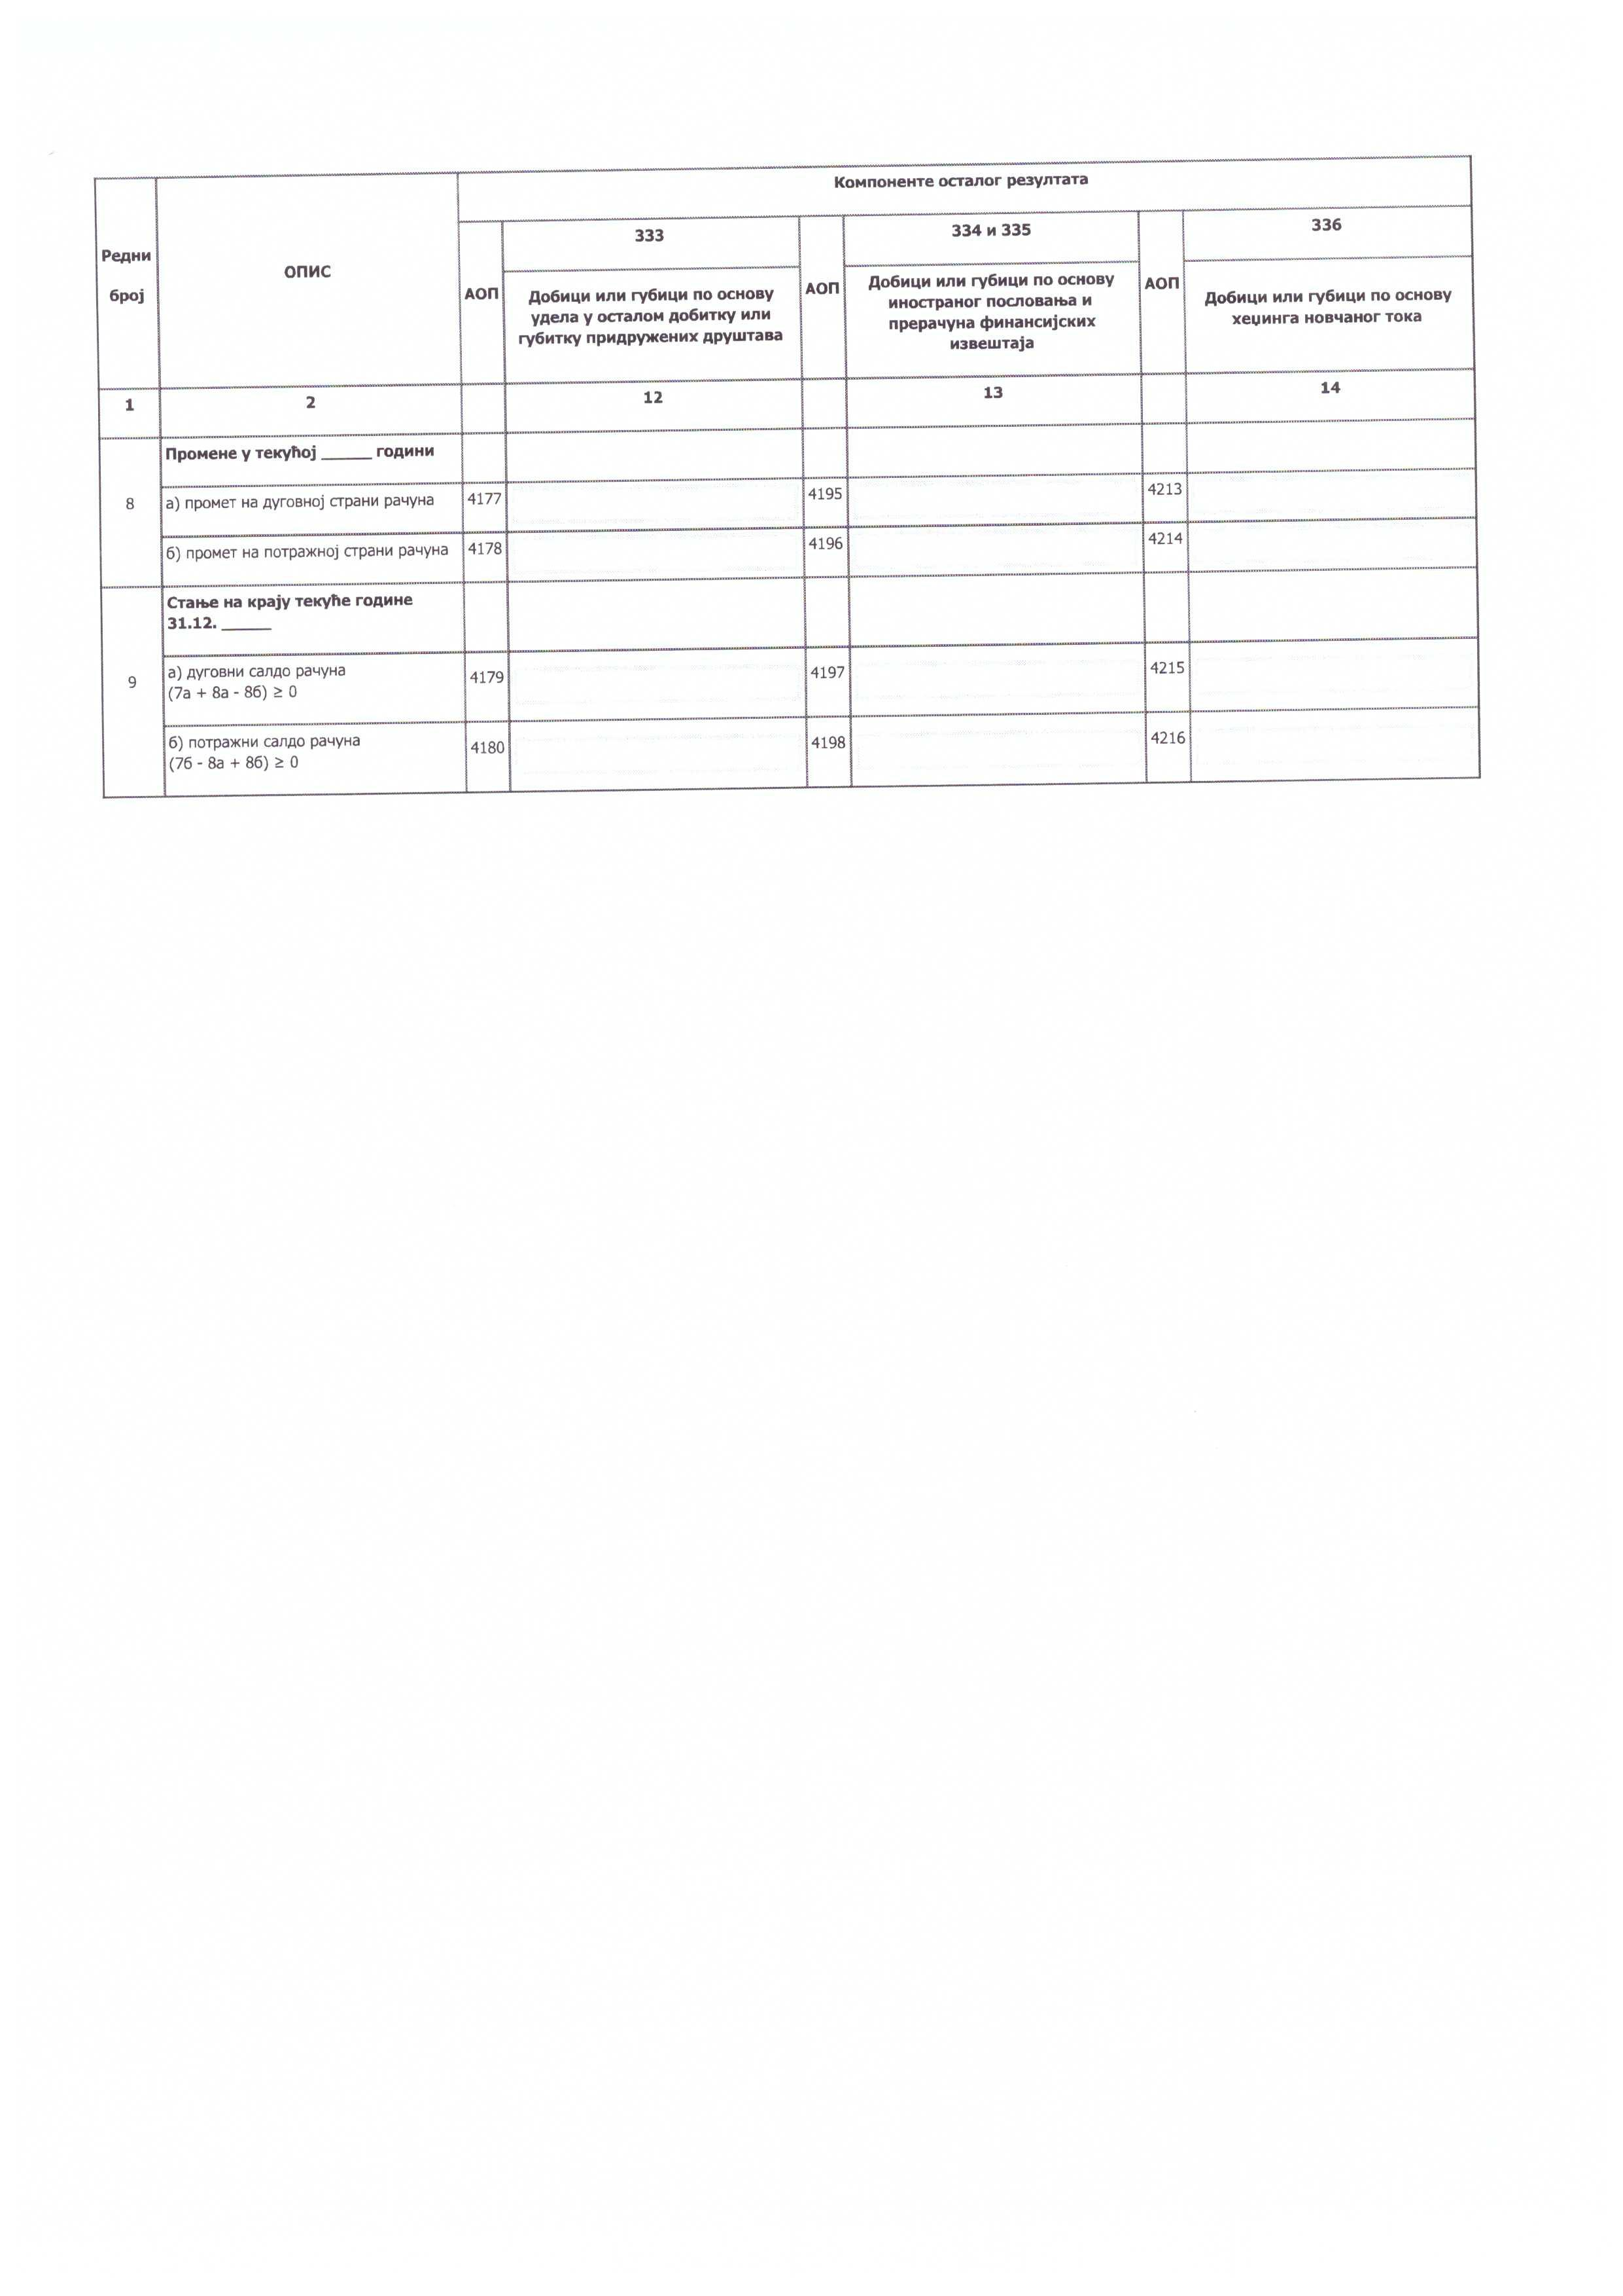

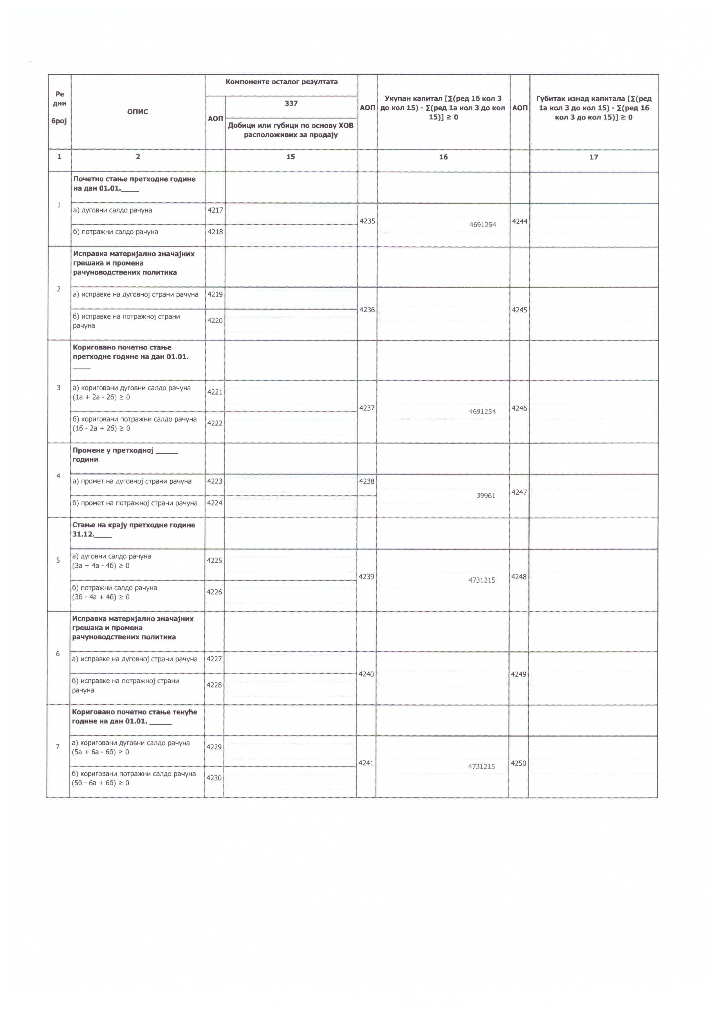

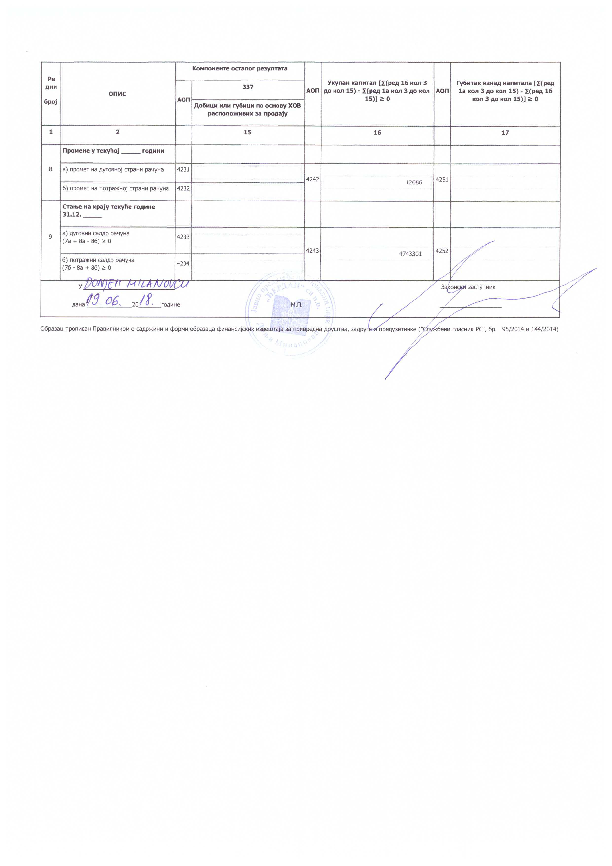

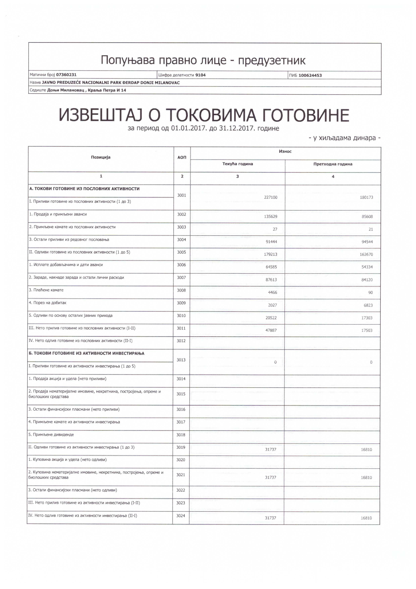

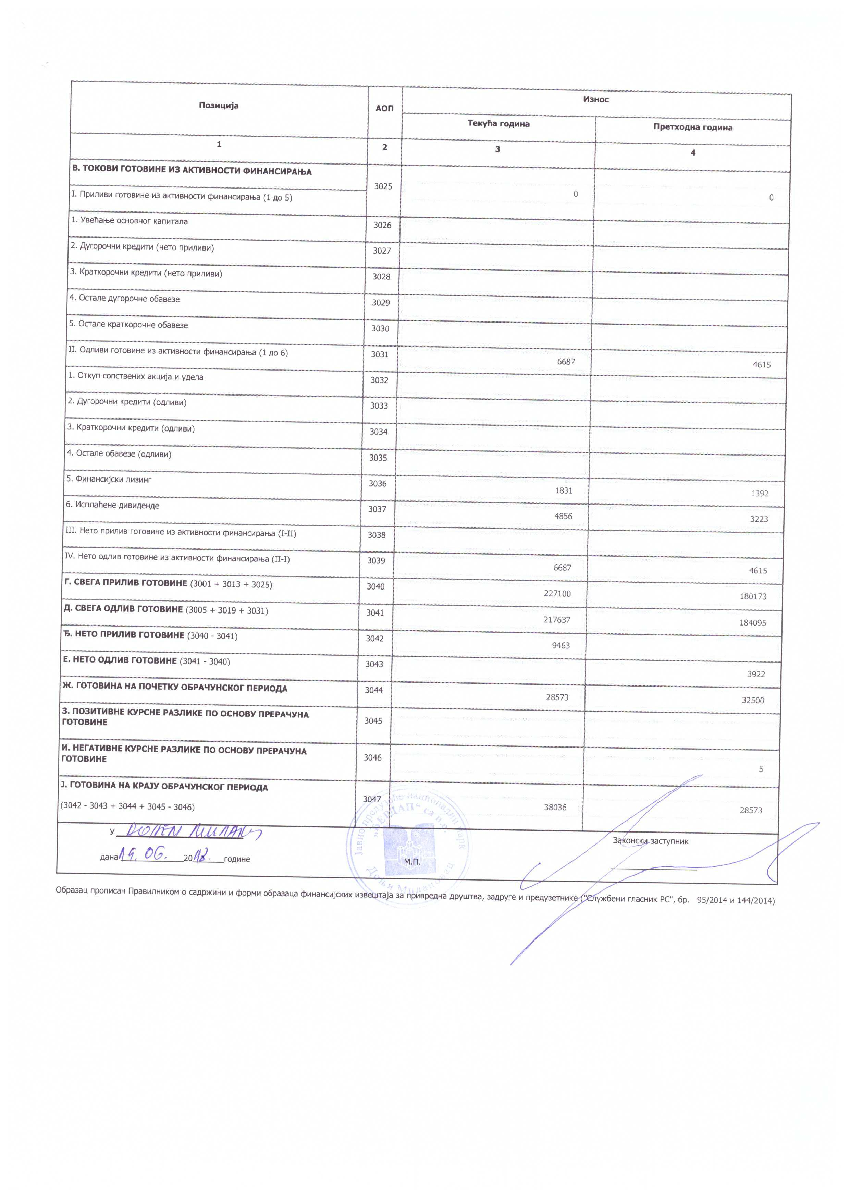

НАПОМЕНЕ УЗ ФИНАНСИЈСКЕ ИЗВЕШТАЈЕ ЗА 2017. ГОДИНУ. - ЈП „НАЦИОНАЛНИ ПАРК ЂЕРДАП“ ДОЊИ МИЛАНОВАЦ

Јавно предузеће „Национални парк Ђердап“ Доњи Милановац, Краља Петра I број 14а Матични број: 07360231

ПИБ: 100624453
Тел: 030/2150070; факс: 030/590-877

НАПОМЕНЕ УЗ
ФИНАНСИЈСКЕ ИЗВЕШТАЈЕ ЗА 2017. ГОДИНУ

Доњи Милановац
Јун 2017.

- 0 -

НАПОМЕНЕ УЗ ФИНАНСИЈСКЕ ИЗВЕШТАЈЕ ЗА 2017. ГОДИНУ. - ЈП „НАЦИОНАЛНИ ПАРК ЂЕРДАП“ ДОЊИ МИЛАНОВАЦ

- ОСНИВАЊЕ И ДЕЛАТНОСТ

Подручје „Националног парка Ђердап“ је први пут проглашено за национални парк 1974. године, када је Скупштина Социјалистичке Републике Србије на седници Већа удруженог рада одржаној 14. јуна 1974. године усвојила Закон о Националном парку „Ђердап“ који је објављен у „Сл. гласнику СРС” број 31/74.

Као Предузеће, Национални парк „Ђердап“ је основано 1989. године (Одлука о оснивању Предузећа за заштиту и развој Националног парка Ђердап, „Сл.гласник РС“ број 6/89) са циљем да обавља послове заштите културних добара, природних и других знаменитости на подручју Националног парка „Ђердап“.

Законом о националним парковима („Сл. гласник РС“ број 39/93), Предузеће за заштиту и равој Националног парка „Ђердап“ постаје Јавно предузеће „Национални парк Ђердап“ са седиштем у Доњем Милановцу (у даљем тексту Предузеће). Предузеће је основано на основу Законом о Националним парковима чл. 23. став 1. тачка 2. ("Сл.гласник РС" бр. 39/93), и регистровано код Окружног привредног суда Зајечар Решењем Фи - 3398/93 од 05.10.1993. год. и број рег. улошка 1 – 5562.

- Привредном суду Зајечар, 05.10.1993. године, извршена је пререгистрација и упис у судски регистар - Јавно предузеће „Национални парк Ђердап“ Доњи Милановац. Јавно предузеће "Национални парк Ђердап" из Доњег Милановца, (у даљем тексту: Предузеће), регистровано је код Агенције за привредне регистре, по решењу Агенције за привредне регистере бр. БД 23766/2005 дана 20.05.2005.године.

Законом о националним парковима („Сл. гласник РС“, број 84/15), “Национални парк Ђердап“ је основан: „ради очувања објеката карстног рељефа и хидрографије, Ђердапске клисуре, кањона Бољетинске реке, кањона Брњице и др.; станишних типова: полидоминантних реликтних заједница, осиромашених реликтних заједница, шибљака, савремених и других типова шума (букове шуме, храстово-грабове шуме, термофилне и супра-медитеранске храстове шуме, мешовите термофилне шуме и обалске формације врба); станишта и популације дивље флоре, посебно копривића, ораха, мечје леске, јоргована, маклена, црног јасена, грабића, сребрне липе, кавкаске липе, Панчићевог маклена, медунца, златне папрати, божиковине, тисе, брекиње, дивље крушке, дивље трешње и др.; станишта и популације дивље фауне, посебно птица (црна рода, белорепан, орао змијар, патуљасти орао, орао кликташ, сури орао, соко, буљина и мали вранац), сисара (рис, европски јелен, дивља свиња, медвед, видра, шарени твор, дивокоза и срна) и риба (сом, кечига, смуђ, деверика, мрена, балкански вијун, лињак, караш, велики и мали вретенар и јегуља) и др.; културно-историјског наслеђа, нарочито Голубачког града, Лепенског вира, Трајанове табле, Дијане Караташ и заштите и очувања спомен обележја и др. Подручје Националног парка „Ђердап” простире се на територији општина: Голубац, Мајданпек и Кладово, у оквиру 17 катастарских општина: Голубац, Брњица, Добра, Бољетин, Мајданпек, Доњи Милановац, Мосна, Тополница, Голубиње, Мироч, Петрово Село, Текија, Нови Сип, Давидовац, Манастирица, Кладушница и Подвршка, укупне површине 63.786,48 ha, од чега је 45.454,87 ha у државној својини, а у приватној и другим облицима својине 18.331,60 ha, од чега је I степеном обухваћено 8,01%, II степеном 21,50% и III степеном 70,79% укупне површине“.

Основна делатност Предузећа је : 9104 - Делатност ботаничких и зоолошких вртова и заштита природних вредности. Јавно предузеће "Национални парк Ђердап", Доњи Милановац, са потпуном одговорношћу, управља Националним парком Ђердап, спроводи режим заштите у Националном парку Ђердап, управља природним вредностима на подручју Националног парка

  - 1 -

НАПОМЕНЕ УЗ ФИНАНСИЈСКЕ ИЗВЕШТАЈЕ ЗА 2017. ГОДИНУ. - ЈП „НАЦИОНАЛНИ ПАРК ЂЕРДАП“ ДОЊИ МИЛАНОВАЦ

Ђердап, грађевинским земљиштем које му је пренето на управљање и коришћење, објектима који служе управљању привредним вредностима, као и другим непокретностима које му се повери на управљање. Национални парк Ђердап обавља и друге послове, под условом да не омета обављање основне делатности и то: услуге у газдовању шумама сопственицима шума и другим субјектима; производња, сакупљање, откуп, дорада и промет шумских плодова, лековитог биља, гљива , пужева; производња шумских сортимената; проиводња и промет живе дивљачи и меса од дивљачи; рибарство на рекама идр.

Предузеће је сагласно критеријумима из Закона о рачуноводству („Службени гласник РС “, бр.
62/2013), разврстано у средња правна лица.

Седиште предузећа је у ДОЊЕМ МИЛАНОВЦУ, Улица Краља Петра 1 број 14а

Порески идентификациони број предузећа је 100624453.

Матични број предузећа је 07360231.

Просечан број запослених у 2017. години био је 75 (у 2016. години – 73 ).
ШИФРА ДЕЛАТНОСТИ: 9104
ПЕПДВ БРОЈ: 125532688
Е-mail адереса је office@npdjered.org . Интернет презентација је на адреси www.npdjerdap.org.

Стаутом Јавног предузећа ,,Национални парк Ђердап“ Доњи Милановац на који је Решењем о давању сагласности број 05 Број 110-9583/2017 од 06.10.2017. год., Оснивач дао сагласност, објављеном у (,,Сл. гласнику РС“, бр. 90/2017), уређено је управљање и органи управљања. Органи Јавног предузећа су:

- Надзорни одбор;
- Директор.

Надзорни одбор има пет чланова које именује Оснивач на период од четири године под условима, на начин и по поступку уређену Законом.

Директора Јавног предузећа именује Оснивач, на период од четири године, а на основу јавног конкурса спроведеног у складу са Законом.

Правни оквир рада:

Закон о јавним преузећима (,,Сл. гласник РС“, бр. 15/2016);

Закон о заштити природе (,,Сл. гласник РС“, бр. 36/2009, 88/2010 и 91/2010 – испр. и

14/2016);
Закон о националним парковима („Сл. гласник РС“, бр. 84/2015);

Уредба о утврђивању Просторног плана подручја посебне намене Националног парка „Ђердап“ („Сл. гласник РС“, бр. 43/2013)

Закон о привредним друштвима („Сл. гласник РС“ бр. 36/2011, 99/2011, 83/2014 – др. закон и 5/2015);

Закон о шумама („Сл. гласник РС“ број 30/2010, 93/2012 и 89/15);

Закон о заштити и одрживом коришћењу рибљег фонда („Сл. гласник РС“, бр. 128/2014 ); Правилник о вредности дневне, вишедневне и годишње дозволе за рекреативни риболов

за 2017. годину („ Службени гласник РС“ бр. / 2016 )

Закон о јавној својини ("Службени гласник РС", бр. 72/2011 и 88/2013) Закон о дивљачи и ловству („Сл. гласник РС“ број 18/2010);

  - 2 -

НАПОМЕНЕ УЗ ФИНАНСИЈСКЕ ИЗВЕШТАЈЕ ЗА 2017. ГОДИНУ. - ЈП „НАЦИОНАЛНИ ПАРК ЂЕРДАП“ ДОЊИ МИЛАНОВАЦ

Закон о туризму („Сл. гласник РС“ бр. 36/2009, 88/2010, 99/2011 – др.закон, 93/2012 и

84/2015);

Закон о културним добрима („Сл.гласник РС“ бр. 71/1994, 52/2011 – др. закон и 99/2011 – др.закон);

Закон о раду ( ,,Службени гласник РС“, бр. 24/2005, 61/2005, 54/2009, 32/2013, 75/2014 и

13/2017- одлука УС и 113/2017);
Законом о утврђивању максималне зараде у јавном сектору („Службени гласник РС“ број

93/12);

Закон о привременом уређивању основица за обрачун и исплату плата, односно зарада и других примања код корисника јавних средстава („Сл. гласник РС“ број 116/2014);

Уредба о поступку за прибављање сагласности за ново запошљавање и додатно радно ангажовање код корисника јавних средстава („ Сл. гласник РС број 113/2013, 21/2014,

66/2014, 118/2014, 22/2015 и 59/2015);
Закон о јавним набавкама ("Сл. гласник РС" број 124/2012, 14/2015 и 68/2015);

Закон о буџетском систему ("Сл. гласник РС", бр. 54/2009, 73/2010, 101/2010,101/2011, 93/2012, 62/2013, 63/2013 – испр., 108/2013, 142/2014 и 68/2015 – др. закон, 103/15 ,99/16

и 113/17);

Закон о буџету Републике Србије за 2017. годину ("Сл. гласник РС" број 103/2016); Закон о заштити од пожара ("Сл. гласник РС" број 111/2009 и 20/2015); Закон о роковима измирења новчаних обавеза у комерцијалним трансакцијама ("Сл.

гласник РС" број 119/2012 , 68/2015 и 113/2017);

Правилник о начину и поступку вршења надзора над спровођењем Закона о роковима измирења новчаних обавеза у комерцијалним трансакцијама између јавног сектора и привредних субјеката у којима су субјекти јавног сектора дужници и између субјеката јавног сектора, као и о начину и поступку достављања и преузимања података о преузетим обавезама субјеката јавног сектора, ради вршења тог надзора ("Сл. гласник РС", бр. 88/2015);

Закон о Регистру запослених, изабраних, именованих, постављених и ангажованих лица код корисника јавних средстава ("Сл. гласник РС", бр. 68/2015 и 79/2015-испр.);

Правилник о oбрасцима тромесечних извештаја о реализацији годишњег програма пословања јавних предузећа и зависних друштава капитала чији је оснивач то предузеће („Сл. гласник РС“, број 36/2016);

Одлука о критеријумима и мерилима за утврђивање висине накнада за рад у надзорном одбору јавних предузећа ("Сл. гласник РС" број 102/2016);

Статут ЈП „Национални парк Ђердап” ( Решење о давању сагласности објављно у „Службеним гласнику Републике Србије“, број 90/2017)

Одлука о накнадама за коришћење заштићеног подручја Национални парк Ђердап Годишњи Програм управљањa националним парком,

Средњорочни Програм упраљања рибарским подручјем Националног парка Ђердап, Годишњи Програм управљања рибарским подручјем Националног парка Ђердап, Општа основа за газдовање шумама за Национални парк Ђердап, Посебне основе за газдовање шумама, Ловна основа

Програм пословања Националног парка Ђердап

Јавно предузеће у оквиру заштите и унапређивања природних вредности Националног парка Ђердап, обавља послове:

спречавање активности које могу нарушити основна обележја и друга својства Националног парка,

  - 3 -

НАПОМЕНЕ УЗ ФИНАНСИЈСКЕ ИЗВЕШТАЈЕ ЗА 2017. ГОДИНУ. - ЈП „НАЦИОНАЛНИ ПАРК ЂЕРДАП“ ДОЊИ МИЛАНОВАЦ

заштита, очување и унапређење биогеографских обележја подручја, екосистема и разноврсности изворне флоре и фауне, генетског фонда и његовог обнављања (обнављањем потенцијалне вегетације и поновним уношењем врста флоре и фауне које су живеле на подручју Националног парка, издвајањем и узгајањем семенских објеката, формирањем семенских плантажа), репрезентативних биолошких, геоморфолошких, геолошких, хидрографских и пејзажних обележја, репрезентативних облика етнолошког наслеђа и других културно историјских вредности, научно-истраживачка активност, културно-образовна активност,

презентација и популаризација вредности Националног парка,

уређивање подручја и изградња објеката у сврхе очувања, обнављања и унапређивања природних и културно- историјских вредности и њихове презентације, као и санације и ревитализације угрожених делова,

успостављање и развој туристичких, рекреативних и других развојних функција у коришћењу природних и културно-историјских вредности, стручни послови:

      - газдовање шумама,

      - заштита, гајење, унапређивање и коришћење ловне и риболовне фауне,

      - управљање грађевинским земљиштем које му је пренето на коришћење,

      - организовање истраживања у области заштите и развоја Националног парка,

      - презентација и популаризација Националног парка и његових природних вредности и културних добара

      - пројектовање, изградња и одржавање објеката који су у функцији заштите, унапређивања
- презентације природних вредности и културних добара.

    - Други послови: услуге у газдовању шумама сопственицима шума и другим субјектима, производња, сакупљање, откуп, дорада, и промет шумских плодова, лековитог биља, гљива, делова биљака, пужева и др.; производња шумских сортимената, гајење, одржавање и обнова шума, производња шумског семена, садног материјала и подизање нових шума и засада, производња семена и садног материјала за те потребе, услуге организације и посредовања у организацији путовања, излета, екскурзија и других туристичких аранжмана у земљи и иностранству, посредовање и смештај туриста, мењачку послови у вршењу угоститељских и туристичких услуга, туристички и угоститељски послови (организовање лова, риболова, посредовање и агенцијски послови у ловном туризму) и др.;

- ОСНОВ ЗА САСТАВЉАЊЕ И ПРИКАЗИВАЊЕ ФИНАНСИЈСКИХ ИЗВЕШТАЈА

Приложени финансијски извештаји предузећа за текућу годину су састављени у складу са важећим рачуноводственим прописима у Републици Србији заснованим на Закону о рачуноводству ("Службени гласник РС", бр. 62/2013).

Предузеће приликом састваљања финансијских извештаја за 2017. годину примењује:
Концептуални оквир за финансијско извештавање (даље: Оквир), Међународне
рачуноводствене стандарде (даље: МРС), односно Међународне стандарде финансијског
извештавања (даље: МСФИ) и са њима повезана тумачења издата од Комитета за тумачење
рачуноводствених стандарда ( даље: IFRIC), накнадне измене тих стандарда и са њима повезана

- 4 -

НАПОМЕНЕ УЗ ФИНАНСИЈСКЕ ИЗВЕШТАЈЕ ЗА 2017. ГОДИНУ. - ЈП „НАЦИОНАЛНИ ПАРК ЂЕРДАП“ ДОЊИ МИЛАНОВАЦ

тумачења, одобрена од Одбора за међународне рачуноводствене стандарде, као и тумачења стандарда издатих од стране Комитета за тумачење рачуноводствених стандарда ( даље: IASB), чији је превод утврдило и објавило министарство надлежно за послове финансија.

Решењем о утврђивању превода Концептуалног оквира за финансијско извештавање и основних текстова Међународних рачуноводствених стандарда, односно Међународних стандарда финансијског извештавања („Сл. Гласник РС“, бр. 35/2014), утврђен је и објављен превод Концептуалног оквира за финансијско извештавање и основних текстова Међународних рачуноводствених стандарда, односно Међународних стандарда финансијског извештавања, издатих од стране Одбора за међународне рачуноводствене стандарде, као и тумачење стандарда од стране Комитета за тумачење рачуноводствених стандарда који су у примени на дан састављања приложених финансијских извештаја.

- јуну 2014. године Одбор за мњђународне рачуноводствене стандарде усвојио је документ о изменама и допунама МРС 16 и МРС 41: Пољопривреда: плодоносне (основне) биљке (измене и допуне МРС 16 и МРС 41). У МРС 41 измењени су ставови 1-5, 8, 24 и 44 и додати ставови 5А-5Ц и 63. У МРС 16 измењени су ставови 3, 6 и 37 и додати ставови 22А и 80Б-80. Ентитет примењује ове измене за годишње периоде који почињу на дан или након 1. јануара 2016. године. С обзиром да ове измене нису преведене и објављене у „Службеном гласнику РС“, ради разјашњења могућности њихове примене при састављању редовних финансијских извештаја за 2017. годину, извод из мишљења Министарства финансија број: 011-00-1051/2016-16 од

23.11.2016. године:

„ С обзиром да нови/ревидирани МСФИ ( укуључујући и измене и допуне МРС 16 и МРС 41), као и измене и допуне МСФИ за МСП још увек нису објављени у „ Службеном гласнику Републике Србије“, указујемо да ће са аспекта важећих прописа, односно законске регулативе, нови/ ревидирани МСФИ, односно МСФИ за МСП, бити у примени почев од финансијских извештаја који се састављају на дан 31. децембар 2017. године, под претпоставком да њихов превод буде био објављен током 2017. године.

Према дефиницији датој у параграфу 6, ревидираног МРС 16, вишегодишњим засадима сматрају се живи засади који (а) се користе у производњи или снабдевању пољопривредне производње, (б) очекује се да ће доносити производе дуже од једне године и (ц) код којих постоји мала вероватноћа да ће бити продати као пољопривредни производи, изузев случајне продаје код отпада. Примери ставки који нису вишегодишњи засади ( који су дати у ревидираном МРС 41) су дрвеће које ће бити коришћено за дрвну грађу, биљке које се гаје за производњу пољопривредних производа код којих постоји мала вероватноћа да ће бити убране и продате као пољопривредни производ , изузев случајне продаје као отпад.

Финансијски извештаји су приказани у фомату прописаном:

  - Правилник о садржини и форми образаца финансијских извештаја за привредна друштава, задруге и предузетнике ("Службени гласник РС", бр. 95/2014 и 114/2014) и

  - Правилник о Контном оквиру и садржини рачуна у Контном оквиру за привредна друштва, задруге и предузетнике ("Службени гласник РС", бр. 95/2014 )

Финансијским извештаји су у свим својим деловима усклађени са свим релевантним одредбама Међународних стандарда финансијског извештавања, сем оних одредби које нису у складу са одредбама Закона о рачуноводству и релевантним подзаконском регулативом. Важније неусклађености су:

- Губитак изнад вредности капиала приказује се као ставка пасиве, која по дефиницији МСФИ нема карактер обавеза.

- Ванбилансна средства и обавезе су приказани у обрасцу биланс стања. Ове ставке по дефиницији МСФИ не предстваљају ни средства ни обавезе.

- 5 -

НАПОМЕНЕ УЗ ФИНАНСИЈСКЕ ИЗВЕШТАЈЕ ЗА 2017. ГОДИНУ. - ЈП „НАЦИОНАЛНИ ПАРК ЂЕРДАП“ ДОЊИ МИЛАНОВАЦ

Предузеће је у састављању приложених финансијских извештаја применило рачуноводствене политике обелодањене у даљем тексту Напомена 3 , које су засноване на важећим рачуноводственим и порескимпрописима Републике Србије. Ове попитике конзистентно примењује на све приказане године.

Износи у финансијским извештајима исказани су у хиљадама динара, осим уколико није другачије назначено. Динар (РСД) представља функционалну и извештајну валуту предузећа. Све трансакције у валутама које нису функционална валута, третирају се као трансакције у страним валутама.

Састављање финансијских извештаја захтевало је од руководства Предузећа коришћење најбољих могућих процена и разумних претпоставки, које на датум биланса имају ефекте на приказане вредности средстава, обавеза и на обелодањивање потенцијалних средстава и обавеза, као и на приказане вредности прихода и расхода извештајног периода. Процене и претпоставке су засноване на информацијама расположивим до датума одобрења финансијских извештаја за њихово обелодањивање. Стварни резултати могу одступати од њихове процена.

Финансијски извештаји су састављени под претпоставком сталности пословања Предузећа, тј. под претпоставком да ће оно наставити да послује током неограниченог временског периода у предвидљивој будућности. Наведена претпоставка базирана је на следећим чињеницама предузеће је у протеклом обрачунским обрачунским периодима остварило позитивне резултате

- имало је солидну ликвидност. У наредним извештајним периодима руководство Предузећа не очекује значајније промене у пословању.

Рачуноводствена начела

При састављању финансијских извештаја Друштва уважена су следећа начела:
Начело сталности,

Начело доследности,

Начело опрезности,

Начело суштине изнад форме,

Начело узрочности прихода и расхода и

Начело појединачног процењивања.

Уважавањем начела сталности, финансијски извештаји се састављају под претпоставком да имовински, финансијски и приносни положај Друштва, као и економска политика земље и економске прилике у окружењу, омогућавају пословање у неограничено дугом року („Гоинг Цонцерн“ принцип).

Начело доследности подразумева да се начин процењивања стања и промена на имовини, обавезама, капиталу, приходима, расходима и резултату пословања, то јест да се начин процењивања билансних позиција Друштва, не мења у дужем временском раздобљу. Ако, на пример, због усаглашавања са законском регулативом, до промене ипак дође, образлаже се разлог промене, а ефекат промене се исказује сходно захтевима из професионалне регулативе везаним за промену начина процењивања.

Начело опрезности подразумева укључивање одређеног нивоа опреза при састављању финансијских извештаја Друштва, које треба да резултира да имовина и приходи нису прецењени, а да обавезе и трошкови нису потцењени. Међутим, уважавање начела опрезности

- 6 -

НАПОМЕНЕ УЗ ФИНАНСИЈСКЕ ИЗВЕШТАЈЕ ЗА 2017. ГОДИНУ. - ЈП „НАЦИОНАЛНИ ПАРК ЂЕРДАП“ ДОЊИ МИЛАНОВАЦ

не треба разумети на начин свесног, нереалног умањења прихода и капитала Друштва; то јест свесног, нереалног увећања расхода и обавеза Друштва. Наиме, у Оквиру је потенцирано да уважавање начела опрезности не сме да има за последицу значајно стварање скривених резерви, намерно умањење имовине или прихода, или намерно преувеличавање обавеза или трошкова, јер у том случају финансијски извештаји не би били неутрални и, стога, не би били поуздани.

Начело суштина изнад форме подразумева да при евидентирању трансакција Друштва, а тиме, последично, и при састављању финансијских извештаја, рачуноводствено обухватање треба да се врши у складу са суштином трансакција и њиховом економском реалношћу, а не само на основу њиховог правног облика.

Уважавањем начела узрочности прихода и расхода, признавање ефеката трансакција и других догађаја у Друштву није везано за моменат када се готовина или готовински еквиваленти, по основу тих трансакција и догађаја, приме или исплате, већ се везују за моменат када се догоде. Таквим приступом омогућено је да се корисници финансијских извештаја не информишу само о прошлим трансакцијама Друштва које су проузроковале исплату и примања готовине, већ и обавезама Друштва да исплати готовину у будућности, као и о ресурсима који представљају готовину које ће Друштво примити у будућности. Другим речима, уважавањем начела узрочности прихода и расхода обезбеђује се информисање о прошлим трансакцијама и другим догађајима на начин који је најупотребљивији за кориснике при доношењу економских одлука.

Начело појединачног процењивања подразумева да евентуална групна процењивања различитих билансних позиција Друштва (на пример, имовине или обавеза), ради рационализације, проистичу из њиховог појединачног процењивања.

- ПРЕГЛЕД ЗНАЧАЈНИХ РАЧУНОВОДСТВЕНИХ ПОЛИТИКА

3.1. Коришћење процењивања

Састављање и приказивање финансијских извештаја у складу са МРС/МСФИ и рачуноводственим прописима важећим у Републици Србији захтева од руководства Предузећа коришћење најбољих могућих процена и разумних претпоставки, које имају ефекте на износе исказане у финансијским извештајима и напоменама уз финансијске извештаје.

Ове процене и претпоставке су засноване на информацијама расположивим на дан биланса стања. Стварни резултати могу се разликовати од наведених процена, при чему се процене разматрају периодично.

Најзначајније процене односе се на утврђивање обезвређења финансијске и нефинансијске имовине, признавање одложених пореских средстава, утврђивање резервисања за судске спорове и дефинисање претпоставки неопходних за актуарски обрачун накнада запосленима по основу отпремнина, и исте су обелодањене у одговарајућим рачуноводственим политикама и/или напоменама уз финансијске извештаје.

3.2. Прерачунавање страних средстава плаћања и рачуноводствени третман курсних разлика и ефеката по основу курсне разлике

- 7 -

НАПОМЕНЕ УЗ ФИНАНСИЈСКЕ ИЗВЕШТАЈЕ ЗА 2017. ГОДИНУ. - ЈП „НАЦИОНАЛНИ ПАРК ЂЕРДАП“ ДОЊИ МИЛАНОВАЦ

Ставке укључене у финансијске извештаје Предузећа одмеравају се коришћењем валуте примарног економског окружења у коме Предузеће послује (функционална валута). Финансијски извештаји приказују се у хиљадама динара (РСД), који представља функционалну и извештајну валуту Предузећа.

Сва средства и обавезе у страним средствима плаћања се на дан биланса стања прерачунавају у њихову динарску противвредност применом званичног средњег девизног курса Народне банке Србије важећим на тај дан (Напомена 10). Пословне промене у страним средствима плаћања током године прерачунавају се у динарску противвредност применом званичних девизних курсева Народне банке Србије важећим на дан пословне промене.

Позитивне и негативне курсне разлике настале прерачуном средстава и обавеза исказаних у страним средствима плаћања и прерачуном трансакција у току године евидентирају се у билансу успеха, као финансијски приходи, односно финансијски расходи.

Позитивни и негативни ефекти уговорених девизних клаузула у вези потраживања и обавеза, настали применом уговореног курса, такође се исказују као део финансијских прихода, односно финансијских расхода.

3.3. Упоредни подаци

Упоредне податке чине финансијски извештаји Предузећа за 2016. годину, који су били предмет ревизије.

3.4. Пословни приходи

Приходи од продаје су исказани у износу фактурисане реализације, тј. извршене продаје до краја обрачунског периода, под условом да је са тим даном настао дужничко - поверилачки однос и да је испостављена фактура. Приход се мери по поштеној вредности примљене надокнаде или потраживања, узимајући у обзир износ свих трговачких попуста и количинских рабата које Предузеће одобри. Разлика између поштене вредности и номиналног износа накнаде признаје се као приход од камате.

Приход од продаје се признаје када су задовољени сви услови:
/а/ Предузеће је пренело на купца све значајне ризике и користи од власништва;

/б/ руководство Предузеће не задржава нити уплив на управљање у мери која се обично повезује са власништвом, нити контролу над продатим производима и робом; /ц/ када је могуће да се износ прихода поуздано измери;

/д/ када је вероватно да ће пословна промена да буде праћена приливом економске користи у

Предузећа и
/е/ кад се трошкови који су настали или ће настати у вези са пословном променом могу поуздано
да се измере.

Приходи од услуга исказани су сразмерно степену завршености услуге на дан билансирања.

3.5. Пословни расходи

Укупне пословне расходе чине: набавна вредност продате робе; трошкови материјала; трошкови зарада, накнада зарада и остали лични расходи; трошкови амортизације и резервисања; трошкови производних услуга; и нематеријални трошкови.

- 8 -

НАПОМЕНЕ УЗ ФИНАНСИЈСКЕ ИЗВЕШТАЈЕ ЗА 2017. ГОДИНУ. - ЈП „НАЦИОНАЛНИ ПАРК ЂЕРДАП“ ДОЊИ МИЛАНОВАЦ

Основни елементи и начела признавања расхода су:
/а/ расходи се признају, односно евидентирају и исказују када смањење будућих економских
користи које је повезано са смањењем средстава или повећањем обавеза може поуздано да се
измери;
/б/ расходи се признају на основу непосредне повезаности расхода са приходима (начело
узрочности);
/ц/ када се очекује да ће економске користи притицати током неколико обрачунских периода, а
повезаност са приходом може да се установи у ширем смислу или посредно, расходи се признају
путем поступка системске и разумне алокације;
/д/ расходи се признају када издатак не доноси никакве економске користи или када и до износа
до којег будуће економске користи не испуњавају услове или су престале да испуњавају услове
за признавање у билансу стања као средство;
/е/ расходи се признају и у оним случајевима када настане обавеза без истовременог признавања

средства.

Набавна вредност продате робе на велико утврђује се у висини продајне вредности робе на велико, умањене за износ утврђене разлике у цени и укалкулисаног ПДВ садржаних у вредности продате робе на велико.

Набавна вредност продате робе на мало утврђује се у висини прихода од продате робе, умањених за износ утврђене разлике у цени, као и за износ укалкулисаног ПДВ, садржаних у вредности продате робе на мало.

3.6. Трошкови позајмљивања

Трошкови позајмљивања се признају као расход у периоду у коме су настали, осим у обиму у коме су капитализовани. Трошкови позајмљивања директно приписиви стицању, изградњи или производњи средства које се квалификује, се капитализују као део набавне вредности / цене коштања тог средства.

3.7. Финансијски приходи и расходи

Финансијски приходи и расходи обухватају: приходе и расходе од камата (независно од тога да ли су доспели и да ли се плаћају или приписују износу потраживања или обавезе на дан билансирања); приходе и расходе од курсних разлика; приходе и расходе из односа са матичним, зависним и осталим повезаним правним лицима; и остале финансијске приходе и расходе.

Приходи од дивиденди признају се као приход у години када се исте одобре за исплату.

3.8. Остали приходи и расходи

- оквиру осталих прихода (који укљуцују и приходе од усклађивања вредности остале имовине која се вреднује по фер вредности кроз Биланс успеха), поред других осталих прихода, исказују се добици који могу, али не морају да проистекну из уобицајених активности Друштва. Добици представљају повећање економских користи Друштва и као такви, по природи нису различити од других прихода.

  - 9 -

НАПОМЕНЕ УЗ ФИНАНСИЈСКЕ ИЗВЕШТАЈЕ ЗА 2017. ГОДИНУ. - ЈП „НАЦИОНАЛНИ ПАРК ЂЕРДАП“ ДОЊИ МИЛАНОВАЦ

- оквиру осталих расхода (који укључују и расходе по основу обезвређења остале имовине која се вреднује по фер вредности кроз Биланс успеха), поред других осталих расхода, исказују се губици који могу, али не морају да проистекну из уобичајених активности Друштва.

3.9. Добици и губици

Добици представљају повећање економске користи, а обухватају приходе који се јављају у случају продаје сталне имовине по вредности већој од њихове књиговодствене вредности, затим нереализоване добитке по основу продаје тржишних хартија од вредности (у случају када се вредновање хартија од вредности врши по њиховим тржишним вредностима), као и добитке који настају при повећању књиговодствене вредности сталне имовине услед престанка деловања услова за смањење њихове вредности.

Губици настају по основу продаје имовине по ценама нижим од њене књиговодствене вредности, затим по основу расходовања неотписаних основних средстава, по основу штета које се могу у целини или делимично надокнадити од осигуравајућих друштава, по основу примене принципа импаритета (умањење вредности имовине).

3.10. Оперативни лизинг

Оперативни (пословни) лизинг је лизинг односно закуп средстава код којег су све користи и ризици у вези са власништвом задржани код закуподавца, односно нису пренети на закупца.

Код пословног лизинга, плаћања лизинга се признају као расход, по праволинијској основи током трајања лизинга, осим ако неки друга систематска основа није примеренија за представљање временске структуре користи за корисника.

3.11. Финансијски лизинг

Финансијски лизинг је лизинг којим се преносе суштински сви ризици и користи који су повезани са власништвом над неким средством. По истеку периода лизинга право својине се може, али не мора пренети.

Корисници лизинга признају финансијски лизинг као средство и обавезу у својим билансима стања, у износима који су на почетку трајања лизинга једнаки фер вредности средстава која су предмет лизинга, или по садашњој вредности минималних плаћања за лизинг, ако је она нижа. Приликом израчунавања минималних плаћања за лизинг, дисконтна стопа је каматна стопа садржана у лизингу, ако се она може утврдити, а ако се не може утврдити, користи се инкрементална каматна стопа на задуживање. Сви иницијални директни трошкови корисника лизинга додају се износу који је признат као средство.

Минимална плаћања лизинга треба поделити између финансијског трошка и смањења неизмирене обавезе. Финансијски трошак треба алоцирати на све периоде током трајања лизинга, тако да се остварује константна периодична каматна стопа на преостали салдо обавезе.

Финансијски лизинг узрокује повећање трошкова амортизације за средства која се амортизују, као и финансијске расходе у сваком обрачунском периоду. Политика амортизације средстава која су предмет лизинга и која се амортизују треба да буде у складу са политиком амортизације средстава која су у власништву, а призната амортизација се израчунава у складу са МРС 16 „Некретнине, постројења и опрема“ и МРС 38 „Нематеријална имовина“. Уколико није сасвим извесно да ће корисник лизинга стећи право власништва над средством које је предмет лизинга

- 10 -

НАПОМЕНЕ УЗ ФИНАНСИЈСКЕ ИЗВЕШТАЈЕ ЗА 2017. ГОДИНУ. - ЈП „НАЦИОНАЛНИ ПАРК ЂЕРДАП“ ДОЊИ МИЛАНОВАЦ

до краја трајања лизинга, то средство се у потпуности амортизује у краћем периоду од: трајања лизинга или века трајања.

3.12. Нематеријална улагања

Нематеријално улагање је одредиво немонетарно средство без физичког садржаја:

- које служи за производњу или испоруку робе или услуга, за изнајмљивање другим лицима или се користи у административне сврхе;

- које друштво контролише као резултат прошлих догађаја; и
- од којег се очекује прилив будућих економских користи.

Нематеријална улагања чине: улагања у развој; концесије, патенти, лиценце и слична права; остала нематеријална улагања; нематеријална улагања у припреми и аванси за нематеријална улагања.

Набавка нематеријалних улагања у току године евидентира се по набавној вредности. Набавну вредност чини фактурна вредност увећана за све зависне трошкове набавке и све трошкове довођења у стање функционалне приправности. Цену коштања нематеријалних улагања произведених у сопственој режији чине директни трошкови и припадајући индиректни трошкови, који се односе на то улагање.

Након што се призна као средство, нематеријално улагање се исказују по набавној вредности или по цени коштања умањеној за укупан износ обрачунате амортизације и укупан износ губитака због обезвређења.

На дан сваког биланса стања Предузеће процењује да ли постоји нека индиција о томе да је средство можда обезвређено. Уколико таква индиција постоји, Предузеће процењује износ средства који може да се поврати. Ако је надокнадива вредност средства мања од његове књиговодствене вредности књиговодствена вредност се своди на надокнадиву вредност и истовремено се смањују претходно формиране ревалоризационе резерве по основу тог средства. Ако нису формиране ревалоризационе резерве по основу средства чија је вредност умањена или су искоришћене за друге сврхе, за износ губитка од умањења вредности признаје се расход периода.

Ако на дан биланса стања постоје наговештаји да претходно признат губитак од умањења вредности не постоји или је умањен, врши се процена надокнадиве вредности тог средства. Губитак због умањења вредности признат у претходним годинама признаје се као приход, у случају да је примењен основни поступак вредновања нематеријалних улагања, односно као повећање ревалоризационе резерве уколико је примењен алтернативни поступак вредновања нематеријалних улагања, а књиговодствена вредност ове имовине се повећава до надокнадиве вредности.

Накнадни издатак који се односи на већ призната нематеријална улагања, приписује се исказаном износу тог средства, ако је вероватно да ће прилив будућих економских користи да буде већи од првобитно процењене стопе приноса тог средства.

Предузеће признаје у књиговодствену вредност нематеријалног улагања, трошкове замене неких делова тих ставки, у моменту када ти трошкови настану и када су задовољени критеријуми признавања из МРС 38 – „Нематеријална имовина“, (параграф 21).

- 11 -

НАПОМЕНЕ УЗ ФИНАНСИЈСКЕ ИЗВЕШТАЈЕ ЗА 2017. ГОДИНУ. - ЈП „НАЦИОНАЛНИ ПАРК ЂЕРДАП“ ДОЊИ МИЛАНОВАЦ

Сваки други накнадни издатак признаје се као расход у периоду у коме је настао.

Нематеријална улагања престају да се исказују у билансу стања, након отуђивања или када је средство трајно повучено из употребе и када се од његовог отуђења не очекују никакве будуће економске користи.

Добици или губици који проистекну из расходовања или отуђења утврђују се као разлика између процењених нето прилива од продаје и исказаног износа средства и признају се као приход или расход у билансу успеха.

3.13. Некретнине, постројења и опрема

Некретнине, постројења и опрема су материјална средства:

- која Предузеће држи за употребу у производњи или испоруку робе или пружање услуга, за изнајмљивање другим лицима или у административне сврхе;

- за која се очекује да ће се користити дуже од једног обрачунског периода; и

- чија је појединачна набавна цена у време набавке већа од просечне бруто зараде по запосленом у Републици, према последњем објављеном податку републичког органа надлежног за послове статистике.

Набавке некретнина, постројења и опреме у току године евидентирају се по набавној вредности.

Набавну вредност чини фактурна вредност набављених средстава увећана за све зависне трошкове набавке и све трошкове довођења у стање функционалне приправности. Цену коштања наведених средстава произведених у сопственој режији чине директни трошкови и припадајући индиректни трошкови, који се односе на то улагање.

Након што се признају као средства, некретнине, постројења и опрема, исказују се по набавној вредности или по цени коштања умањеној за укупан износ обрачунате амортизације и укупан износ губитака због обезвређења.

На дан сваког биланса стања Предузеће процењује да ли постоји нека индиција о томе да је средство можда обезвређено. Уколико таква индиција постоји, Предузеће процењује износ средства који може да се поврати. Ако је надокнадива вредност средства мања од његове књиговодствене вредности књиговодствена вредност се своди на надокнадиву вредност и истовремено се смањују претходно формиране ревалоризационе резерве по основу тог средства. Ако нису формиране ревалоризационе резерве по основу средства чија је вредност умањена или су искоришћене за друге сврхе, за износ губитка од умањења вредности признаје се расход периода.

Ако на дан биланса стања постоје наговештаји да претходно признат губитак од умањења вредности не постоји или је умањен, врши се процена надокнадиве вредности тог средства. Губитак због умањења вредности признат у претходним годинама признаје се као приход, у случају да је примењен основни поступак вредновања некретнина, постројења и опреме, односно као повећање ревалоризационе резерве уколико је примењен алтернативни поступак вредновања некретнина, постројења и опреме, а књиговодствена вредност се повећава до надокнадиве вредности.

- 12 -

НАПОМЕНЕ УЗ ФИНАНСИЈСКЕ ИЗВЕШТАЈЕ ЗА 2017. ГОДИНУ. - ЈП „НАЦИОНАЛНИ ПАРК ЂЕРДАП“ ДОЊИ МИЛАНОВАЦ

Накнадни издатак који се односи на већ признате некретнине, постројења и опрему приписује се исказаном износу тог средства, ако је вероватно да ће прилив будућих економских користи да буде већи од првобитно процењене стопе приноса тог средства.

Предузеће признаје у књиговодствену вредност неке некретнине, постројења и опреме, трошкове замене неких делова тих ставки, у моменту када ти трошкови настану и када су задовољени критеријуми признавања из МРС 16 – „Некретнине, постројења и опрема“, (параграф 7).

Сваки други накнадни издатак признаје се као расход у периоду у коме је настао.

Шумско земљиште се исказује одвојено од вредности некретнине по набавној вредности, а накнадно вредновање се врши на исти начин као и за некретнине, постројења и опрему.

Не врши се амортизација земљишта.

Некретнине, постројења и опрема престају да се исказују у билансу стања, након отуђивања или када је средство трајно повучено из употребе и када се од његовог отуђења не очекују никакве будуће економске користи.

Добици или губици који проистекну из расходовања или отуђења утврђују се као разлика између процењених нето прилива од продаје и исказаног износа средства и признају се као приход или расход у билансу успеха.

3.14. Инвестиционе некретнине

Инвестициона некретнина је део зграде у Месној заједници која као некретнину Предузеће као власник држи ради остваривања зараде од издавања некретнине или ради увећања вредности капитала или ради и једног и другог, а не ради употребе за производњу или снабдевање робом или пружања услуга или за потребе административног пословања, или продаје у оквиру редовног пословања.

Почетно мерење инвестиционе некретнине врши се по набавној вредности или цени коштања. При почетном мерењу, зависни трошкови набавке се укључују у набавну вредност или цену коштања.

Након почетног признавања, инвестиционе некретнине се мере према њиховој поштеној вредности. Поштена вредност се мери као највероватнија цена која реално може да се добије на тржишту, на дан биланса стања. Процену инвестиционе некретнине је вршио независни проценитељ.

Добитак или губитак настао због промене поштене вредности инвестиционе некретнине укључује се у нето добитак или нето губитак периода у којем је настао.

3.15. Шуме и вишегодишњи засади

- складу са МРС 41, шуме су биолошка средства – живе биљке. Под шумом се подразумева површина земљишта већа од 5 ари, обрасла шумским дрвећем. Под шумом се подразумевају и шумски расадници у комплексу шума и семенске плантаже, као и заштитни појасеви дрвећа на површини мањој од 5 ари. Шумом се не сматрају одвојене групе шумског дрвећа на површини мањој од 5 ари, паркови у насељеним местима, као и дрвеће које се налази испод далековода и у коридору изграђеног далековода, без обзира на површину. Шуме се, у складу са МРС 41,

  - 13 -

НАПОМЕНЕ УЗ ФИНАНСИЈСКЕ ИЗВЕШТАЈЕ ЗА 2017. ГОДИНУ. - ЈП „НАЦИОНАЛНИ ПАРК ЂЕРДАП“ ДОЊИ МИЛАНОВАЦ

вреднују приликом признавања и на датум сваког биланса стања по фер вредности умањеној за процењене трошкове продаје.

Вредност шума утврђује се у Општој основи газдовања шумама и Посебним основама газдовања шумама, у складу са Законом о шумама. Увећања вредноси шума настају као резултат прираста дрвне масе, активирање шума и превођење из шума у припреми, куповина шума, улагање у шуме, док смањење вредностим шума настаје као последица уништених шума од пожара, суша, елементарних непогода – ветроизвала. Смањење настаје и сечом шума која више не представља биолошко средство, односно намењена је продаји.

Од продајне вредности дрвне масе франко утоварене у возило, одбијају се ефективни трошкови, сече, израде и привлачења сортимената до шумског камионског пута, и тако се добија вредност, односно цена дрвета на пању, тј. вредност шума.

Вредност земљишта посебно се утврђује и узима се као цена пашњака – пољопривредног земљишта и осталог земљишта по фер (поштене) вредност.

3.16. Амортизација

Обрачун амортизације врши се од наредног дана у односу на дан стављања у употребу.

Амортизација се обрачунава пропорционалном методом , применом стопа које се утврђују на основу процењеног корисног века употребе средстава.

Основица за обрачун амортизације средства је набавна вредност без умањена за преосталу (резидуалну) вредност.

Преостала вредност је нето износ који Предузеће очекује да ће добити за средство на крају његовог корисног века трајања, по одбитку очекиваних трошкова отуђења.

Корисни век трајања, односно амортизационе стопе, преиспитују се периодично и ако су очекивања заснована на новим проценама значајно различита од претходних, обрачун трошкова амортизације за текући и будући период се коригују.

Метод обрачуна амортизације који се примењује преиспитује се периодично и уколико је дошло до значајне промене у очекиваном обрасцу трошења економских користи од тих средстава, метод се мења тако да одражава тај измењени начин. Када је таква промена метода обрачуна амортизације неопходна, онда се она рачуноводствено обухвата као промена рачуноводствене процене, а обрачунати трошкови амортизације за текући и будући период се коригују.

Амортизационе стопе, утврђене на основу процењеног корисног корисног века употребе (без утврђивања резидуалног остатка) су:

Стопе амортизације за главне категорије некретнина и опреме, дате су у следећем прегледу:

 | 2017. у % |  | 2016. у %
Грађевински објекти | 1,3 до 14,86 |  | 1,3 до 14,86
Опрема –остала возила | 10 до 35,581 |  | 10 до 35,581
Опрема –рачунар | 10 до 30 |  | 10 до 30
Опрема –за птт | 10 до 20 |  | 10 до 20
Опрема –остала опрема рибарства и шумарства | 1,22 до 20 |  | 1,22 до 20
Опрема –остала опрема за ловство | 11 до 20 |  | 11 до 20
Опрема – за трговину | 15 | 15
Опрема –пловне направе | 10 до 20 |  | 10 до 20
- 14 -

НАПОМЕНЕ УЗ ФИНАНСИЈСКЕ ИЗВЕШТАЈЕ ЗА 2017. ГОДИНУ. - ЈП „НАЦИОНАЛНИ ПАРК ЂЕРДАП“ ДОЊИ МИЛАНОВАЦ

Опрема –за угоститељство и туризам | 15 |  | 15
Опрема –мерни инструменти | 20 |  | 20
Опрема –за производњу електричне енергије | 11 |  | 11
Опрема –за заштиту и развој | 7,83 до 20 |  |  | 7,83 до 20
Опрема –за протипожарну заштиту | 12,5 |  | 12,5
Опрема –за загевање и вентилацију | 20 |  | 20
Опрема – путнички аутомобили | 10 до | 20 |  | 10 до 20
Опрема –теренска возила | 14,3 до 20 |  |  | 14,3 до 20
Канцелариски намештај | 12,5 до 33,33 |  |  | 12,5 до 33,33
Примењене стопе за амортизацију нематеријалних улагања су следеће:
 |  | 2016 |  | 2015
Нематеријална улагања |  | 20% | 20%

Обрачун амортизације за пореске сврхе врши се у складу са Законом о порезу на добит предузећа Републике Србије и Правилником о начину разврставања сталних средстава по групама и начину утврђивања амортизације за пореске сврхе, што резултира у одложеним порезима (Напомена 6.8.).

3.17. Умањење вредности имовине

Сагласно усвојеној рачуноводственој политици, руководство Предузеће проверава на сваки дан биланса стања да ли постоје индикатори губитка вредности имовине. У случају да такви индикатори постоје, Друштво процењује надокнадиву вредност имовине.

Надокнадиви износ одређен је као виши од нето продајне цене и вредности у употреби. Нето продајна цена је износ који се може добити приликом продаје имовине у трансакцији између две вољне независне стране, умањена за трошкове продаје, док вредност у употреби представља садашњу вредност процењених будућих новчаних токова за које се очекује да ће настати из континуиране употребе имовине кроз њен економски век трајања те продаје на крају века трајања. Надокнадиви износ се процењује за свако засебно средство или, ако то није могуће, за јединицу која ствара новац којој то средство припада. Где књиговодствени износ прелази тај процењени надокнадиви износ, вредност имовине је умањена до њеног надокнадивог износа. Губитак због обезвређења се признаје у износу разлике, на терет расхода сагласно МРС 36 „Умањење вредности имовине“.

Goodwill се тестира на умањење вредности једном годишње или чешће уколико догађаји или промене околности указују да би нето књиговодствена вредност могла бити умањена.

3.18. Залихе

Залихе робе и материјала се мере по набавној вредности. Набавну вредност чине сви трошкови набавке за довођење залиха на њихово садашње место и стање. Трошкови набавке залиха обухватају куповну цену, увозне дажбине и друге обавезе (осим оних које Друштво може накнадно да поврати од пореских власти), трошкове превоза, манипулативне трошкове и друге трошкове који се могу директно приписати набавци. Попусти, рабати и друге сличне ставке се одузимају при утврђивању трошкова набавке. Курсне разлике настале од дана преузимања

- 15 -

НАПОМЕНЕ УЗ ФИНАНСИЈСКЕ ИЗВЕШТАЈЕ ЗА 2017. ГОДИНУ. - ЈП „НАЦИОНАЛНИ ПАРК ЂЕРДАП“ ДОЊИ МИЛАНОВАЦ

залиха до дана плаћања обавеза у страној валути и трошкови камата нису укључени у трошак набавке.

Излаз залиха материјала и робе се евидентира методом просечне пондерисане цене .

Залихе недовршене производње и готових производа се мере по цени коштања, односно по нето продајној вредности, ако је нижа. Цену коштања чине сви трошкови конверзије и други настали трошкови неопходни за довођење залиха на њихово садашње место и стање, односно:

- трошкови директног рада;
- трошкови директног материјала и
- индиректни, односно општи производни трошкови.

- вредност залиха недовршене производње и готових производа не улазе, већ представљају расход периода:

- неуобичајено велико расипање материјала, радне снаге или други трошкови производње;

- трошкови складиштења, осим ако ти трошкови нису неопходни у процесу производње пре наредне фазе производње; - режијски трошкови администрације који не доприносе довођењу залиха на садашње место и у садашње стање; и - трошкови продаје.

Нето продајна вредност представља процењену продајну вредност, умањену за процењене трошкове продаје и процењене трошкове довршења (код недовршене производње). Уколико је нето продајна вредност залиха недовршене производње и готових производа нижа од њихове цене коштања, врши се делимичан отпис до нето продајне вредности.

Терећењем осталих расхода врши се исправка вредности залиха у случајевима када се оцени да је потребно свести вредност залиха на њихову нето продајну вредност. Оштећене залихе и залихе које по квалитету не одговарају стандардима се у потпуности отписују.

Залихе услуга чине директни трошкови и индиректни трошкови настали у вези са пружањем услуга. Директни трошкови услуга су директни трошкови рада особља које директно учествује у пружању услуга, директни трошкови материјала и остали директни трошкови, као што је ангажовање спољних експерата и слично. Индиректни трошкови услуга су трошкови помоћног материјала, енергије утрошене за пружање услуге, амортизација и одржавање опреме која се користи приликом пружања услуге и сл.

Залихе робе у малопродаји исказују се по продајној цени у току године. На крају обрачунског периода врши се свођење вредности залиха на набавну вредност путем алокације реализоване разлике у цени и пореза на додату вредност, обрачунатих на просечној основи, на вредност залиха у стању на крају године и набавну вредност продате робе.

3.19. Стална средства намењена продаји и средства пословања које се обуставља

Предузеће одмерава сталну имовину (или групу за отуђење) класификовану као имовина које се држи за продају, по нижем од следећа два износа: по књиговодственој вредности или фер вредност умањеној за трошкове продаје.

- 16 -

НАПОМЕНЕ УЗ ФИНАНСИЈСКЕ ИЗВЕШТАЈЕ ЗА 2017. ГОДИНУ. - ЈП „НАЦИОНАЛНИ ПАРК ЂЕРДАП“ ДОЊИ МИЛАНОВАЦ

3.20. Финансијски инструменти

Финансијски пласмани представљају финансијска средства која се приликом почетног признавања мере по њиховој набавној вредности која представља поштену вредност надокнаде која је дата за њих. Трошкови трансакције се укључују у почетно мерење свих финансијских средстава.

За потребе мерења финансијског средства након почетног признавања, финансијска средства се класификују у четири категорије:

(а) финансијска средства која се држе ради трговања, почетно призната по фер вредности кроз добит или губитак;

(б) улагања која се држе до рока доспећа;

(ц) зајмови и потраживања који су потекли од стране друштва и који се не држе ради трговања и

(д) финансијска средства која су расположива за продају.

Финансијски инструменти у складу са МРС 39 – Финансијски инструменти: Признавање и одмеравање, обухватају следеће категорије финансијских инструмената:

(а) Финансијско средство или финансијска обавеза по фер вредности кроз биланс успеха;
(б) Инвестиције које се држе до доспећа;
(ц) Кредити (зајмови) и потраживања;
(д) Финансијска средства расположива за продају;

3.20.1. Финансијско средство или финансијска обавеза по фер вредности кроз биланс успеха

- ову категорију спадају финансијско средство или финансијска обавеза чије се промене фер вредности евидентирању кроз приходе или расходе у билансу успеха. Финансијско средство или финансијска обавеза класификована у ову категорију треба да испуне било који од следећих услова:

(а) класификовано је као оно које се држи ради трговања. Финансијско средство или финансијска обавеза се класификује као оно које се држи ради трговања ако је:

/I/ стечено или настало првенствено ради продаје или поновне куповине у блиској будућности;

/II/ део портфеља идентификованих финансијских инструмената којима се заједно управља и за које постоји доказ о недавном актуелном моделу краткорочног остварења добити; или

/III/ дериват (осим деривата који је инструмент хеџинга).

(б) после почетног признања назначен је од стране Предузеће по фер вредности кроз биланс успеха. Ентитет може вршити ово назначавање само када то резултира поузданијим и релевантнијим информацијама, будући да се

/I/ елиминише или у значајној мери отклања недоследност одмеравања или признавања која би иначе настала услед одмеравања средстава или обавеза или признавања добитака или губитака по различитим основама; или

/II/ групом финансијских средстава, финансијских обавеза или обома се управља и њихове перформансе се процењују на основу фер вредности, у складу са документованим стратегијом управљања ризиком или инвестирања, и информације о групи се интерно сачињавају према тој основи за кључне руководиоце Предузеће (као што је дефинисано у МРС

- 17 -

НАПОМЕНЕ УЗ ФИНАНСИЈСКЕ ИЗВЕШТАЈЕ ЗА 2017. ГОДИНУ. - ЈП „НАЦИОНАЛНИ ПАРК ЂЕРДАП“ ДОЊИ МИЛАНОВАЦ

24 Обелодањивања повезаних страна, на пример за управни одбор или генералног директора Друштва.

3.20.2. Кредити (зајмови) и потраживања

Зајмови (кредити) и потраживања су недериватна финансијска средства са фиксним или одредивим исплатама која нису котирана на активном тржишту осим:

(а) средства која Предузеће намерава да прода одмах или у кратком року и која би онда била
класификована као средства која се држе ради трговања и она која Друштво после почетног
признавања назначи по фер вредности кроз биланс успеха;
(б) она која Предузеће после почетног признавања назначи као расположива за продају; или

(ц) она за која ималац не може у значајној мери повратити своју целокупну почетну инвестицију, осим ако то није због погоршања кредита, и која ће бити класификована као расположива за продају.

Учешће стечено у пакету средстава која нису зајмови (кредити) или потраживања (на пример учешће у заједничком фонду или сличним фондовима) није зајам (кредит) или потраживање.

3.21. Краткорочна потраживања и пласмани

Краткорочна потраживања обухватају потраживања од купаца – зависних и других повезаних правних лица и осталих купаца у земљи и иностранству по основу продаје производа, робе и услуга.

Краткорочни пласмани обухватају кредите, хартије од вредности и остале краткорочне пласмане са роком доспећа, односно продаје до годину дана од дана чинидбе, односно од дана биланса.

Краткорочна потаживања од купаца мере се по вредности из оригиналне фактуре. Ако се вредност у фактури исказује у страној валути, врши се прерачунавање у извештајну валуту по средњем курсу важећем на дан трансакције. Промене девизног курса од датума трансакције до датума наплате потраживања исказују се као курсне разлике у корист прихода или на терет расхода. Потраживања исказана у страној валути на дан биланса прерачунавају се према важећем средњем курсу НБС, а курсне разлике признају се као приход или расход периода.

Краткорочни финансијски пласмани који се не држе ради трговања мере се по амортизованој вредности, не узимајући у обзир намеру Предузећа да их држе до доспећа.

Уколико постоји вероватноћа да Предузећа неће бити у стању да наплати све доспеле износе (главницу и камату) према уговорним условима за дате кредите, потраживања или улагања која се држе до доспећа која су исказана по амортизованој вредности, настао је губитак због обезвређивања или ненаплаћених потраживања.

Отпис краткорочних потаживања и пласмана код којих постоји вероватноћа ненаплативности врши се индиректним отписивањем, док се у случајевима када је немогућност наплате извесна и документована, отпис, у целини или делимично, врши директним отписивањем.

Вероватноћа немогућности наплате утврђује се у сваком конкретном случају на основу документованих разлога (стечај, односно ликвидација дужника, презадуженост, отуђење имовине, принудно поравнање, ванпарнично поравнање, застарелост, судско решење, акт

- 18 -

НАПОМЕНЕ УЗ ФИНАНСИЈСКЕ ИЗВЕШТАЈЕ ЗА 2017. ГОДИНУ. - ЈП „НАЦИОНАЛНИ ПАРК ЂЕРДАП“ ДОЊИ МИЛАНОВАЦ

управног органа, као и у другим случајевима за која Предузеће поседује веродостојну документацију о ненаплативости.)

3.22. Готовински инструменти и готовина

Готовински еквиваленти и готовина укључују средства на рачунима код банака, готовину у благајни, као и високо ликвидна средства са првобитним роком доспећа до три месеца или краће

- која се могу брзо конвертовати у познате износе готовине, уз безначајан ризик од промене вредности.

3.23. Обавезе

Обавеза је резултат прошлих трансакција или догађаја, чије измирење обично подразумева одрицање од економских користи (ресурса) Друштва да би се задовољио захтев друге стране.

Сходно релевантним одредбама Оквира, обавеза се признаје у билансу стања:
• када је вероватно да ће одлив ресурса који садрже економске користи имати
за резултат измирење садашње обавезе и
• када износ за измирење може поуздано да се одмери.

Поред наведеног, при признавању се уважава начело опрезности, под којим се подразумева укључивање опреза при процењивању, тако да имовина и приходи нису прецењени, а обавезе или трошкови потцењени. Међутим, начело опрезности не треба да резултира стварањем скривених резерви (на пример, као последица намерно прецењених обавеза или трошкова), обзиром да у том случају финансијски извештаји не би били неутрални и, стога, не би били поуздани.

Обавезама се сматрају: дугорочне обавезе (обавезе према повезаним правним лицима; дугорочни кредити и зајмови у земљи и иностранству, обавезе по дугорочним хартијама од вредности, обавезе по основу финансијског лизинга и остале дугорочне обавезе), краткорочне финансијске обавезе (краткорочни кредити и зајмови од повезаних правних лица, краткорочни кредити и зајмови у земљи и иностранству, део дугорочних кредита и зајмова, као и других обавеза које доспевају до једне године и остале краткорочне финансијске обавезе), краткорочне обавезе из пословања (добављачи и остале обавезе из пословања) и остале краткорочне обавезе.

Краткорочним обавезама се сматрају обавезе за које се очекује да ће бити измирене у року до годину дана од датума биланса стања, укључујући и део дугорочних обавеза које испуњавају наведени услов, док се дугорочним обавезама сматрају обавезе чије се измирење очекује у дужем року.

За обавезе исказане у страној валути, као и обавезе са валутном клаузулом се врши прерачунавање у функционалну валуту по средњем курсу важећем на дан трансакције. Промене курса до датума измирења исказују се као позитивне (негативне) курсне разлике. Обавезе у страној валути се на датум биланса стања прерачунавају према важећем курсу, а курсне разлике се признају као приходи или расходи периода.

- 19 -

НАПОМЕНЕ УЗ ФИНАНСИЈСКЕ ИЗВЕШТАЈЕ ЗА 2017. ГОДИНУ. - ЈП „НАЦИОНАЛНИ ПАРК ЂЕРДАП“ ДОЊИ МИЛАНОВАЦ

3.24. Резервисања, потенцијалне обавезе и потенцијална средства

Резервисања се признају и врше када Предузеће има законску или уговорену обавезу као резултат прошлих догађаја и када је вероватно да ће доћи до одлива ресурса како би се измирила обавеза и када се може поуздано проценити износ обавезе.

Дугорочно резервисање се признаје када: а) Предузеће има обавезу (правну или стварну) која је настала као резултат прошлог догађаја, б) је вероватно да ће одлив ресурса који садрже економске користи бити потребан за измирење обавеза, и ц) износ обавезе може поуздано да се процени. Уколико ови услови нису испуњени резервисање се не признаје.

Дугорочна резервисања обухватају резервисања за трошкове обнављања природних богатстава, резервисања за задржане кауције и депозите, резервисања за трошкове реструктурирања предузећа, резервисања за пензије, и остала дугорочна резервисања за покриће обавеза (правних или стварних), насталих као резултат прошлих догађаја, за које је вероватно да ће изазвати одлив ресурса који садрже економске користи, ради њиховог измиривања и које се могу поуздано проценити (на пример, спорови у току), као и резервисања за издате гаранције и друга јемства.

Дугорочна резервисања за трошкове и ризике прате се по врстама, а њихово смањење, односно укидање врши се у корист прихода.

Резервисања се не признају за будуће пословне губитке.
Резервисања се разликују од других обавеза као што су, на пример, обавезе према добављачима

- обрачунате обавезе, јер је код њих присутна неизвесност у погледу рока настанка или износа будућих издатака који су потребни за измирење.

Мерење резервисања врши се у износу који је признат као резервисање и он представља најбољу процену издатака који је потребан за измирење садашње обавезе на дан биланса стања. Резервисања се испитују на дан сваког биланса стања и коригују тако да одражавају најбољу садашњу процену. Ако више није вероватно да ће одлив ресурса који представљају економске користи бити потребан за измирење обавезе, резервисање се укида.

Резервисања се испитују на дан сваког биланса стања и коригују тако да одражавају најбољу садашњу процену. Ако више није вероватно да ће одлив ресурса који представљају економске користи бити потребан за измирење обавезе, резервисање се укида.

Тамо где је учинак временске вредности новца значајан, износ резервисања представља садашњу вредност издатака за које се очекује да ће бити потребни за измирење обавезе.

Резервисање за трошкове обнављања природног богатства обухватају:
- резервисања за обнављање земљишта и обнављање (репродукцију) шума.

Одредбама Закона о шумама прописано је да средства за репродукцију шума издвајају корисници шума.

Средства за репродукцију шума користе се за финансирање радова просте и проширене репродукције:

  - под простом репродукцијом шума, у смислу овог закона, подразумева се: припрема земљишта за природно подмлађивање; попуњавање, нега и чишћење састојина, пошумљавање површина насталих чистом сечом као редовним видом обнављања шума или дејством елементарних непогода; заштита шума од штетног деловања човека, биљних болести и штеточина и пожара; чување шума од бесправног коришћења и самовласног заузимања; производња шумског семена и садног материјала, изградња шумских саобраћајница за потребе просте репродукције шума; одабирање и обележавање стабала за сечу и израда основа и других пројеката и планова газдовања шумама;

- под проширеном репродукцијом шума, у смислу овог закона, подразумева се: пошумљавање необраслог шумског земљишта; реконструкција и мелиорација деградираних шума, шикара и шибљака (превођење шума у виши узгојни облик, замена врста дрвећа, подизање интензивних засада брзорастућих врста дрвећа и заштитних појасева на новим

    - 20 -

НАПОМЕНЕ УЗ ФИНАНСИЈСКЕ ИЗВЕШТАЈЕ ЗА 2017. ГОДИНУ. - ЈП „НАЦИОНАЛНИ ПАРК ЂЕРДАП“ ДОЊИ МИЛАНОВАЦ

површинама); производња шумског семена и садног материјала; изградња шумских саобраћајница и израда пројеката и планова за потребе проширене репродукције.

Средства за репродукцију шума које се природно обнављају , односно средства за амортизције интезивних шумских засада издваја корисник, односно сопственик шума, у складу са основом за газдовање шумама. Наведена средства користе се првенствено за одржавање шума и израду планова газдовања шумама, а неутрошена средства у текућој години морају се искористити као учешће у финансирању мера утвђених програмима развоја шумарства, односно годишњим програмима коришћења средстава у наредној години. Основицу за обрачун средстава за репродукцију, чини тржишна вредност израђених дрвних сортимената на месту сече, на коју се примењује стопа од најмање 15%.

Резервисања за отпремнине и јубиларне награде се одмеравају по садашњој вредности очекиваних будућих одлива применом дисконтне стопе која одражава камату на висококвалитетне хартије од вредности које су исказане у валути у којој ће обавезе за пензије бити плаћене (Напомена 6.14.).

Потенцијалне обавезе се не признају у финансијским извештајима, али се обелодањују у напоменама уз финансијске извештаје, осим ако је вероватноћа одлива ресурса који садрже економске користи веома мала.

Предузеће не признаје потенцијална средства у финансијским извештајима већ их обелодањује у напоменама уз финансијске извештаје, уколико је прилив економских користи вероватан.

3.25. Накнаде запосленима

3.25.1. Порези и доприноси за обавезно социјално осигурање

- складу са прописима који се примењују у Републици Србији, Предузеће је обавезно да уплаћује доприносе разним државним фондовима за социјалну заштиту. Ове обавезе укључују доприносе на терет запослених и на терет послодавца у износима који се обрачунавају применом законом прописаних стопа. Предузеће има законску обавезу да изврши обуставу обрачунатих доприноса из бруто зарада запослених и да за њихов рачун изврши пренос обустављених средстава у корист одговарајућих државних фондова. Доприноси на терет запослених и на терет послодавца књиже се на терет трошкова у периоду на који се односе. У 2014. години код зарада, обзиром да се ради о зарадама у јавном сектору, вршено је умањивање зарада на основу Закона о умањењу нето прихода у јавном сектору ( „Сл.гласник РС“, бр. 108/13) и на основу истог Закона донетог Правилника о начуну умањивања нето прихода запосленог у јавном сектору („ Сл.гласник РС“, бр. 115/13,8/14).

3.25.2. Обавезе по основу отпремнина и јубиларних награда

- складу са Законом о раду („Службени гласник РС“ број 61/05,61/05,54/09,32/13 и 75/14) и Уговорима о раду, Предузеће је у обавези да исплати отпремнине приликом одласка у пензију у висини 2 месечне бруто зараде коју је запослени остварио у месецу који претходи месецу у коме се исплаћује отпремнина, које при том не могу бити мање од 2 месечне просечне бруто зараде исплаћене у Предузећу у месецу који претходи месецу у коме се исплаћује отпремнина.

Поред тога, Предузеће може да исплати и јубиларне награде и то: једну просечну бруто зараду по запосленом за 10 година радног стажа у предузећу, две просечне бруто зараде за 20 година рада у предузећу и три просечне бруто зараде за 30 година рада у предузећу. Јубиларне награде одређује се на основу броја година које је запослени провео у Предузећу.

- 21 -

НАПОМЕНЕ УЗ ФИНАНСИЈСКЕ ИЗВЕШТАЈЕ ЗА 2017. ГОДИНУ. - ЈП „НАЦИОНАЛНИ ПАРК ЂЕРДАП“ ДОЊИ МИЛАНОВАЦ

Обрачун и исказивање дугорочних обавеза по основу отпремнина извршено је коришћењем метода садашње вредности будућих очекиваних исплата, на основу обрачуна Предузећа. Предузеће јубиларне награде измирује на терет текућих расхода. Руководство Предузећа сматра да садашња вредност дефинисаних дугорочних накнада запосленима није материјално значајна, те приложени финансијски извештаји не садржи резервисања по горе наведеном основу у висини њихове садашње вредности, у складу са захтевима МРС 19 „Накнаде запосленима“.

3.25.3. Учешће у добити запослених

Предузеће признаје обавезе и трошак за учешће у добити запослених у складу са Одлуком Надзорног одбора на коју сагласнод даје оснивач -Влада Републике Србије.

3.26. Порез на добитак

3.26.1. Текући порез

Порез на добитак представља износ који се обрачунава и плаћа у складу са одредбама Закона о порезу на добит предузећа Републике Србије. Порез на добитак обрачунат је по стопи од 15% на пореску основицу која је приказана у пореском билансу, након умањења за искоришћене пореске кредите. Опорезива основица укључује добитак исказан у билансу успеха, који је коригован у складу са пореским прописима Републике Србије.

Закон о порезу на добит предузећа обвезнику који изврши улагања у основна средства признаје право на порески кредит у висини од 20% извршеног улагања, с тим што порески кредит не може бити већи од 33% обрачунатог пореза у години у којој је извршено улагање. Неискоришћени део пореског кредита може се пренети на рачун пореза на добит из будућих обрачунских периода, али не дуже од десет година. Губици из текућег периода могу се користити за умањење пореске основице будућих обрачунских периода, али не дуже од 10 година.

3.26.2. Одложени порез

Одложени порез на добитак се обрачунава за све привремене разлике између пореске основе имовине и обавеза и њихове књиговодствене вредности. Тренутно важеће пореске стопе на дан биланса су коришћене за обрачун износа одложеног пореза. Одложене пореске обавезе признају се за све опорезиве привремене разлике. Одложена пореска средства признају се за одбитне привремене разлике и за ефекте пренетог губитка и неискоришћених пореских кредита из претходних периода до нивоа до којег је вероватно да ће постојати будући опорезиви добици на терет којих се одложена пореска средства могу искористити.

Текући и одложени порези признају се као приходи и расходи и укључени су у нето добитак периода.

- 22 -

НАПОМЕНЕ УЗ ФИНАНСИЈСКЕ ИЗВЕШТАЈЕ ЗА 2017. ГОДИНУ. - ЈП „НАЦИОНАЛНИ ПАРК ЂЕРДАП“ ДОЊИ МИЛАНОВАЦ

3.27. Информације о сегментима

Пословни сегмент представља део имовине и пословних активности које обезбеђују производе или услуге које подлежу ризицима и користима различитим од оних у неким другим пословним сегментима. Географски сегмент обезбеђује производе или услуге унутар одређеног привредног окружења који подлежу ризицима и користима различитим од оних сегмената који послују у неким другим привредним окружењима. Кључеви за алокацију заједничких трошкова су одређени на бази најбољих процена руководства Предузећа.

3.28. Правична (фер) вредност

Пословна политика Предузећа је да обелодани информације о правичној вредности активе и пасиве за коју постоје званичне тржишне информације и када се правична вредност значајно разликује од књиговодствене вредности. У Републици Србији не постоји довољно тржишног искуства, као ни стабилности и ликвидности код куповине и продаје потраживања и остале финансијске активе и пасиве, пошто званичне тржишне информације нису у сваком тренутку расположиве. Стога, правичну вредност није могуће поуздано утврдити у одсуству активног тржишта. Руководство Предузећа врши процену ризика и у случајевима када се оцени да вредност по којој се имовина води у пословним књигама неће бити реализована врши исправку вредности.

3.29. Државна давања

Државна давања представљају помоћ државе у облику преноса ресурса Предузећа по основу испуњених извесних услова у прошлости или будућности који се односе на пословне активности Предузећа. Она искључују оне облике државне помоћи који се не могу у разумној мери вредносно исказати као и трансакције са државом које се не могу разликовати од уобичајених пословних трансакција Предузећа. Државна давања се признају када постоји оправдано уверење да ће се Предузеће придржавати услова повезаних са давањима и да ће давање бити примљено.

Државно давање се признаје као приход током периода неопходних за сучељавање, на систематској основи, са повезаним трошковима које треба покрити из тог прихода.

Државно давање које се прима као надокнада за настале расходе или губитке или у сврху пружања директне финансијске подршке Друштву са којом нису повезани будући трошкови се признаје као приход периода у којем се прима.

Државна давања повезана са средствима, укључујући немонетарна давања по фер вредности, исказују се у билансу стања или као одложени приход по основу давања, или одузимањем износа давања приликом израчунавања књиговодствене вредности средства.

- 23 -

НАПОМЕНЕ УЗ ФИНАНСИЈСКЕ ИЗВЕШТАЈЕ ЗА 2017. ГОДИНУ. - ЈП „НАЦИОНАЛНИ ПАРК ЂЕРДАП“ ДОЊИ МИЛАНОВАЦ

- ПРЕГЛЕД ЗНАЧАЈНИХ РАЧУНОВОДСТВЕНИХ ПРОЦЕНА

Састављање финансијских извештаја у складу примењеним оквиром за извештавање захтева од руководства коришћење најбољих могућих процена и разумних претпоставки, које имају ефекта на презентиране вредности средстава и обавеза, као и прихода и расхода у току извештајног периода. Ове процене и претпоставке су засноване на претходном искуству, као и различитим информацијама расположивим на дан састављања финансијских извештаја, а које делују реално

- разумно у датим околностима. На бази ових информација се формира претпоставка о вредности средстава и обавеза, коју није могуће непосредно потврдити на бази других информација. Стварна вредност средстава и обавеза може да одступа од вредности која је процењена на овај начин.

Процене, као и претпоставке на основу којих су процене извршене, су предмет редовних провера. Ревидиране рачуноводствене процене се приказују за период у којем су ревидиране, у случају да процена има утицај само на дати период, или за период у којем су ревидиране и за будуће периоде, у случају да ревидирање утиче на текући и на будуће периоде.

Информације о областима код којих је степен процене највећи и које могу имати најзначајнији ефекат на износе признате у финансијским извештајима Друштва, дате су у даљем тексту.

Користан век трајања некретнина, постројења и опреме и стопе амортизације

Одређивање корисног века трајања некретнина, постројења и опреме се заснива на претходном искуству са сличним средствима, као и на антиципираном техничком развоју и променама на које утиче велики број економских или индустријских фактора. Адекватност одређеног корисног века трајања се преиспитује на годишњем нивоу или када год постоји индикација да је дошло до значајне промене фактора који су представљали основ за одређивање корисног века трајања.

Обезвређење вредност нефинансијске имовине

На дан биланса стања, руководство Друштва анализира вредности по којима су приказане некретнине, постројења и опрема Друштва. Уколико постоји индикација да је неко средство обезвређено, надокнадив износ те имовине се процењује како би се утврдио износ обезвређења. Уколико је надокнадиви износ неког средства процењен као нижи од вредности по којој је то средство приказано, постојећа вредност тог средства се умањује до висине надокнадиве вредности.

Обезвређење потраживања од купаца и осталих потраживања

Друштво обрачунава обезвређење сумњивих потраживања на основу процењених губитака који настају, јер купци нису у могућности да изврше тражена плаћања. У процени одговарајућег износа губитка од обезвређивања за сумњива потраживања, Друштво се ослања на старост потраживања, раније искуство са отписом, бонитет купаца и промене у условима плаћања. Ово захтева процене везане за будуће понашање купаца и тиме изазване будуће наплате у готовини. Стварни ниво потраживања која су наплаћена може да се разликује од процењених нивоа наплате, што може позитивно или негативно да се одрази на резултате пословања.

- 24 -

НАПОМЕНЕ УЗ ФИНАНСИЈСКЕ ИЗВЕШТАЈЕ ЗА 2017. ГОДИНУ. - ЈП „НАЦИОНАЛНИ ПАРК ЂЕРДАП“ ДОЊИ МИЛАНОВАЦ

Резервисање по основу судских спорова

Друштво је укључено у одређени број судских спорова који проистичу из његовог свакодневног пословања и односе се на питања која се тичу радних односа, а која се решавају или разматрају

- току регуларног пословања. Друштво процењује вероватноћу негативних исхода ових питања, као и износе вероватних или разумних процена губитака. Разумне процене обухватају просуђивање руководства након разматрања информација које укључују обавештења, поравнања, процене од стране правног сектора, доступне чињенице, идентификацију потенцијалних одговорних страна и њихове могућности да допринесу решавању, као и претходно искуство. Резервисање за судске спорове се формира када је вероватно да постоји обавеза чији се износ може поуздано проценити пажљивом анализом. Потребно резервисање се може променити у будућности због нових догађаја или добијања нових информација.

Питања која су или потенцијалне обавезе или не задовољавају критеријуме за резервисање се обелодањују, осим ако је вероватноћа одлива ресурса који садрже економске користи веома мала.

Одложена пореска средства

Одложена пореска средства призната су као резултат разлике у стопама амортизације за рацуноводствене и пореске сврхе. Значајна процена одложених средстава од стране руководства Друштва је неопходна да би се утврдио износ одложених пореских средстава које се могу признати, на основу периода и висине будућих опорезивих добитака и стратегије планирања пореске стратегије.

Фер вредност

Пословна политика Друштва је да обелодани информације о фер вредности активе и пасиве за коју постоје званичне тржишне информације и када се фер вредност значајно разликује од књиговодствене вредности. У Републици Србији не постоји довољно тржишног искуства, као ни стабилности и ликвидности код куповине и продаје потраживања и остале финансијске активе и пасиве пошто званичне тржишне информације нису у сваком тренутку расположиве. И поред наведеног, ова проблематика у Друштву није занемарена, већ руководство врши континуиране процене, уважавајући ризике, и када се процени да је надокнадива (фер или употребна) вредност средстава у пословним књигама Друштва прецењена, врши се исправка вредности.

Накнаде запосленима након прекида радног односа и друге накнаде предвиђене законом и интерним актима

Трошкови утврђених накнада запосленима након прекида радног односа, односно одласка у пензију након испуњених законских услова утврђују се применом актуарске процене. Актуарска процена укључује процену дисконтне стопе, будућих кретања зарада, стопе морталитета и будућих повећања накнаде по одласку у пензију. Због дугорочне природе ових планова, значајне неизвесности утичу на исход процене.

- 25 -

НАПОМЕНЕ УЗ ФИНАНСИЈСКЕ ИЗВЕШТАЈЕ ЗА 2017. ГОДИНУ. - ЈП „НАЦИОНАЛНИ ПАРК ЂЕРДАП“ ДОЊИ МИЛАНОВАЦ

- УПРАВЉАЊЕ ФИНАНСИЈСКИМ РИЗИЦИМА И КЉУЧНЕ РАЧУНОВОДСТВЕНЕ ПРОЦЕНЕ И ПРОСУЂИВАЊА

Друштво је у свом редовном пословању у различитом обиму изложено одређеним финансијским ризицима и то:

- кредитни ризик,

- тржишни ризик (који обухвата ризик од промене курса страних валута, ризик од промене каматних стопа и ризик од промене цена) и

- ризик ликвидности.

Управљање ризицима у Предузећу је усмерено на минимизирање потенцијалних негативних утицаја на финансијско стање и пословање Предузећа у ситуацији непредвидивости финансијских тржишта.

5.1. Кредитни ризик

Кредитни ризик је ризик да ће једна страна у финансијском инструменту, неиспуњењем своје обавезе, проузроковати финансијски губитак друге стране.

Кредитни ризик настаје код готовине и готовинских еквивалената, депозита у банкама и финансијским институцијама, потраживања од правних и физичких лица и преузетих обавеза.

- складу са усвојеном кредитном политиком предузеће анализира се кредитни бонитет сваког новог појединачном купца пре него што му се понуде стандардни услови продаје. Такође, код продаје дрвних сортимената на пању, као обезбеђење за извршење уговорнех обавеза уговара се поред авансне уплате по уговору на више рата и 10% финансијског обезбеђења од уговореног износа (депозит) одмах по склапњу уговора.

5.2. Тржишни ризик

Ризик да ће фер вредност или будући токови готовине финансијског инструмента флуктуирати услед промена тржишних цена. Тржишни ризик се састоји од три врсте ризика:

- валутног ризика,
- ризика каматне стопе и
- других ризика од промене цене.

5.2.1. Ризик од промене курса страних валута

Валутни ризик је ризик од флуктуирања фер вредности или будућих токова готовине финансијског инструмента услед промене девизног курса.

Валутни ризик (или ризик од курсних промена) се јавља код финансијских инструмената који су означени у страној валути, то јест у валути која није функционална валута у којој су они одмерени.

5.2.2. Ризик од промене каматних стопа

Ризик од промене каматних стопа је ризик да ће фер вредност или будући токови готовине финансијског инструмента флуктуирати услед промена тржишних каматних стопа.

- 26 -

НАПОМЕНЕ УЗ ФИНАНСИЈСКЕ ИЗВЕШТАЈЕ ЗА 2017. ГОДИНУ. - ЈП „НАЦИОНАЛНИ ПАРК ЂЕРДАП“ ДОЊИ МИЛАНОВАЦ

Ризик од каматне стопе се јавља код каматоносних финансијских инструмената признатих у билансу стања (на пример, кредити и потраживања и емитовани дужнички инструменти) и код неких финансијских инструмената који нису признати у билансу стања (на пример, неким обавезама по кредитима).

5.2.3. Ризик од промене цена

Ризик од промене цена је ризик да ће фер вредност или будући токови готовине финансијског инструмента флуктуирати због промена тржишних цена (које нису оне које настају од ризика каматне стопе или валутног ризика), било да су те промене проузроковане факторима специфичним за појединачни финансијски инструмент или његовог емитента, или да фактори утичу на све сличне финансијске инструменте којима се тргује на тржишту

Ризик од промене цена се јавља код финансијских инструмената због промена, на пример, цена робе или цена капитала.

5.3. Ризик ликвидности

Ризик ликвидности је ризик да ће Предузеће имати потешкоћа у измирењу обавеза повезаних са финансијским обавезама. Предузеће управља својом ликвидношћу са циљем да, колико је могуће, увек има довољно средстава да измири своје доспеле обавезе, без неприхватљивих губитака и угрожавања своје репутације.

5.4. Кључне рачуноводствене процене и претпоставке

Рачуноводствене процене и просуђивања се континуирано вреднују и заснивају се на иосторијском искуству и другим факторима, укључујући очекивања будућих догађаја за које се верује да ће у датим околностима бити разумна.

На дан извештавања, руководство предузећа анализира вредности по којима су приказана нематеријалмна улагања и некретнине, постројења и опрема предузећа. Уколико постоји идиција да је неко средство обезвређено, надокнадив износ те имовине се процењује како би се утврдио износ обезвређења. Уколико је надокнадив износ неког средства процењен као нижи од вредности по којој је то средство приказано, постојећа вредност тог средства се умањује до висине надокнадиве вредности.

Предузеће при састављању финансијског извештаја за 2017. годину, нема корекције почетног стања и нераспоређене добити из ранијег периода, јер није имало материјално значајних грешака.

- БИЛАНС УСПЕХА

6.1. ПРИХОДИ ОД ПРОДАЈЕ

Предузеће је у извештајном периоду остварило следеће приходе:

 | 2017. |  | 2016.
 |  | РСД хиљада |  |  | РСД хиљада
Домаће тржиште
Приходи од продаје производа и робе | 16 |  | 0
 | - 27 -

НАПОМЕНЕ УЗ ФИНАНСИЈСКЕ ИЗВЕШТАЈЕ ЗА 2017. ГОДИНУ. - ЈП „НАЦИОНАЛНИ ПАРК ЂЕРДАП“ ДОЊИ МИЛАНОВАЦ

Укупно |  |  | 16 |  |  |  |  | 0
Приходи од продаје услуга и производа ловства |  |  | 2.200 |  |  | 2.959
Приходи од услуга презентације |  |  | 688 |  |  | 0
Приход од активирања учинка
Свега |  |  | 2.888 |  |  |  |  | 2.959
Укупно |  |  | 2.888 |  |  |  | 2.959
6.2. | ОСТАЛИ ПОСЛОВНИ ПРИХОДИ
 |  |  | 2017. |  |  | 2016.
 |  |  | РСД хиљада |  |  |  |  | РСД хиљада
Приходи од премија, субвенција, дотација, регреса, |  |  | 14.857 |  |  | 16.037
компензација и повраћаја пореских дажбина
Приход од донација |  |  | 1.187 |  |  | 356
Приходи по основу условљених субвенција |  |  | 4.005 |  |  | 3.225
Укупно |  |  | 20.049 |  |  | 19.618
Приходи од закупнина |  |  | 693 |  |  | 722
Приходи од чланарина и накнада за коришћење простора
Националног парка Ђердап |  |  | 87.490 |  |  | 84.682
Остали пословни приходи |  |  | 46 |  |  | 0
Укупно |  |  | 88.229 |  |  | 85.404
Укупно (5.1+5.2) |  |  | 111.182 |  |  |  | 107.981

6.3. ПОВЕЋАЊЕ/(СМАЊЕЊЕ) ВРЕДНОСТИ ЗАЛИХА УЧИНАКА

- извештајном периоду промене на залихама недовршене производње и готових производа је следеће:

 |  | 2017. |  |  |  |  |  |  |  |  | 2016.
 |  |  | РСД хиљада |  |  |  |  |  |  |  | РСД хиљада
Недовршена производња на дан 31. децембра 2016. |  | 0 |  |  |  |  |  |  |  |  | 0
Недовршена производња на дан 31. децембра 2017. |  | 0 |  |  |  |  |  |  |  |  | 0
Готови производи на дан 31. децембра 2016. |  | 0 |  |  |  |  |  |  |  |  | 0
Готови производи на дан 31. децембра 2017. |  | 0 |  |  |  |  |  |  |  |  | 0
Минус: |  | 0 |  |  |  |  |  |  |  |  | 0
Недор. произ. на дан 31.12.2016. смањење(2017.смањење) |  | 0 |  |  |  |  |  |  |  |  | 0
Готови про. на дан 31. 12. 2017. смањење (2017.повећање) |  | 0 |  |  |  |  |  |  |  |  | 0
Укупно
6.4. | ТРОШКОВИ МАТЕРИЈАЛА
У извештајном периоду предузеће је остварило следеће
трошкове материјала: |  | 2017. |  |  |  |  |  |  |  |  | 2016.
 |  |  | РСД хиљада |  |  |  |  |  |  |  | РСД хиљада
Набавна вредност продате робе на велико |  |  | 16
Укупно |  |  | 16
Трошкови материјала за израду |  | 1.869 |  |  |  |  |  |  |  |  | 1.873
Трошкови осталог материјала (режијског) |  | 1.669 |  |  |  |  |  |  |  |  | 1.265
Трошкови резервних делова |  | 3.205 |  |  |  |  |  |  |  |  | 2.391
Трошкови једнократног отписа алата и инвентаера |  | 4.357 |  |  |  |  |  |  |  |  | 2.279
 | - 28 -

НАПОМЕНЕ УЗ ФИНАНСИЈСКЕ ИЗВЕШТАЈЕ ЗА 2017. ГОДИНУ. - ЈП „НАЦИОНАЛНИ ПАРК ЂЕРДАП“ ДОЊИ МИЛАНОВАЦ

Укупно |  | 11.100 | 7.808
Трошкови горива и енергије |  | 9.124 | 7.729
Укупно |  | 9.124 |  |  | 7.729

6.5. ТРОШКОВИ ЗАРАДА, НАКНАДА ЗАРАДА И ОСТАЛИ ЛИЧНИ РАСХОДИ

Трошкови зарада у 2017. години чине појединачне зараде, као и планирани укупни број запослених у 2017. години а у складу са Законом о утврђивању максималне зараде у јавном сектору („ Службени гласник РС“ број 93/12) и Законом о привременом уређивању основица за обрачун и исплату зараде, односно зарада и других примања корисника јавних средстава (“Сл. гласник РС”, бр. 116/2014). Законом о привременом уређивању основица за обрачун и исплату зараде, односно зарада и других примања корисника јавних средстава (“Сл. гласник РС”, бр. 116/2014) прописано је смањење зарада запослених у јавном сектору, почевши од новембра месеца 2014. године. Основица за обрачун и исплату зарада без пореза и доприноса исплаћена за октобар месец се умањује за 10%, почев од зараде за новембар 2014. године, уз услов да је већа од 25.000,00 динара, односно умањење не може бити веће од тог износа. Поред основне зараде запосленима се исплаћује и накнада за исхрану у току рада, регрес за коришћење годишњег одмора, увећање зараде по основу времена проведеног на раду, за сваку годину рада остварену код послодавца (минули рад) у складу са Законом о раду и Уговорима о раду .

Накнада за ангажовање по основу привремених и повремених послова односи се на радно ангажовање незапослених лица у циљу спровођења мера активне политике запошљавања

- прописима који уређује област запошљавања (јавни радови и додатно образовање и обуке), а које се реализује преко Националне службе за запошљавање. Предузеће је и у претходној години ангажовало незапослена лица, преко Националне службе за запошљавање преко расписаних огласа за јавне радове. Исплате по наведеном основу су из средстава Националне службе за запошљавање.

Накнаде физичким лицима по основу осталих уговора представљају Уговоре са осталим физичким лицима који по Закону о порезу на доходак грађана („Сл.гласник РС“, бр. 24/01,80/02,135/04,62/06,65/06 и 31/09) представљају категорију осталих личних примања. Уговори се склапају са физичким лицима због коришћења земљишта у власништву физичких лица у току радова на искоришћавању шума, прелаз и коришћење земљишта физичких лица представља надокнаду физичким лицима за прелазак и коришћење приватног земљишта.

Накнаде предесднику и члановима надзорног одбора планиране су и реализоване у складу са Законом о привременом уређивању основица за обрачун и исплату плата, односно зарада и других примања код корисника јавних средстава („Сл. гласник РС“ број 116/2014).

Накнаде трошкова запосленим радницима су трошкови превоза запослених на посао и са посла, трошкови дневница за службени пут у земљи и иностранству, као и остали трошкови службеног пута у 2017. години. Солидарна помоћ радницима и породицама радника подразумева помоћ у случају теже болести, смртног случаја, елементарних непогода и осталих непредиђених ситуација.

Јубиларне награде регулисане су уговором о раду и исплаћују се на основу година укупног радног стажа у Предузећу. Право и износ за исплату јубиларне награде је за 10 година, 20 година рада у Предузећу у износу једне односно две просечне бруто зараде по запосленом у Предузећу за месец који претходи месецу кад се стиче право за исплату јубиларне награде.

- 29 -

НАПОМЕНЕ УЗ ФИНАНСИЈСКЕ ИЗВЕШТАЈЕ ЗА 2017. ГОДИНУ. - ЈП „НАЦИОНАЛНИ ПАРК ЂЕРДАП“ ДОЊИ МИЛАНОВАЦ

 |  |  | 2017. |  |  | 2016.
 |  |  | РСД хиљада |  |  |  | РСД хиљада
Трошкови зарада и накнада зарада (бруто) |  |  | 59.376 |  |  | 57.625
Трошкови пореза и доприноса на зараде и накнаде зарада на |  |  | 10.628 |  |  | 10.315
терет послодавца
Трошкови накнада по уговору о делу |  |  | 121 |  |  | 0
Трошкови накнада по ауторским хонорарима |  |  | 0 |  |  | 230
Трошкови накнада по уговору о привременим и повременим |  |  | 197 |  |  | 308
пословима
Трошкови накнада физичким лицима по основу осталих |  |  | 88 |  |  | 90
уговора
Трошкови накнада члановима управног и надзорног одбора |  |  | 3.578 |  |  | 2.948
Остали лични расходи и накнаде |  |  | 9.447 |  |  | 8.556
Укупно |  |  | 83.435 |  |  | 80.072
6.6. | ТРОШКОВИ ПРОИЗВОДНИХ УСЛУГА
 |  |  | 2017. |  |  | 2016.
 |  |  | РСД хиљада |  |  |  | РСД хиљада
Трошкови производних услуга
Трошкови услуга на изради учинака |  |  | 0 |  |  | 0
Трошкови транспортних услуга |  |  | 1.377 |  |  | 1.574
Трошкови услуга одржавања |  |  | 16.946 |  |  | 13.901
Трошкови закупнина |  |  | 393 |  |  | 260
Трошкови сајмова |  |  | 199 |  |  | 186
Трошкови рекламе и пропаганде |  |  | 256 |  |  | 301
Трошкови истраживања |  |  | 1.666 |  |  | 2.522
Трошкови развоја који се не капитализују |  |  | 0 |  |  | 0
Трошкови осталих услуга |  |  | 802 |  |  | 826
Свега |  |  | 21.639 |  |  | 19.570

6.7. ТРОШКОВИ АМОРТИЗАЦИЈЕ И РЕЗЕРВИСАЊА

Трошкови амортизације и резервисања у износу од РСД 21.533 хиљада односе се на: амортизацију нематеријалних улагања, некретнина, постројења и опреме (Напомена 3.14.) у износу од РСД 13.053 хиљада и трошкове резервисања од РСД 15.702 хиљаде према следећем прегледу:

 | 2017. |  |  |  |  | 2016.
 | РСД хиљада |  |  |  |  |  | РСД хиљада
Амортозација основних средстава | 13.053 |  |  |  |  | 11.963
Укупна амортизација |  |  | 13.053 |  |  | 11.963
Резервисања за трошкове обнављања природних богатстава | 15.702 |  |  |  |  | 9.543
Резервисања за задржане кауције и депозите
Резервисања за трошкове реструктурирања
Резервисања за накнаде и друге бенефиције запослених | 130 |  |  |  |  | 27
Укупно резервисања | 15.832 |  |  |  |  | 9.570
- 30 -

НАПОМЕНЕ УЗ ФИНАНСИЈСКЕ ИЗВЕШТАЈЕ ЗА 2017. ГОДИНУ. - ЈП „НАЦИОНАЛНИ ПАРК ЂЕРДАП“ ДОЊИ МИЛАНОВАЦ

6.8. | НЕМАТЕРИЈАЛНИ ТРОШКОВИ
 |  |  | 2017. |  | 2016.
 |  |  | РСД хиљада |  |  |  | РСД хиљада
теријални трошкови
Трошкови непроизводних услуга |  |  | 4.713 |  | 4.265
Трошкови репрезентације |  |  | 404 |  | 436
Трошкови премија осигурања |  |  | 1.504 |  | 1.407
Трошкови платног промета |  |  | 246 |  | 245
Трошкови чланарина |  |  | 147 |  | 238
Трошкови пореза |  |  | 6.918 |  | 5.592
Трошкови доприноса
Остали нематеријални трошкови |  |  | 3.223 |  | 3.830
Свега |  |  | 17.155 |  |  |  | 16.013
Укупно пословни расходи (5.3+5.4+5.5+5.6+5.7+5.8) |  |  | 171.354 |  |  |  | 152.725
Укупно пословни губитак: |  |  | 60.172 |  | 44.744
6.9. | ФИНАНСИЈСКИ ПРИХОДИ И РАСХОДИ
 |  |  | 2017. |  | 2016.
 |  |  | РСД хиљада |  |  |  | РСД хиљада
Финансијски приходи
Финансијски приходи од матичних и зависних правних
лица
Финансијски приходи од осталих повезаних правних лица
Приходи од камата |  |  | 47 |  | 206
Позитивне курсне разлике |  |  | 0 |  | 0
Приходи по основу ефеката валутне клаузуле |  |  | 91 |  | 0
Приходи од учешћа у добитку зависних правних лица и
заједничких улагања који се обрачунавају методом удела
Остали финансијски приходи
Свега финансијски приходи |  |  | 138 |  | 206

Финансијски расходи
Финансијски расходи из односа са матичним и зависним
правним лицима
Финансијски расходи из односа са осталим повезаним
правним лицима
Расходи камата | 4.468 | 534
Негативне курсне разлике | 5 | 1
Расходи по основу ефеката валутне клаузуле | 1 | 28
Расходи од учешћа у губитку зависних правних лица | и
заједничких улагања који се обрачунавају методом удела
Остали финансијски расходи | 231 | 218
Свега финансијски расходи | 4.705 | 781
- 31 -

НАПОМЕНЕ УЗ ФИНАНСИЈСКЕ ИЗВЕШТАЈЕ ЗА 2017. ГОДИНУ. - ЈП „НАЦИОНАЛНИ ПАРК ЂЕРДАП“ ДОЊИ МИЛАНОВАЦ

Укупно добитак из финансирања:
Укупно губитак из финансирања:

6.10. ОСТАЛИ ПРИХОДИ И РАСХОДИ

Остали приходи
Добици од продаје нематеријалних улагања, некретнина,
постројења и опреме

Добици од продаје биолошких средстава
Добици од продаје учешћа и дугорочних хартија од вредности
Добици од продаје материјала
Вишкови
Наплаћена отписана потраживања

Приходи од смањења обавеза
Приходи од укидања дугорочних резервисања

Остали непоменути приходи
Приходи од усклађивања вредности биолошких средстава
Приходи по основу ефеката уговорене заштите од ризика

Приходи од усклађивања вредности некретнина, постројења и опреме

Приходи од усклађивања вредности дугорочних финансијских

пласмана и хартија од вредности расположивих за продају
Приходи од усклађивања вредности залиха
Приходи од усклађивања вредности потраживања и краткорочних
финансијских пласмана
Приходи од усклађивања вредности остале имовине

Добитак пословања које се обуставља

Приходи по основу промена рачуноводствених политика и исправке грешака

Свега приходи - остали

Свега од усклађивања вредности имовине Остали расходи
Губици по основу расходовања и продаје нематеријалних улагања,

некретнина, постројења и опреме
Губици по основу и расходовања и продаје биолошких средстава
Губици по основу продаје учешћа у капиталу и хартија од
вредности
Губици од продаје материјала

Мањкови
Расходи по основу директних отписа потраживања
Расходи по основу расходовања залиха материјала и робе
Остали непоменути расходи
Обезвређење биолошких средстава

Обезвређење нематеријалних средстава
Обезвређење некретнина, постројења и опреме

Укупно остали расходи

Обезвређење дугорочних финансијских пласмана и других хартија од вредности расположивих за продају Обезвређење залиха материјала и робе

Обезвређење потраживања и краткорочних финансијских пласмана

Обезвређење остале имовине
Губитак пословања које се обуставља

4.567

2017.
РСД хиљада

30

57.282

0

45
9.543

810
23.310
29

91.049
152

696

0
3
0
1.819
0

0

2.518

7.806

575

2016.
РСД хиљада

0

35.340

0

690
15.610

1.859
9.610
0

0

63.109
2.181

38

0
526
0
2.022
0

0

2.586

5.553

- 32 -

НАПОМЕНЕ УЗ ФИНАНСИЈСКЕ ИЗВЕШТАЈЕ ЗА 2017. ГОДИНУ. - ЈП „НАЦИОНАЛНИ ПАРК ЂЕРДАП“ ДОЊИ МИЛАНОВАЦ

Расходи по основу промена рачуноводствених политика и исправке
грешака
Свега остали расходи |  | 7.806 |  |  | 5.553
6.11. | ДОБИТАК ИЗ РЕДОВНОГ ПОСЛОВАЊА ПРЕ ОПОРЕЗИВАЊА
 |  | 2017. |  |  | 2016.
 |  | РСД хиљада |  |  | РСД хиљада
Добитак из редовног пословања |  | 16.138 |  |  | 11.832
Укупно добитак из редовног пословања |  | 16.138 |  |  | 11.832

6.12. | ПОРЕЗ НА ДОБИТАК
 |  | 2017. |  |  | 2016.
 |  |  | РСД хиљада |  |  | РСД хиљада
Финансијски резултат у билансу успеха (добитак/губитак
пре опорезивања) |  | 16.138 |  |  | 11.832
Нето капитални добици (губици)
Пословни добитак (губитак)
Усклађивање и корекције расхода у пореском билансу |  | 6.298 |  |  | 4.621
Усклађивање и корекција прихода у пореском билансу
Опорезива пословна добит |  | 22.436 |  |  | 16.453
Умањење за износ губитка из ранијих година
Капитални добитак
Умањење за износ капиталних губитака ранијих година
Пореска основица |  | 22.436 |  |  | 16.453
Умањење за приходе од дивиденди и удела у добити од
резидентних обвезника
Пореска основица (Образац ПБ-1) |  | 22.436 |  |  | 16.453
Обрачунати порез (15% од умањене пореске основице) |  | 3.365 |  |  | 2.468
Умањење обрачунатог пореза по основу пореских |  |  |  |  | 636
подстицаја и ослобађања (33%)
ПОРЕЗ НА ДОБИТАК (Образац ПДП) |  | 3.365 |  |  | 1.832
Порески расход периода |  |  |  |  | 287
Порески приход периода |  |  | 444
НЕТО ДОБИТАК ЗА 2017. ГОДИНУ |  |  | 13.217 |  |  |  | 9.713

Код састављања пореског биланса и пореске пријаве примењују се одредбе Закона о порезу на добит правних лица ( „Сл. гласник РС“, бр. 25/01, 80/02, 43/03,84/04 и 18/10) и Закон о изменама

- допунама Закона о порезу на добит правних лица ( „Сл. гласник РС“, бр. 108/2013) и и Закон о изменама и допунама Закона о порезу на добит правних лица ( „Сл. гласник РС“, бр. 142/2014) Обрачун пореза на добитак врши се по стопи од 15% у складу са пореским прописима, одвојено за пословни и капитални подбиланс. Врши се усклађивање појединих позиција прихода и расхода, а пореска основица се умањује за губитке ранијих година. У складу са чланом 48. и чланом 48а Закона о порезу на добит правних лица прописана је пореска олакшица за извршена улагања у некретнине, постројења и опрему у соственом власиштву за обављање претежне делатности и делатности уписаних у оснивачки акт обвезника, којом се одређују делатности које

  - 33 -

НАПОМЕНЕ УЗ ФИНАНСИЈСКЕ ИЗВЕШТАЈЕ ЗА 2017. ГОДИНУ. - ЈП „НАЦИОНАЛНИ ПАРК ЂЕРДАП“ ДОЊИ МИЛАНОВАЦ

обвезник обавља. Признаје се право на порески кредит од 20% извршених улагања, а највише до 33% обрачунатог пореза у години у којој је извршено улагање.

Прелазним одредбама измена и допуна Закона о порезу на добит правних лица из децембра месеца 2012. године прописано је да порески обвезник који је остварио право до 31. децембра 2012. године на пореске подстицаје из члана 45, 48а, 50а и 50б Закона о порезу на добит правних лица и исказао податке у пореском билансу и пореској пријави за 2012. годину, може то право да користи до истека рока и начин прописан Законом.

Прелазним одредбама измена и допуна Закона о порезу на добит правних лица из децембра месеца 2013. године прописано је да порески обвезник који је остварио право до 31. децембра 2013. године на пореске подстицаје из члана 45, 48а, 50а и 50б Закона о порезу на добит правних лица и исказао податке у пореском билансу и пореској пријави за 2014. годину, може то право да користи до истека рока и начин прописан Законом.

Право на коришћење пореског кредита у складу са наведеним одребама је до истека рока од 10 година, и исто је коришћено код израде пореског биланса за 2016. годину. Обзиром да порески кредит искоришћен у 2016. години, у 2017. години нема пореских подстицаја, односно нема пореског кредита.

- БИЛАНС СТАЊА

7.1. | НЕМАТЕРИЈАЛНА ИМОВИНА
У току 2017. године промене на нематеријалним улагањима предузећа су:
 |  |  | Концеције
 |  |  | патенти, | Остала
 |  | Улагања у | Софтвери и | нематеријална
 |  | развој | остала права | улагања | Укупно
Набавна
вредност
Стање на |  | 1.096 | 2.685 | 2.851 | 6.632
почетку године
Корекција
почетног стања
Нове набавке |  |  | 1.385 | 700 | 2.085
Пренос са
једног облика на
други
Отуђивање и |  |  |  | 389 | 389
расходовање
Остало
Ревалоризација -
процена
Стање на крају |  | 1.096 | 4.070 | 3.162 | 8.328
године
Исправка
вредности
Стање на |  | 775 | 1.720 | 1.174 | 3.669
почетку године
Корекција
почетног стања
Амортизација |  | 219 | 201 | 472 | 892
2017. године
Отуђивање и |  |  | -390 |  | -390
расходовање

- 34 -

НАПОМЕНЕ УЗ ФИНАНСИЈСКЕ ИЗВЕШТАЈЕ ЗА 2017. ГОДИНУ. - ЈП „НАЦИОНАЛНИ ПАРК ЂЕРДАП“ ДОЊИ МИЛАНОВАЦ

Обезвређења
Остало
Ревалоризација -
процена
Стање на крају |  | 994 | 1.531 | 1.646 | 4.171
године
Неотписана |  | 321 | 965 | 1.677 | 2.963
вредност на
дан 31.12.2016.
Неотписана |  | 102 | 2.539 | 1.516 | 4.157
вредност на
дан 31.12.2017.
Укупно |  | 102 | 2.539 | 1.516 | 4.157

Нематеријална улагања исказују се по набавној вредности умањеној за укупну амортизацију .

- 2017. извршено је нематеријално улагање мониторинг рибарског подручја у износу од 700 хиљаде динара, као улагање у софтверска решења - програм за књиговодство у износу од 44 хиљаде динара, програм за обрачун зарада у износу од 36 хиљада динара, програм за управљање људским ресурсима у износу од 72 хиљада динара, програм за обрачун ПДВ-а у износу од 51 хиљада динара, програмски пакет acad grac у износу од 192 хиљаде динара и информациони систем за планирање и газдовање шумама у износу од 990 хиљаде динара .

7.2. НЕКРЕТНИНЕ, ПОСТРОЈЕЊА И ОПРЕМА

У току 2016. године промене на некретнинама, постројењима и опреми предузећа су:

 |  | Грађевински | Постројења | Инвестиционе
 | Земљишта | објекти | и опрема | некретнине | У припремиАванси | Укупно
Набавна
вредност
Стање на | 382.860 | 142.851 | 53.944 | 696 | 8.380 | 588.731
почетку
године
Корекција
почетног
стања
Нове набавке |  | 18.777 | 7.047 |  | 2.625 | 28.449
Пренос са |  | 11.005 |  |  | -11.005 | 0
једног облика
на други
Отуђивање и |  |  | -62 | -696 |  | -758
расходовање
Остало- |  | -248 |  |  |  | -248
рекласификаци
ја
Ревалоризаци | 3.726 |  |  |  |  | 3.726
ја – сраз.ПДВ
Стање на | 386.586 | 172.385 | 60.929 | 0 | 0 | 619.900
крају године
Исправка
вредности
Стање на |  | 37.611 | 30.357 |  |  | 67.968
почетку

- 35 -

НАПОМЕНЕ УЗ ФИНАНСИЈСКЕ ИЗВЕШТАЈЕ ЗА 2017. ГОДИНУ. - ЈП „НАЦИОНАЛНИ ПАРК ЂЕРДАП“ ДОЊИ МИЛАНОВАЦ

године
Корекција
почетног
стања
Амортизација |  | 4.692 | 7.469 |  |  | 12.161
2017. године
Отуђивање и |  |  | -62 |  |  | -62
расходовање
Обезвређења
Остало- |  | -248 |  |  |  | -248
рекласификаци
ја
Ревалоризаци
ја - процена
Стање на |  | 42.055 | 37.764 | 0 | 0 | 79.819
крају године
Неотписана | 382.860 | 105.240 | 23.588 | 696 | 8380 | 520.764
вредност –
садашња
31.12.16.
Неотписана | 386.586 | 130.330 | 23.165 | 0 | 0 | 540.081
вредност -
садашња
31.12.17.

- току 2017. године повећање вредности на грађевинским објектима односи се на улагања у објкти за вршење делатности рибарства и одгој дивљачи у износу од 8.403 хиљ. динара, ( набавка 11 затворених чека у износу од 3.665 хиљ.динара, 11 отворених чека у износу од 1.268 хиљ.динара, 30 информативних табли за обележавање подручја геопарка у износу од 1.110 хиљ.динара, 20 табли за обележавање подручја геопарка у износу од 770 хиљ.динара, осматрачнице за посматрање дивљачи 5 комада у вредности од 1.416 хиљ.динара и платформа у вредности од 174 хиљ.динара). У репроцентар дивљих свиња Лубница у ловиште Ђердап у уложено је средстава у износу од 6.389 хиљ.динара. Активиран је грађевински објекат у Орешковици чија укупна вредсност износи 11.005 хиљ. динара, при чему углагања у објекат у припреми у 2017. години износи 2.625 хиљ. динара. Изграђен је шумски пут Јеленске стене Соколовице у износу од 2.695 хиљ. динара, реконструисани су шумски путеви Мали Сопот Краку Петрије у износу од 665 хиљ. динара и Кашајна Велико Поље у износу од 625 хиљ. динара. Пренос са једног облика на други односи се на рекласификацију са грађевинских објеката, односно по коначном записнику о пријему донације по пројекту, мања је вредност осматрачница по уговору о донацији, а већа вредност путоказа који су евидентирани на инвентару у износу од 248 хиљ. динара.

- 2017. године извршена је навака опреме и то: две ладе ниве у вредности од 2.399 хиљ. динара, 15 мотора у вредности од 2.700 хиљ.динара, рачунари ( 1 лап топ, 3 комада рачунара интел и 3 рачунарске конфигурације) у вредности од 714 хиљ.динара, приколица као опрема за потребе рибарства у вредноси од 93 хиљ.динара, канцеларијски намештај у вредности од 138 хиљ.динара, мотор за чамце у вредности од 300 хиљ. динара, 1 фрижидер у износу од 132 хиљ.динара, објектив за фотоапарат у износу од 113 хиљ.динара и остала опрема за лов 2 термовизијске камере у износу од 458 хиљ. динара.

- 36 -

НАПОМЕНЕ УЗ ФИНАНСИЈСКЕ ИЗВЕШТАЈЕ ЗА 2017. ГОДИНУ. - ЈП „НАЦИОНАЛНИ ПАРК ЂЕРДАП“ ДОЊИ МИЛАНОВАЦ

Смањење вредности опреме односи се на расходе дотрајале и опреме која се не користи по предлогу и одлуци пописних комисија 31.12.2017. године, као и износ крађе у току године у износу од 62 хиљ. динара.

По предлогу комисије и провером у катастру непокретности код инвестиционих нектретнина за канцеларију у згради месне заједнице Доњи Милановац, општина је уписана као власник целокупног објекта, чиме статус да једна канцеларија евидентирана као инвестициона

некретнина коју користе радници месне заједнице, по укњижавању непокретности у
власништву општине није више у власништву предузећа.

Земљиште се не амортизује а односи се на земљишта за узгајање шума, земљиште за лов, ливаде пашњаци и др. На основу Закона о порезу на имовину обвезници који воде пословне књиге у 2017. години порез на имовину плаћају самоопорезивањем. Подзаконска акта која су јединице локалне самопуправе дужне да донесу у прописаном року у складу са Законом до 30.новембра 2016. године су:

- Одлука о стопама пореза на имовину,
- Одлука о одређивању зона и најопремљеније зоне,

- Акт о утврђивању просечних цена одговарајућих непокретности по зонама ( када ни у зонама ни у граничним зонама није било најмање три промета одговарајућих непокретности у периоду од 1. јануара до 30. септембра текуће године, уместо наведеног акта јединице локалне самоуправе објављују просечне цене одговарајућих непокретности на основу којих за текућу годину утврђена основица пореза на имовину за непокретност.

- Акт о коефицијентима за непокретност по зонама.

Локалне самоуправе су на основу наведених законских регулатива објавиле просечне цене по квадратном метру одговарајућих непокретности. На основу Одлуке о утврђивању просечни цена квадратног метра одговарајућих неопкретности за утврђивање пореза на имовину за 2018. годину на територији општине Мајданпек бр. 436 -1 од 28. новембра 2017. године општине Мајданпек („Службени лист општине Мајданпек“, бр. 34), као и Одлуке о утврђивању просечних цена квадратног метра непокретности за утврђивању пореза на имовину за 2018. годину на територији општине Голубац бр. 43-2 од 30. новембра 2017. објављене на интернет страници општине Голубац, као Одлуке о утврђивању просечних цена квадратног метра непокретности за утврђивању пореза на имовину за 2018. годину на територији општне Кладово бр. 436-19/2017-II од 29.новембра 2017., утврђена је фер вредност земљишта која је укњижена 31.12.2017. на основу које ће се плаћати порез на имовину у 2018. години. Процењена вредност земљишта износи: 386.586 хиљ. динара, што по процењеној вредности представља повећање за 3.726 хиљ. динара у уодносу на претходну годину.

На датум биланса Предузеће је проценило да по индикаторима није дошло до обезвређивања средстава.

7.3. | БИОЛОШКА СРЕДСТВА - ШУМЕ
 | Шуме | Укупно
Набавна
вредност
Стање на | 4.240.644 | 4.240.644
почетку године
Корекција
почетног стања
Нове набавке | 10.305 | 10.305
Пренос са једног
облика на други
Отуђивање и | -29.069 | -29.069
расходовање
Остало-
рекласификација
Ревалоризација - | 23.310 | 23.310

- 37 -

НАПОМЕНЕ УЗ ФИНАНСИЈСКЕ ИЗВЕШТАЈЕ ЗА 2017. ГОДИНУ. - ЈП „НАЦИОНАЛНИ ПАРК ЂЕРДАП“ ДОЊИ МИЛАНОВАЦ

процена
Стање на крају | 4.245.190 | 4.245.190
године
Исправка
вредности
Стање на
почетку године
Корекција
почетног стања
Амортизација
2016. године
Отуђивање и
расходовање
Обезвређења
Остало-
рекласификација
Ревалоризација -
процена
Стање на крају
године
Неотписана | 4.240.644 | 4.240.644
вредност -
садашња
31.12.16.
Неотписана | 4.245.190 | 4.245.190
вредност -

садашња
31.12.17.

Вредност шума одређује се на основу Општих основа за газдовање шумама и Посебним Основама. Иста се утврђује проценом. Вредност се добија када се утврђена тотална дрвна запремина разврста на дрвне сортименте, утврди продајна вредност дрвне масе на камионском путу и од тако утврђене вредности, одбију се трошкови сече, израде и привлачења дрвних сортимената до шумског камионског пута. Утрошена врдност у току године је вредност која је по основама предвиђена у обиму искоришћавања. Повећање вредности односе се на израду основа и пошумљавање. У 2017. години повећање вредноси шума одоси се пошимљавање у 2017. години у износу од 3.525 хиљ.динара, израду Основе за ГЈ Штрбачко Корито у износу од 3.350 хиљ. динара, основа за ГЈ Ђердап у износу од 980 хиљ.динара, основа за ГЈ Златица у износу од 2.450 хиљ.динара. Процена вредности шума урађена је под 31.12.2017. године, што представља реавалоризацију вредности. Процену није радио независни проценитељ из наведене струке – шумарске, обзиром на специфичност процене, јер предузеће располаже стручним кадром оспособљеним за процену шума, обзиром да се предузеће бави шумарством и располаже са 13 инжињера шумарства, чија стручност је управа област шумарства.

Поћање вредности шума по основу процене вредности шума износи 23.310 хиљ.
динара.
Смањење вредности шума је по осову искоришћавања у износу од 29.069 хиљ. динара.

7.4. ОСТАЛИ ДУГОРОЧНИ ФИНАНСИЈСКИ ПЛАСМАНИ

Остали дугорочни финансијски пласмани односе се на:

2017. 2016.

- 38 -

НАПОМЕНЕ УЗ ФИНАНСИЈСКЕ ИЗВЕШТАЈЕ ЗА 2017. ГОДИНУ. - ЈП „НАЦИОНАЛНИ ПАРК ЂЕРДАП“ ДОЊИ МИЛАНОВАЦ

 |  | РСД хиљада |  |  | РСД хиљада
Дугорочне кредите матичним, зависним и осталим повезаним
правним лицима
Дугорочне кредите у земљи
Дугорочне кредите у иностранству
Хартије од вредности које се држе до доспећа
Остале дугорочне пласмане- откуп станова |  | 3.509 | 3.658
Свега
Минус: Исправка вредности
Укупно |  | 3.509 |  | 3.658

7.5. ОДЛОЖЕНА ПОРЕСКА СРЕДСТВА И ОБАВЕЗЕ

Одложена пореска средства у износу од РСД 3.569 хиљада, обухватају износе пореза из добити који могу да се поврате у наредним периодима по основу одбитних привремених разлика, неискоришћених пореских губитака и кредита. Признају се у мери у којој је вероватно да ће будући опорезиви добитак бити остварен.

Одложена пореска средства и обавезе по годинама:

 | 2017. | 2016.
 | РСД хиљада |  |  | РСД хиљада
Одложена пореска средства | 3.569 | 3.125
Одложене пореске обавезе
Нето одложена пореска средства /(обавезе) | 3.569 |  | 3.125

Дозвољено је пребијање одложених пореских средстава и обавеза.

Одложена пореска средства се односе на разлику између књиговодствене вредности основних средстава и њихове пореске основице.

7.6. | ЗАЛИХЕ
Стање залиха и промене на истим су следеће: |  | 2017. | 2016.
 |  | РСД хиљада |  |  | РСД хиљада
Материјал |  | 83 | 160
Резервни делови, алат и инвентар
Недовршена производња |  | 0 | 0
Недовршене услуге
Готови производи |  | 0 | 0
Роба |  | 80 | 16
Дати аванси |  | 2.800 |  |  | 3.445
Минус: Исправка вредности |  | 102 | 122
Укупно |  | 2.861 |  | 3.499

Предузеће је променило начин коришћења шума са израдом у сопственој режији на продају дрвних сортимената „ на пању“ – у шуми. Залихе се односе на залихе материјала за прихрањивање дивљачи и залихе робе – месо дивљачи намењено продаји. Залихе материјала је

- 39 -

НАПОМЕНЕ УЗ ФИНАНСИЈСКЕ ИЗВЕШТАЈЕ ЗА 2017. ГОДИНУ. - ЈП „НАЦИОНАЛНИ ПАРК ЂЕРДАП“ ДОЊИ МИЛАНОВАЦ

со у крупицама за прихрањивање дивљачи у износу од 83 хиљаде дин., док роба намењена продаји износи 80 хиљада дин. Дати аванси се односе на авансе за робу и авансе за услуге. За робу су аванси 496 хиљ .динара, док су за услуге у износу од 2.202 хиљ.динара. За услуге пошумљавања уплаћен је износ од 1.609 хиљ.динара, за штампу монографије уплаћен је аванс у износи од 500 хиљада дин., за испоруку шумарских торби уплаћен је износ од 338 хиљада динара.

Аванси дати за робу и услуге у највећем делу уговарани су за израду шумских основа, пошумњавања, израду путева. За пошумљавање Омладсинској задрузи Елан тим из Неготина, уплаћиван је аванс у току године, стање аванса 31.12.2017. износи 1.609 хиљ. динара и усаглашено је 31.12.2017. године. Предузћу ЈП Службеном гласник авансиран је износ од 555 хиљ. динара по основу услуга које ће се одрадити у 2018. години, стање 31.12.2017. је усаглашено. За испоруку шумарских торби, предузећу Миле Драгић д.о.о авансиран је износ од 338 хиљ. динара. За шумске основе предузећу Форестинг д.о.о. из Београда уплаћен је аванс, али је у току године основа завршена са испостављеном факутуром, тако да је аванс реализован, усаглашено стање 31.12.2017. је нула. Са Шумарским факултетом из Београда, такође је било авансних уплата у току године, у укупном износу од 1.137 хиљ. динара, који је реализован до 31.
- 2017. , са усаглашеним стањем које је нула.

7.7. | ПОТРАЖИВАЊА
 |  | 2017. | 2016.
 |  | РСД хиљада |  | РСД хиљада
Потраживања по основу продаје
Купци у земљи |  | 26.971 | 26.900
Купци у иностранству
Минус: Исправка вредности |  | -19.705 | -21.113
Свега |  | 7.266 |  | 5.787

Потраживања за камату и дивиденде
Потраживања од запослених | 1.890 | 1.875
Потраживања од државних органа и организација | 2.077 | 199
Потраживања по основу преплаћених осталих пореза и | 1.287 | 3.538
доприноса
Остала потраживања – накнаде за кор.прост. националног | 20.197 | 13.790
парка
Минус: Исправка вредности - накнада | -16.058 | -8.278
Свега | 9.393 |  | 11.124

Предузеће је дана 01.10.2017. године, као и 31.12.2017. послало изводе отворених ставки (ИОС-е) ради усаглашвања са купцима и обвезницима плаћања накнаде за коришћење подручја Националног парка Ђердап.

Потраживања од купаца са стањем на дан 31.12.2017. године, усаглашена су: Беомарк трејд д.о.о из Мосне у износу од 1.665 хиљ. динара, СЗТПР Ацер промет из Доњег Милановца у износу од 1.673 хиљ. динара, СР Ом - Струњаш Перко из Доњег Милановца у износу од 436

- 40 -

НАПОМЕНЕ УЗ ФИНАНСИЈСКЕ ИЗВЕШТАЈЕ ЗА 2017. ГОДИНУ. - ЈП „НАЦИОНАЛНИ ПАРК ЂЕРДАП“ ДОЊИ МИЛАНОВАЦ

хиљ. динара, Агенција Ловац д.о.о из Сремчице у износу од 293 хиљ. динара, Ловачко удружење Куна из Добе у износу од 246 хиљ. динара.

Потраживања по основу накнада за коришћење простора национално парка на дан 31.12.2017. су следећа: Огранак ХЕ Ђердап из Кладова износ од 1.913 хиљ. динара, Телеком Србија ад Београд у износу од 449 хиљ. динара, Електромрежа Србије ад у износу од 900 хиљ. динара, Огранак Електроморава, ЕПС Дострибуција – Пожаревац износ од 529 хиљ. динара, Нис ад Београд у износу од 179 хиљ. динара.

Неусаглашена потраживања код купаца СЗР Обртник плус – Новица Марковић у износу од 117 хиљада динара, Ортачко друштво Раденка у износу од 213 хиљада.

Оспоравања накнада за коришћење подручја Националног парка Ђердап односи се и на Лепенски вир а.д. из Доњег Милановца жалбом на решења. Оспоравање износа је 674 хиљ. динара. Накнаду оспорава и ЈП Путеви Србије из Београда, путем жалбе на испостављено решење у износу од 6.900 хиљ. динара по којој решава другостепени орган, надлежно министарство. За Фабрику електропроизвода доо и ИПМ доо из Мајданпека уредно су уручена, није уложена жалба на решење, али није било уплата. (ФЕП износ 100 хиљ. динара, Беомарк индустрија износ од 100 хиљ. динара)

Потраживања код којих је покренут судски спор и која су прокњижена на исправци потраживања су следећа :

- ШИК Кучево- Кучево износ од 750 хиљ.,
- М В - Коп ДОО Миленковић Војче износ од 121 хиљ.,

- Жаличић ДОО износ од 11.612 хиљ., поднет дана 22.01.2014. предлог за дозволу извршења принудном наплатом. Одлуком од 24.05.2013. године предузеће Жаличић је извршио измену оснивачког акта у делу промене заступника, пословног имена и седишта друштва, тако да се статусном променом спајања сада предузеће зове Mixtrаdе ДОО –Обилић кога заступа Мирослав Шапоњић,

- Жаличић ДОО –сада Mixtrаdе ДОО –износ 4.000 хиљ.динара, камата по основном дугу, предат поднесак Апелационом суду у Београду,

- Дрвопласт ПТР власник Чичић Драган износ од 2.947 хиљ.динара, донета је првостепена пресуда о обавезности плаћања наведеног дуга.

-Дрвопласт ПТР власник Чичић Драган износ од 1.625 хиљ. динара, дана 28.01.2014. поднет предлог за извршење на основу правоснажне и извршне судске пресуде за измирење дуга,

- Беомарк индустрија Мосна у износу од 421 хиљ. динара, покретнут судски спор за наплату потраживања, -ПИЕС Уником ДОО, износ 522 хиљ.динара, наплата потраживања, решење извршно,

- ЕCO WOOD доо Петровац из Петровца покренут постпак стечаја, пријављено потражиовање у износу од 172 хиљ. динара.

Против предузећа покренути су следећи судски спорови:

- Флорић Дејан и Флорић Дејан, 1.016 хиљ.динара, накнада штете, расправа у току. Овај спор је ваћен на поновни поступак. Износ штете је већ исплаћен.

- Пекам инжињеринг д.о.о. Кладово на име дуга у износу од 329 хиљада динара.
- Радни спорови ( поништење решења о отказу уговора о раду, накнада дневница и отпремнина)

За наведене спорове нису вршена резервисања по основу судских спорова. По процени и мишљењу пословодства по наведеним основама не очекује се одливе ресурса.

- 41 -

НАПОМЕНЕ УЗ ФИНАНСИЈСКЕ ИЗВЕШТАЈЕ ЗА 2017. ГОДИНУ. - ЈП „НАЦИОНАЛНИ ПАРК ЂЕРДАП“ ДОЊИ МИЛАНОВАЦ

Потраживања од запослених се односе на одобрени зајам за набавку огрева и зимице, и по том основу склопљених уговора са запосленим радницима о могућности враћања наведеног зајма у року од шест месечних рата у виду обустава из зарада запослених.

Потраживања за више плаћене пореске обавезе односи се на више плаћен порез на добит предузећа.

Остала потраживања су поснову донетих решења за обвезнике плаћања накнаде за коришћење простора Националног парка Ђердап, донетих на основу Одлуке о накнадама за коришћење заштићеног подручја Национални парк Ђердап, на коју сагласност даје надлежно Министрарство.

7.8. | КРАТКОРОЧНИ ФИНАНСИЈСКИ ПЛАСМАНИ
 |  |  | 2017. | 2016.
 |  |  | РСД хиљада |  |  | РСД хиљада
Краткорочни кредити у земљи |  |  | 0 | 0
Свега |  |  | 0 |  | 0

7.9. ГОТОВИНСКИ ЕКВИВАЛЕНТИ И ГОТОВИНА

Стање готовинских елемената је следеће:

 |  | 2017. | 2016.
 |  | РСД хиљада |  | РСД хиљада
У динарима:
Текући рачуни |  | 37.994 | 28.573
Благајна
ХОВ
Остало
Новчана средства чије је коришћење ограничено или вредност
умањена
Свега |  | 37.994 |  | 28.573
У страној валути: |  |  | 0
Девизни рачун |  | 42
Благајна
Акредитиви
Остало
Новчана средства чије је коришћење ограничено или вредност
умањена
Свега |  | 38.036 |  | 28.573
Укупно |  | 38.036 | 28.573

Предузеће платни промет обавља преко динарских и девизних текућих рачуна, док пренос буџетских средста по основу субвенција од Оснивача врши преко отвореног текућег рачуна код Управе за трезор. Платни промет се обавља преко Комерцијалне банке а.д. - Београд ( динарски наменски за уплату накнада, редовни, девизни), банке Интеса а.д. Београд (динарски текући рачун), банка Поштанска штедионица а.д. Београд (динарски и девизни рачун). По свим текућим рачунима предузеће није имало блокаду рачуна по основу неизмирених обавеза у последње три године.

- 42 -

НАПОМЕНЕ УЗ ФИНАНСИЈСКЕ ИЗВЕШТАЈЕ ЗА 2017. ГОДИНУ. - ЈП „НАЦИОНАЛНИ ПАРК ЂЕРДАП“ ДОЊИ МИЛАНОВАЦ

7.10. | ПОРЕЗ НА ДОДАТУ ВРЕДНОСТ И АВР
 |  |  | 2017. | 2016.
 |  |  | РСД хиљада |  |  | РСД хиљада
Порез на додату вредност
Порез на додату вредност у примљеним фактурама по општој
стопи (осим плаћених аванса)
Порез на додату вредност у примљеним фактурама по посебној
стопи (осим плаћених аванса)
Порез на додату вредност у датим авансима по општој стопи
Порез на додату вредност у датим авансима по посебној стопи
Порез на додату вредност плаћен при увозу добара по општој
стопи
Порез на додату вредност плаћен при увозу добара по посебној
стопи
Порез на додату вредност обрачунат на услуге иностраних лица
Накнадно враћен порез на додату вредност купцима – страним
држављанима
Потраживања за више плаћен порез на додату вредност
Свега
Активна временска разграничења
Унапред плаћени трошкови |  |  | 1.131 | 1.316
Потраживања за нефактурисани приход
Разграничени трошкови по основу обавеза |  |  | 509 | 53
Одложена пореска средства
Остала активна временска разграничења
Свега |  |  | 1.640 |  |  | 1.369
Укупно |  |  | 1.640 |  | 1.369

На временским разграничењима налазе троскови који се не односе на пословну годину за коју се саставља финансијски извештај попут премије осигурања за наредни период 891 хиљада динара, едукативни материјал за риболовце у износу од 41 хиљаде динара, унапред плаћени трошкови превоза у износу од 13 хиљада динара. На временским разграничењима се налази и обрачунати ПДВ који ће се користити у наредној пословној години у износу од 509 хиљада динара.

7.11. ОСНОВНИ КАПИТАЛ

Основни капитал обухвата следеће облике капитала:

%

2017.
РСД
хиљада

2016.
РСД

хиљада

Акцијски капитал
- обичне акције

- преференцијалне акције Уделе

Остали основни капитал | 6.776 | 6.776
Друштвени капитал

- 43 -

НАПОМЕНЕ УЗ ФИНАНСИЈСКЕ ИЗВЕШТАЈЕ ЗА 2017. ГОДИНУ. - ЈП „НАЦИОНАЛНИ ПАРК ЂЕРДАП“ ДОЊИ МИЛАНОВАЦ

Државни капитал | 4.295.636 | 4.295.636
Укупно | 4.302.412 | 4.302.412

Државни капитал представља капитал јавног предузећа кога је основала држава, Република Србија. О променама на истом сагласност даје Влада Републике Србије.

Основни капитал предузећа износи 4.302.412.000,00 динара и представља удео Оснивача, при чему је оснивач један, са 100% учешћа у основном капиталу, а то је Република Србија. Наведени капитал регистрован је у Агенцији за привредне регистре у делу који се односи на упис капитала оснивача. Износ капитала Оснивача усаглашен је, односно идентичан је у финансијском извештају за 2017. години са износом регистрованом у Агенцији за привредне регистре, као и у делу Статута предузећа који се односи на финансијско пословање предузећа.

7.12. ОСТАЛИ (ОСНОВНИ) КАПИТАЛ

Остали основни капитал у износу од 6.776 РСД хиљ. настао је прекњижавањем извора ванпословних средстава .

7.13. | РЕЗЕРВЕ
Резерве обухватају следеће облике резерви:
 |  |  | 2017. | 2016.
 |  |  | РСД хиљада |  |  | РСД хиљада
Емисиону премију
Законске резерве |  |  | 632 | 632
Статутарне и друге резерве |  |  | 241 | 241
Укупно |  |  | 873 |  | 873

Емисиона премија представља позитивну разлику између постигнуте продајне вредности акција и њихове номиналне вредности.

Законске резерве су обавезно формиране до 2004 године, тако што се сваке године из добитка уносило најмање 5% док резерве не достигну најмање 10% основног капитала а након тога нису формиране.

Статутарне и друге резерве представљају резерве које се формирају у складу са општим актима Предузећа.

7.14. | РЕВАЛОРИЗАЦИОНЕ РЕЗЕРВЕ
Ревалоризационе резерве обухватају:
 |  | 2017. | 2016.
 |  | РСД хиљада |  | РСД хиљада
Ревалоризационе резерве по основу усклађивања поштене |  | 388.753 | 385.048
(фер) вредности
Резерве по основу прерачуна финансијских извештаја
приказаних у другој функционалној валути, у односу на
 | - 44 -

НАПОМЕНЕ УЗ ФИНАНСИЈСКЕ ИЗВЕШТАЈЕ ЗА 2017. ГОДИНУ. - ЈП „НАЦИОНАЛНИ ПАРК ЂЕРДАП“ ДОЊИ МИЛАНОВАЦ

извештајну валуту
Укупно | 388.753 | 385.048

- 2015. години проглашен је Закон о националнмим парковима којим се уређују циљеви, вредности, површине, границе и режими заштите свих паркова, у оквиру ког је и Национални парк Ђердап. На основу Закона о планирању и изградњи Скупштина Општине Мајданпек 10.02.2015. године донела је План генералне регулације за насеље Доњи Милановац општине Мајданпек објављен у Службеном листу Општине Мајданпек бр. 11 од 09. априла 2015. године, чиме је дефинисано грађевинско подручје насеља и засеока, утврђивање намене простора у границама планског подручја.

Земљиште се не амортизује а односи се на земљишта за узгајање шума, земљиште за лов, ливаде пашњаци и др. На основу Закона о порезу на имовину обвезници који воде пословне књиге у 2018. години порез на имовину плаћају самоопорезивањем. Подзаконска акта која су јединице локалне самопуправе дужне да донесу у прописаном року у складу са Законом до 30.новембра

2017. године су:
  - Одлука о стопама пореза на имовину,
  - Одлука о одређивању зона и најопремљеније зоне,
  - Акт о утврђивању просечних цена одговарајућих непокретности по зонама.

На основу свих расположивих података, утврђивање границе парка, дефинисано грађевинско подручје, просечне цене непокретност по општинама, утврђена је трансформација земљишта из пољопривредног у грађенинско, при чему са повећаном просечном ценом непокретност за 2017. годину ( код грађевинског земљишта), увидом у листама непокретности по катастарским општинама, укупна ревалоризација земљишта износи 3.726 хиљада динара.

7.15. | НЕРАСПОРЕЂЕНИ ДОБИТАК
Нераспоређени добитак односи се на:
 |  | 2017. | 2016.
 |  | РСД хиљада |  | РСД хиљада
Нераспоређени добитак ранијих година |  | 42.882 | 36.013
Корекција добити ранијих година – по основу материјално
значајних грешака
Корекција добити ранијих година – по основу промена
рачуновод. Политика
Корекција добити ранијих година – по основу стицања и
отуђења сопствених акција
Корекција добити – по основу реализованих |  | 20 | 378
ревалоризационих резерви

Корекција добити ранијих година – по основу пореза на добит Корекција добити ранијих година – по основу нематеријалних
улагања

Корекција добити ранијих година – по основу ревалоризације учешћа у капиталу банака

Корекција добити ранијих година – по основу кумулираних ревалоризационих резерви

Корекција добити ранијих година – по основу расподеле

- 45 -

НАПОМЕНЕ УЗ ФИНАНСИЈСКЕ ИЗВЕШТАЈЕ ЗА 2017. ГОДИНУ. - ЈП „НАЦИОНАЛНИ ПАРК ЂЕРДАП“ ДОЊИ МИЛАНОВАЦ

Добити (расподела за за 2014. и 2015. годину) | - 4.856 |  |  | -3.222
Корекција добити ранијих година – по основу гоодwилл-а
Корекција добити ранијих година – нераспоређена добит-
враћена нераспоређена добит текуће на добит из ранијег |  | 10.091 |  |  | 6.473
периода ( пренос) | 13.217 |  |  | 9.713
Добит текуће године
Укупно | 51.263 |  |  | 42.882

- 2017. Ндзорни одбор Јавног предузећа Национални парк Ђердап донео је Одлуку о расподели добити за 2016. годину, број 2530/3/3 од 23.06.2017. године на коју је Влада Републике Србије, дала сагласнос Решењем о давању сагласности на расподелу добити ЈП Национални парк Ђердап за 2016. годину бр. 05 Број: 41-7811/2017 од 17.08.2017. године. По наведеној одлуци 50% оставедне добити, односно износ од 4.856.299,37 динара уплаћује се оснивачу Влади Републике Србије, а преосталих 50% предузеће у целости усмерава у инвестиције.

7.16. ДУГОРОЧНА РЕЗЕРВИСАЊА

Дугорочна резервисања се признају када:
- друштво има обавезу (правну или стварну) каја је настала као резултат прошлог догађаја;

- је вероватно да ће одлив ресурса који садржи економске користи бити потребан за измирење обавезе; и

- износ обавезе може поуздано да се измери.
Дугорочна резервисања обухватају: |  | 2017. | 2016.
 |  | РСД хиљада |  |  | РСД хиљада
Резервисања за трошкове у гарантном року
Резервисања за трошкове обнављања природних богатстава |  | 15.702 | 9.543
Резервисања за задржане кауције и депозите
Резервисања за трошкове реструктурирања
Резервисања за накнаде и друге бенефиције запослених |  | 383 | 253
Остала дугорочна резервисања
Укупно |  | 16.085 |  | 9.796

Резевисања су урађена код резевисање обнављања природног богатства - шуме и накнаде запосленим радницима по основу отпремнина за одлазак у пензију у сопственој режији. Средства за обнову - репродукцију шума утврђују се на основу члана 77. и 78. Закона о шумама ( Сл. гласник бр. 30/10) при чему износ за репродуцију- обнављање шума чини основица која представља тржишну вредност израђених дрвних сортимената на месту сече. На тако утврђену основицу примењује се стопа од најмање 15% срдстава на име средстава за обнову - репродукцију шума.

7.17.ДУГОРОЧНЕ ФИНАНСИЈСКЕ ОБАВЕЗЕ
Дугорочне финансијске обавезе | 2017 | 2016
 | РСД хиљада |  | РСД хиљада
Обавезе по основу финасијски лизинг | 475 | 1.442

- 46 -

НАПОМЕНЕ УЗ ФИНАНСИЈСКЕ ИЗВЕШТАЈЕ ЗА 2017. ГОДИНУ. - ЈП „НАЦИОНАЛНИ ПАРК ЂЕРДАП“ ДОЊИ МИЛАНОВАЦ

- 2016. дана 01.06.2016. године путем финансијског лизинга набављене су три ладе ниве на период отплате од 37 месеци, са ефективном каматном стопом од 9,73%. Месечни износ рате по ниви износи 226,41 еуро. Уговор је склопљен са лизинг кућом SOGELEASE Србија са седиштем у Београду.

7.18.КРАТКОРОЧНЕ ФИНАНСИЈСКЕ ОБАВЕЗЕ
Краткорочне финансијске обавезе обухватају: |  |  |  | 2017. |  |  | 2016.
 | Ознака |  | Каматна |  |  | РСД |  | РСД
 | валуте |  | стопа |  |  | хиљада |  | хиљада
Остале краткорочне финансијске обавезе
Обавезе по краткорочним хартијама од
вредности
Остале краткорочне финансијске обавезе |  |  |  | 940 |  |  | 1.862
Обавезе по основу сталних средстава и средстава
обустављеног пословања намењених продаји
Део осталих дугорочних обавеза које доспевају
до једне године
Свега |  |  |  | 940 |  |  | 1.862
Укупно |  |  |  |  | 940 |  |  | 1.862

Краткорочне обавезе се односе на рекласификацију финансијског лизига са дугорочних обавеза, на обавезе које доспевају наредне године – краткорочне обавезе.

7.19.ОБАВЕЗЕ ИЗ ПОСЛОВАЊА
 | 2017. | 2016.
 | РСД хиљада |  | РСД хиљада
Обавезе из пословања
Примљени аванси, депозити и кауције | 35.357 | 29.010
Укупно | 35.357 | 29.010
Добављачи – матична и зависна правна лица
Добављачи – остала повезана правна лица
Добављачи у земљи | 15.610 | 10.683
Добављачи у иностранству | 980
Укупно | 16.590 | 10.683

Обавезе по основу примљених аванса односе се на примљене авансе по уговорима о продаји дрвних сортимената на пању у току 2017. године. Аванси су од: Беомарк трејд доо на износ од 4.320 хиљ. динара (без ПДВ-а), Аутопревозник Слађан Живковић ПР 189 хиљ. динара (без ПДВ-а), Аутопревозник Пајић Добросав ПР из Добре на износ од 108 хиљ. динара (без ПДВ-а), СЗР Мижајка на износ од 1.844 хиљ. динара (без ПДВ-а), Самостална радња Ом на износ од 1.349 хиљ. динара (без ПДВ-а), Фагос доо на износ од 2.790 хиљ. динара (без ПДВ-а), Стругара Радановић д.о.о на износ од 954 хиљ. динара (без ПДВ-а), Јован Јовановић ПР на износ од 369 хиљ. динара (без ПДВ-а), Самостална трговинска радња Жар промет Саша Стефановић на износ од 192 хиљ. динара (без ПДВ-а), Грађа превоз на износ од 1.859 хиљ. динара (без ПДВ-а), СЗР

- 47 -

НАПОМЕНЕ УЗ ФИНАНСИЈСКЕ ИЗВЕШТАЈЕ ЗА 2017. ГОДИНУ. - ЈП „НАЦИОНАЛНИ ПАРК ЂЕРДАП“ ДОЊИ МИЛАНОВАЦ

Нд Драгица Петровић на износ од 432 хиљ. динара (без ПДВ-а), СЗТПР Ацер промет 4.519 хиљ. динара (без ПДВ-а), Мибро пелет д.о.о на износ од 541 хиљ. динара (без ПДВ-а), Трговинско друштво КМД компани на износ од 1.526 хиљ. динара (без ПДВ-а), Нака д.о.о на износ од 2.283 хиљ. динара (без ПДВ-а), Славиша Перић ПР на износ од 135 хиљ. динара (без ПДВ-а), СЗР Ана Зоран Павловић ПР на износ од 68 хиљ. динара (без ПДВ-а), Производња резање грађе 28. фебруара д.о.о на износ од 5.277 хиљ. динара (без ПДВ-а), Еуродиа д.о.о на износ од 402 хиљ. динара (без ПДВ-а), СЗР за производњу ћумура Журжић Најдан Журжић на износ од 15 хиљ. динара (без ПДВ-а), Дејан Пајић ПР Аутопревозник на износ од 1.020 хиљ. динара (без ПДВ-а), Производо трговинско предузеће Јела универзал д.о.о на износ од 1.764 хиљ. динара (без ПДВ-а), Миодраг Марић ПР на износ од 1.94 хиљ. динара (без ПДВ-а), Петалекс Радња за трговину на мало у износу од 96 хиљ. динара (без ПДВ-а), Олимпус трејд д.о.о на износ од 286 хиљ. динара (без ПДВ-а), ПР Дрво промет ДМ на износ од 581 хиљ. динара (без ПДВ-а), Лубрико продукт д.о.о на износ од 1.344 хиљ. динара (без ПДВ-а).

Обавезе према добављачима износе 16.610 хиљ. динара, а односе на добаљаче НИС – Петрол износ од 275 хиљ. динара, СГЗР Стојановић Славиша износ од 1.168 хиљ.динара, ГП Зоран –Р д.о.о износ од 1.170 хиљ. динара, Планика д.о.о износ од 901 хиљ. динара, Винер штедише осигурање а.д.о на износ од 604 хиљ.динара, Елан тим Омладинска задруга на износ од 2.501 хиљ.динара, Форестинг д.о.о износ од 2.640 хиљ.динара, Инком предузеће за проиводњу, трговину и услуге д.о.о на износ од 1.376 хиљ.динара, Гранит предузеће за спољну и унутрашњу трговину д.о.о на износ од 1.300 хиљ.динара.

Добављачи из иностранства односи се на фактуру за израдсу основе за газдовање шумама предузеће Шума план из Босне и Херцеговине на износ од 980 хиљ. динара.

7.20. ОСТАЛЕ КРАТКОРОЧНЕ ОБАВЕЗЕ | 2017. | 2016.
 | РСД хиљада |  | РСД хиљада
Обавезе по основу зарада и накнада зарада
Друге обавезе
Обавезе по основу камата и трошкова финансирања
Обавезе за дивиденде
Обавезе за учешће у добити | 16.995 | 16.995
Обавезе према запосленима (дневнице, трошкови превоза) | 286 | 271
Обавезе према члановима управног и надзорног одбора | 189 | 155
Обавезе према физичким лицима за накнаде по уговорима | 12 | 64
Друге неп. обавезе –обавезе по пресудама и повр.средстава
Обавезе за нето приход предузетника који аконтацију подиже
у току године
Обавеза за нето зараде запослених | 3.635 | 3.455
Обевеза порез и доприносе на терет радника и на терет | 2.428 | 2.215
послодавца
Свега | 23.545 |  | 23.155

Пасивна временска разграничења
Унапред обрачунати трошкови

Обрачунати приходи будућег периода
Наплаћени порез на додату вредност
Одложени приход по основу ефеката уговорене заштите од
ризика
Разграничени зависни трошкови набавке
Одложени приходи и примљене донације
Разграничени приходи по основу потраживања

- 48 -

НАПОМЕНЕ УЗ ФИНАНСИЈСКЕ ИЗВЕШТАЈЕ ЗА 2017. ГОДИНУ. - ЈП „НАЦИОНАЛНИ ПАРК ЂЕРДАП“ ДОЊИ МИЛАНОВАЦ

Остала пасивна временска разграничења

Свега

Укупно | 23.545 |  | 23.155

7.21. |  | ОБАВЕЗА ПО ОСНОВУ ПОРЕЗА НА ДОДАТУ ВРЕДНОСТ
 |  |  | 2017. |  |  |  |  | 2016.
 |  |  | РСД хиљада |  |  |  |  | РСД хиљада
Обавезе за порез на додату вредност
Обавезе за ПДВ по издатим фактурама по општој стопи
(осим примљених аванса)
Обавезе за ПДВ по издатим фактурама по посебној стопи
(осим примљених аванса)
Обавеза за ПДВ по примљеним авансима по општој стопи
Обавеза за ПДВ по примљеним авансима по посебној стопи
Обавеза за ПДВ по основу сопствене потрошње по општој
стопи
Обавеза за ПДВ по основу сопствене потрошње по посебној
стопи
Обавеза за ПДВ по основу продаје за готовину
Обавеза за ПДВ по другим основама
Укупно
Обавезе за ПДВ по основу разлике обрачунатог пореза на |  |  | 0 |  |  |  |  | 13
додату вредност и претходног пореза
Укупно |  |  | 0 |  |  |  |  | 13
Обавезе за остале порезе, доприносе и друге дажбине
Обавезе за акцизе
Обавезе за порезе, царине и друге дажбине из набавке или на |  |  | 297 |  |  |  |  | 582
терет трошкова-јавни приходи (накнада за посечено дрво)
Обавезе за порез из резултата |  |  | 0 |  |  |  |  | 0
Обавеза за доприносе који терет трошкове |  |  | 0 |  |  |  |  | 0
Остале обавезе за порезе, доприносе и друге дажбине |  |  | 732 |  |  |  |  | 725
Свега обавезе за порезе ,доприносе и др. дажбине |  |  | 1.029 |  |  |  |  | 1.307
Пасивна временска разграничења
Унапред обрачунати трошкови
Обрачунати приходи будућег периода
Наплаћени порез на додату вредност
Одложени приход по основу ефеката уговорене заштите од
ризика
Разграничени ПДВ по другим основама |  |  | 210 |  |  |  |  | 0
Одложени приходи и примљене донације |  |  | 18.170 |  |  |  |  | 13.022
Укупно |  |  | 18.380 |  |  |  |  | 13.022

- 49 -

НАПОМЕНЕ УЗ ФИНАНСИЈСКЕ ИЗВЕШТАЈЕ ЗА 2017. ГОДИНУ. - ЈП „НАЦИОНАЛНИ ПАРК ЂЕРДАП“ ДОЊИ МИЛАНОВАЦ

Државна додељивања средстава по одређеним пројектима, а која служе за финансирање набавке основних средстава која се амортизују, оприходују се у периоду у сразмери у којој се обрачунава амортизација тих средстава. Остатак средстава је на одложеним приходима који се у наредним периодима оприходује сразмерно амортизацији средстава. Одложени приходи од државих додељивања се односе на следеће пројекте:

- Пројекат Ревитализација бивше карауле у Текији у визиторски центар Национални парк Ђердап износ од РСД. 4.333 хиљ

- Пројекат Организовање и опремање ЈП Национални парк Ђердап за ефикасно урављање отпадом и санација дивљих сметлишта износ од РСД 177 хиљ.

- Пројекат Диверзитет ентомофауне Националног парка Ђердап - компаративна анализа са диверзитетом ентомофауне Националног парка Фрушка гора - Национални паркови на Дунаву у иносу од РСД 26 хиљ.

- Пројекат суфинансирања Визиторског центра Национални парк Ђердап у Доњем Милановцу-реализација износ од РСД 1.434 хиљ.

- Пројекат Суфинансирања програма управљања Националног парка Ђердап за 2010. год. износ од од РСД 805 хиљ.

- Пројекат Још неоткривени Национални парк Ђердап, износ од од РСД 1.357 хиљ.

- Програм Суфинансирање програма управљања Националног парка Ђердап за 2012. годину у износу од 2.324 хиљ.динара.

- Пројекат Пловидба кроз време и природу Националног парка Ђердап у износу од 70 хиљ.динара.

- Пројекат Bioregiо који финансира Еврпска унија у износу од 727 хиљ. диара.

- Пројекта Репроцентар дивљих свиња “Лубница“ у ловишту „Ђердапа“ у износу од 3.720 хиљ. динара за део који се односи на оправдана средства у 2017. са одложеним приходима у наредном периоду, као и уплаћењн аванс за наредни период у износу од 1.500 хиљада динара.

- Програм Суфинансирање програма управљања Националног парка Ђердап за 2017. годину у износу од 1.947 хиљ.динара.

7.22. ВАНБИЛАНСНА СРЕДСТВА И ОБАВЕЗЕ

Ванбилансна актива и пасива односи се на туђу робу на месима израде дрвних сортимената. Не преузета роба од стране купца по склопљеним уговорима о продаји дрвних сортимената на пању у 2017. години и ранијих година, а фактурисана. Уговорима је регулисано да се по обављеној сечи и изради дрвних сортимената, утврђене количине дрвне масе премере, да се утврди запремина, класа о чему се сачињава записник о извршеном пријему на месту сече и израде. На основу сачињених записника, купцу се испоставља фактура за израђене дрвне сортименте. Преузимање и отпремање дрвних сортимената са места израде врши се на основу отпремница. На дан 31.12.2017. по извршеном попису на местима израде, фактурисана роба, а која није преузета од стране купаца, односно није отпремљена, и налази се на местима израде у националном парку је следећа

- Одузета роба због неадеквате документације 140 РСД хиљ.,
- Беомарк трејд доо - вредност робе 7.728 РСД хиљ.,
- Слађан Живковић ПР Аутопревозник, износ од 1.063 РСД хиљ.,
- СЗР Свирац – Добра , износ од 39 РСД хиљ.,
- Аутопревозник Пајић Добросав ПР ; Добра, износ од 7 РСД хиљ.,
- СЗР Мижајка, износ од 68 РСД хиљ.,
- Коларевић доо, износ од 533 РСД хиљ.,

  - 50 -

НАПОМЕНЕ УЗ ФИНАНСИЈСКЕ ИЗВЕШТАЈЕ ЗА 2017. ГОДИНУ. - ЈП „НАЦИОНАЛНИ ПАРК ЂЕРДАП“ ДОЊИ МИЛАНОВАЦ

- СЗР ОМ Струњаш Перко износ од 595 РСД хиљ.

- Владушић Самостална такси и аутопрев.радња, Кладово износ од 46 РСД хиљ.

- СР Ћумурџија ГР, Радован Грујић ПР износ од 34 РСД хиљ. динара,
- Фагос доо, износ од 32 РСД хиљ.
- Стругара Радановић ДОО , износ од 48 РСД хиљ.динара,
- Јован Јовановић ПР, износ од 2.116 РСД хиљ.
- Грађа превоз д.о.о, износ од 6.294 хиљ. динара,
- Тргомен некретнине, износ од 6 РСД хиљ.,
- Yuned drvo ДОО, износ од 164 РСД хиљ
- Искра М доо, износ од 205 РСД хиљ.
- СЗР Ацер промет износ од 2.775 РСД хиљ.
- Мибро Пелет д.о.о износ од 224 РСД хиљ. динара,
- Гир предузеће за производњу, износ од 23 РСД хиљ.
- Титан Холц, доо износ од 150 РСД хиљ.
- Еko Wood доо, износ од 1.428 РСД хиљ.
- Дрвна индустрија Пореч, износ од 247 РСД хиљ.
- Нака доо, износ од 1.110 РСД хиљ.
- Славиша Перић ПР Сеча дрвећа – Добра износ од 30 РСД хиљ,дин.,

- Производња резане грађе 28. фебурар д.о.о.,Доброселица, износ од 1.094 РСД хиљ.,

- Еуродиа д.о.о. износ од 332 РСД хиљ. динара,
- СЗР за производњу ћумура Журжић, износ од 263 РСД хиљ.динара,
- ПТП Јела универзал д.о.о Радаљево износ од 2.239 РСД хиљ.динара,
- Петалекс Радња за трговину на мало износ од 110 РСД хиљ.динара,
- Јасна Јончић ПР Техноогрев Костол износ од 238 РСД хиљ.динара,

- Wall paper 8 д.о.о предузеће за производњу амбалаже износ од 10 РСД хиљ. динара,

- Olympus trade, д.о.о привредно друштво за произ.и услуге износ од 262 РСД хиљ. динара.

- ДРЖАВНА ДОДЕЉИВАЊА

У 2017. години државна давања и друге донације односе се на следеће:
- Од Министарствa пољопривреде и заштите животне средине по уговору бр. 401-

00-614/2017-17 од 24.05.2017. године за субвенционисање заштићених добара од општег интереса, на име Програма управљања Националног парка Ђердап за 2017. годину пренето је 14.000 хиљ. динара.

- Од Министарствa пољопривреде и заштите животне средине – Управа за шуме по уговору

бр. 401-00-00212/2017-10 од 20.02.2017. године за финансирање и обављање послова у газдовању шумама сопственика износ од 4.326 хиљ. динара.

- Од Министарствa пољопривреде и заштите животне средине – Управа за шуме по уговору

бр. 401-00-01672/2017 од 21.08.2017. године, коришћење средстава Буџетског фонда за развој ловства Републике Србије – у поступку финансирања радова предвиђених Пројектом Репро центар дивљих свиња „Лубница“ у ловишту „Ђердапа“ износ од 5.000 хиљ. динара. Пројекат се реализује у 2017. и 2018. години. У 2017. години извршен је пренос средстава у износу од 1.500 хиљ. динара, а остатак ће се реализовати у 2018. год. По уговору бр. 401-00-03491/2016/10 из 2016. године у 2017. години уплаћен је износ од 4.000 хиљ.динара.

  - 51 -

НАПОМЕНЕ УЗ ФИНАНСИЈСКЕ ИЗВЕШТАЈЕ ЗА 2017. ГОДИНУ. - ЈП „НАЦИОНАЛНИ ПАРК ЂЕРДАП“ ДОЊИ МИЛАНОВАЦ

- Од Националне службе за запошљавање по основу спровођења јавних радова и уговора бр. 0608-10169-27/2017 од 21.04.2017. године, износ од 239 хиљ. динара.

- ИЗВЕШТАЈ О ТОКОВИМА ГОТОВИНЕ

9.1. У току 2017. године у делу прилива и одлива готовине из пословних активноси укупан прилив средстава износи 227.100 хиљ. динара, док укупан одлив средстава из пословних активности износи 179.213 хиљ. динара.

9.2. Токови готовине који се односе на активности инвестирања у 2017. години није остварен прилив средстава по основу активности инвестирања, док је одлив средстава, односно одлив готовине из активности инвестирања остварен у износу од 31.737 хиљ.динара.

8.3. Токови готовине из активности финансирања односе се на одлив средстава по основу набављене опреме путем финансијског лизинга и измиривању доспелих рата у 2017. години у износу од 1.831 хиљ. динара, као и уплатае дела остварене добити по финансијском извештају за 2016. годину оснивачу. Одлуком о расподели добити за 2016. годину бр. 253/03 од 23.06.2017. године 50% од остварене добити уплаћује се Оснивачу – Влади Републике Србије – износ од 4.856 хиљ. динара. На наведену Одлуку основач је својим Решењем о давању сагласности на расподелу добити Јавног предузећа Национални парк Ђердап бр. 05 број 41-7811/2017 од 17.08.2017. дао сагласност, чиме је и извршена уплата наведеног износа. Укупан одлив средстава по основу активности инестирања износи 6.687 хиљ.динара.

- ДЕВИЗНИ КУРСЕВИ

Званични средњи курсеви НБС примењени за прерачун девизних позиција биланса стања на дан
- децембра 2017. и 2016. године у функционалну валуту су били следећи:

 | 31.12.2017. |  | 31.12.2016.
ЕУР | 118,4727 | 123,4723
УСД | 99,1155 | 117,1353
ЦХФ | 101,2847 | 114,8473
ГБП | 133,4302 | 143,8065

- 52 -

